M Y B E E P L A T F O R M
업무 스킬 설계서
D01 HW개발업무
업무코드 28건 · 스킬 설계 · 플로우차트 · 단계별 설명
구분 | 내용
문서번호 · 버전 · 작성일 | MB-SKL-2026-D01 · v1.5(설계안) · 2026-09-29
기준 | MyBee 설계지시문 v5.13 · DB 테이블설계서 v3.19 제0Z부(BOM 자리별 승인 대체 · 로트 단위 대체 · 강제 규칙 R35) · BOM 대체부품 · 로트 자동 대체 설계서 v1.0 · 제4.9조(3층 구조) · 제4.10조(스킬 설계 절차) · 제6.10조(Trust Agent · VA · TA · 감사 PA 역할) · 제6.11조(착수 판정 — 판정 게이트 한 번 호출 · Trust Agent ⓐ 세션 · ⓑ 착수) · 제8.7조(판정 기준 보호) · 제7.5 · 7.6조 · 제7.7조(홍보·IR 이벤트 — 7.7.2 감사 PA 원천은 평가기가 만든다) · 제7.8조(감사 기동 — 7.8.5 기동 이벤트는 플랫폼 이벤트 평가기가 만든다 · 7.8.6 착수 처분은 감사 PA · 7.8.7 구분이 둘이면 두 감사 PA 에 각각) · 제9.5조
개정 v1.5 (BOM 대체부품 · 로트 단위 자동 대체) | BOM 대체부품 · 로트 단위 자동 대체 반영(DB 테이블설계서 v3.19 제0Z부 · 강제 규칙 R35-01 ~ R35-12, 신설 mbdev.bom_substitute · mbmfg.lot_substitution) — 설계가 BOM 자리마다 대체 부품을 승인해 둔다 — 부품 선정은 대체품 짝을 자리별 대체 지정 초안으로 올리고, 단종 대응은 영향 자리를 EBOM · MBOM 재귀 역전개로 찾아 대체 지정(순위 · 수량 비율 · 자동 대체 사유 · 허용 지연)을 승인받아 게시하며(작성자 ≠ 승인자), 제조 BOM 이관은 원본 EBOM 번호 · 라인을 적고 승인 대체를 MBOM 자리로 옮긴다. 새 동작은 이미 있는 규칙 · 기록 · 승인 단계에 넣었다 — 실행 수단 · 단계 수 · 처리 순서는 그대로다. 고친 곳 : FL0001006 7단계 설명 ; FL0001021 2단계 설명 ; FL0001021 8단계 설명 ; FL0001022 2단계 설명 ; FL0001022 7단계 설명 ; FL0001022 8단계 설명 ; FL0001023 8단계 설명 ; FL0001006 절차 요약 ; FL0001022 절차 요약 ; FL0001022 절차 요약 ; FL0001023 절차 요약 ; FL0001022 담당자 유의 3 ; FL0001022 결속 항목(+자리별 대체 지정).
개정 v1.4 (전체 문서 정합성 3차 검증) | 전체 문서 정합성 3차 검증 정정 — 기준을 설계지시문 v4.6 으로 올렸다(18권이 v4.0 · v4.3 으로 갈려 있었다). 공통 장: 판정 게이트 한 번 호출과 Trust Agent 2단(ⓐ 세션 판정 · ⓑ 착수 판정, 6.11.1)을 도입 문단 · 역할 분담 표 · 착수 판정 행에, VA 가 보는 기간을 업무상 기간으로(6.6.3), 통합 쟁점 I-1 의 정본을 판정 기준 원장의 버전으로(6.6.6 · 8.7.2), 감사 PA 가 원천인 홍보·IR 이벤트는 플랫폼 이벤트 평가기가 만든다(7.7.2 단서)를 2.1 · 업무코드 상자 · 완료 후 행에 반영했다.
개정 v1.3 (전체 문서 정합성 2차 검증) | 전체 문서 정합성 2차 검증(설계지시문 v3.9 대조)의 정정 — 기준을 설계지시문 v4.0 으로 올렸다(코드체계 v2.8 · 업무코드_스킬·로직도구_실행순서 v1.4). 공통 장 문구 정정: 제2장 도입 문단의 버전 구분(v3.4 는 VA · TA · 감사 PA 역할 분담, Trust Agent · I-9 · I-10 · 판정 순서는 v3.8), 2.1 받는 쪽 행의 정식 업무명(FL0017003 미공개중요정보 보유자 등재) · 발신 PA 통지 · 분류 기한 초과 상신, 2.3 스킬 설계에 미치는 것(직무분리 · 금지 쌍은 VA 판정 결과 대조 · 판정 기준 작성 완료 기준 · 스킬 단계의 감사 직접 기동 금지), 1.2 LLM 판단 행의 4.10.8 표기를 18권에 통일, 3.2 골든셋 지표의 뜻 칸(판정 · LLM 판단 외 업무를 따로 셈), 개정 이력 행의 버전 번호. 이 영역의 업무코드 · 스킬 단계 · 완료 기준 · 선후행 변경은 없다.
개정 v1.2 (설계지시문 v3.8) | 제2장 공통 규약의 역할 분담에 Trust Agent 행과 통합 쟁점 I-9 · I-10 을, 사건 기동 규칙에 판정 기준 보호 5건을 더했다(코드체계 v2.6 · DB 테이블설계서 v2.6).
읽는 사람 | 업무 담당자(흐름 이해) · 스킬 설계 검토자(설계 승인)
상태 | 설계안 — 업무를 실제로 수행해 본 검토자의 승인 전. 승인되면 스킬 단계 정의(mbcode.skill_step)로 등록한다

목차
목차를 갱신하려면 이 영역을 선택하고 F9 를 누르십시오.

용어 정의
이 문서에서 쓰는 말의 뜻이다. 뜻이 갈리는 말을 먼저 못박아 두고 본문에서는 이 뜻으로만 쓴다.
용어 | 뜻 | 왜 이렇게 쓰나 · 주의
버전 (version) | 문서 · 기준 · 정의가 고쳐질 때마다 매기는 번호. v1.0 → v1.1 처럼 올라간다. 예전 문서에서 「판」이라고 부르던 것을 이 문서부터 버전으로 부른다. | 옛 버전은 고치지 않고 그대로 두고 새 버전을 따로 낸다. 그래야 그때 무엇을 보고 결정했는지 나중에 되살릴 수 있다.
DB Table | 데이터베이스에 실제로 만들어지는 표. 예) mbproj.project_request. 예전 문서에서 그냥 「표」라고 부르던 것을 DB Table 로 부른다. | 문서 안에서 읽으라고 그린 표(비교표 · 목록표)는 그대로 「표」라고 부른다. 둘을 섞지 않는다.
중복 실행 방지 (idempotency) | 같은 요청이 두 번, 세 번 들어와도 결과가 한 번 처리한 것과 똑같게 만드는 성질. 예를 들어 신청서 제출 버튼을 두 번 눌러도 신청은 하나만 생기고, 통신이 끊겨 시스템이 같은 요청을 다시 보내도 돈이 두 번 나가지 않는다. | 왜 필요한가 — 네트워크는 끊기고, 시스템은 답이 없으면 다시 보내고, 사람은 버튼을 두 번 누른다. 이 세 가지는 막을 수 없으므로 두 번 와도 안전하게 만든다.
중복 실행 방지 키 (idempotency key) | 같은 요청인지 가리는 열쇠. 이 열쇠가 같으면 새로 처리하지 않고 먼저 처리한 결과를 그대로 돌려준다. 예) 프로젝트 신청의 열쇠는 「회사 + 신청번호 + 개정차수」다 — 같은 신청서를 두 번 보내도 신청은 하나다. | 열쇠는 업무적으로 뜻이 있는 값으로 만든다. 시각 · 난수 · 재시도 횟수 · 서버 이름처럼 매번 달라지는 값은 넣지 않는다. 넣으면 두 번째 요청이 「다른 요청」이 되어 중복이 생긴다.
되돌릴 수 없는 일 (non-idempotent) | 이체 · 발송 · 신고처럼 한 번 나가면 되돌리기 어려운 일. 이런 단계는 중복 실행 방지 키를 반드시 두고, 답이 없으면 다시 보내지 않고 조회해서 결과를 확인한다. | 답이 없는 상태를 「모름」으로 두고 사람이 확인하게 한다. 다시 보내는 것이 가장 위험하다.
업무코드 | 회사의 일을 더 쪼갤 수 없는 단위로 나눠 붙인 코드. 예) FL0012001 프로젝트 신청. 사람이 하든 에이전트가 하든 같은 코드로 부른다. | 모든 일은 업무코드로 수행되고, 보상 · 원가 · 기록이 모두 이 코드에 붙는다.
업무영역 | 업무코드를 묶는 큰 분류. D01 HW개발 … D18 감사, 그리고 이 문서의 D19 프로젝트기획·생성. | 코드 안의 두 자리(FL0019001)가 업무영역이다.
스킬 · 도구 · 규칙 | 업무코드를 수행하는 세 가지 수단. 스킬은 AI 가 문장을 읽고 쓰는 일, 도구는 계산 · 서식 · 외부 연결처럼 정해진 대로 도는 프로그램, 규칙은 조건과 결론을 표로 적어 둔 판정. | 수치와 판정은 도구와 규칙이 한다. AI 는 수치를 만들지 않는다.
PA · IA · EA · TA · VA | PA 는 프로젝트를 맡는 에이전트(프로젝트 1개에 1개), IA 는 사람의 말을 알아듣고 업무로 잇는 에이전트, EA 는 법무 · 회계 같은 전문가 의견을 내는 에이전트, TA 는 외부 시스템을 부르는 에이전트, VA 는 결과를 검증하는 에이전트. | 외부로 나가는 일은 TA 만 한다.
자율 수준 L1 · L2 · L3 | 에이전트가 사람 없이 어디까지 갈 수 있는지. L1 은 사람이 결정, L2 는 에이전트가 하되 사람이 승인, L3 는 에이전트가 하고 사람은 나중에 본다. | 위험이 큰 업무일수록 낮은 수준을 쓴다.
NVT 토큰 | 업무를 수행하면 쌓이는 회사 안의 점수. 연말에 단가를 곱해 인센티브 · 연봉에 반영된다. | 직책이 아니라 수행한 업무에 붙는다.
채택 보상금 | 제안이 채택되었을 때 제안자에게 한 번 주는 보상. 직원은 토큰으로, 외부 제안자는 현금으로 받는다. 상한 500만 원. | 가결(직원) 또는 용역 계약 체결(외부) 때 지급한다.
사업화 성과 보상 | 제품 · 서비스가 실제로 팔린 뒤 해마다 나누는 보상. 연간 순매출의 0 ~ 3% 안에서 위원회가 정한다. | 제안 20% · 원 기여 30% · 진행 기여 50% 로 나눈다. 진행 기여는 해마다 다시 계산한다.
판정 기준 버전 | 문턱 값 · 요율 · 가중치처럼 나중에 바뀔 수 있는 숫자를 화면이나 규칙 본문에 박지 않고 따로 모아 둔 것. 예) PRJ-ECON(경제성) · PRJ-RESEARCH(조사) · PRJ-REWARD(보상). | 값이 바뀌면 새 버전을 게시하고, 지난 판정은 그때 버전으로 다시 볼 수 있다.
개정차수 | 한 신청서를 고쳐 다시 낼 때 올라가는 번호. 제출한 개정차수는 고치지 않고 새 개정차수를 만든다. | 중복 실행 방지 키의 한 조각이기도 하다.
관리 최소집합 | 모든 프로젝트에 반드시 담기는 D12 업무코드 5건(개설 · 업무 구성 확정 · PM 지정 · 진행 보고 집계 · 종결). | 빼거나 바꿀 수 없다.
게이트 | 다음 단계로 넘어가려면 통과해야 하는 관문. 이 문서에서는 G-1 등재 · G0 아이디어 · G1 기획 · G2 신청 · G3 심의 · G4 착수. | 게이트마다 무엇을 확인하는지 정해 둔다.
사전 조사 | 신청 전에 에이전트가 하는 조사. 시장 조사(시장 규모 · 경쟁 동향)와 소요 비용 조사(개발 기간 · 단계별 비용) 두 가지다. | 조사는 에이전트가 하고, 채택은 사람이 승인한다.
TAM · SAM · SOM | 시장 크기를 세 겹으로 본 것. TAM 은 품목 전체 시장, SAM 은 우리가 닿을 수 있는 시장, SOM 은 실제로 가져올 수 있는 몫(하단 · 상단). | 편익의 판매 수량은 SOM 하단을 기본으로 쓴다.
위험 조정 편익 현재가치 | 앞으로 생길 편익을 확신도로 깎고(H 100% · M 70% · L 40%), 먼 미래의 돈을 할인율로 줄여 오늘 값으로 바꾼 금액. | 이 값이 프로젝트의 「기대 가치」가 된다.
NPV · 편익/비용 · 회수 기간 · 민감도 | NPV 는 편익 현재가치에서 비용 현재가치를 뺀 값, 편익/비용 은 그 둘의 비율, 회수 기간 은 들인 돈을 되찾는 데 걸리는 햇수, 민감도 는 편익이 20% 줄고 비용이 20% 늘어도 견디는지 본 것. | 네 숫자를 함께 보아야 한 쪽으로 치우치지 않는다.
배경 IP | 제안자가 이 제안 이전부터 가지고 있던 기술 · 저작물. 채택되어도 회사가 가져가지 않고 쓸 권리(통상실시권)만 받는다. | 이것을 빼지 않으면 좋은 외부 제안자가 참여하지 않는다.
순매출 | 매출액에서 반품 · 에누리 · 할인을 뺀 금액. 사업화 성과 보상의 기준이 된다. | 회계 원장에서 자동으로 뽑는다.

제1장 이 문서를 읽는 법

1.1 업무코드마다 싣는 것
순서 | 내용 | 누가 주로 보나
기본 정보 · 꼭 알아야 할 점 | 업무코드 속성, 앞뒤 업무, 그 업무에서 담당자가 놓치기 쉬운 세 가지 | 업무 담당자
① 스킬 설계 | 업무를 실제 하는 순서, 단계마다의 실행 수단과 판정 사유, 업무코드 칸(대표 수단 · 중복 실행 방지 키 · 승인 결속 항목 등) | 스킬 설계 검토자
② 플로우차트 | 누가(사람 · 에이전트 · 도구 · 시스템 · 외부) 무엇을 어떤 순서로 하는지 가로줄(레인)로 그린 그림. 새 쪽에서 시작한다 | 업무 담당자
③ 단계별 설명 | 단계마다 무엇을 하나, 담당자가 할 일, 알아 둘 점 · 막히면. 판단 분기는 「판단」 행으로 넣는다 | 업무 담당자
홍보·IR 이벤트 · 감사 기동 표시(v3.4) | 그 업무를 마치면 홍보·IR PA 에 이벤트가 가는지, 업무감사 PA · 회계감사 PA 의 감사 기동 원천인지. 단계별 설명 끝에 「완료 후」 행으로 넣는다. 전사 규약은 제2장 | 업무 담당자 · 검토자

1.2 실행 수단 8종과 플로우차트 레인
수단 | 이름 | 하는 일 | 플로우차트 레인 | 맡기지 않는 것
T1 | 사람 작업 | 판단 · 결정 · 서명 · 물리 작업 | 업무 담당자 | 반복 계산 · 조회
T2 | 외부 연동 | 외부 기관 · 거래처 · 설비 호출. 부작용의 유일한 통로 | 외부 연동(TA) | 판단 · 계산
T3 | 전문 엔진 | 급여 · MRP · 통계 등 성숙한 엔진 | 도구 | 엔진 밖 규칙 하드코딩
T4 | 계산 도구 | 정확한 수치를 결정론적으로 계산 | 도구 | 해석 · 문장
T5 | 서식 생성 | 정해진 형식의 문서 · 파일 | 도구 | 수치 계산
T6 | 데이터 규칙 | 조건 → 결론을 표로 판정 | MyBee 시스템 | 자유 해석
T7 | LLM 판단 | 해석 · 요약 · 분류 제안 · 초안(전문가 의견은 EA 레인) | 담당 에이전트 / 전문가 에이전트 | 수치 산출 · 판정 확정 · 부작용 결정 · 규칙 · 사람 · 승인 대조 없이 외부로 나가는 산출(4.10.8)
T8 | 플랫폼 기본 | 조회 · 상태 전이 · 기록 · 알림 | MyBee 시스템 | 업무 판단

1.3 표와 그림의 표시
표시 | 뜻
CP (체크포인트) | 이 단계가 끝나면 기록을 남긴다. 여기서 멈춰도 권한 · 승인 · 입력 · 버전 · 상태를 다시 확인한 뒤 이어서 재개한다(지시문 7.6)
승인 | 승인 요청 시 값을 고정(스냅샷)하거나, 실행 직전에 승인된 값과 지금 값을 대조하는 단계(9.5)
부작용 — 없음 / 기록(중복 실행 방지) / 되돌릴 수 없음 | 되돌릴 수 없음(빨간 굵은 테두리)은 이체 · 제출 · 발송처럼 할 때마다 효과가 쌓이는 외부 행위. 응답이 없으면 다시 보내지 않고 조회로 확인한다(7.5)
수치 | 금액 · 수량 · 비율 · 기한 등 수치를 만드는 단계. 반드시 등록된 도구가 계산한다(4.9.6)
중복 실행 방지 키 | 같은 업무 사건을 가리키는 키. 같은 요청이 여러 번 와도 결과는 한 번만 생긴다. 시각 · 실행 ID · 재시도 회차는 넣지 않는다
승인 결속 항목 · 허용 오차 | 승인 후 이 항목이 바뀌면 승인이 무효가 되어 다시 승인받는다. 허용 오차는 승인 시점 대비 누적으로 따진다
자율 수준 상한 | L1 건별 승인 후 실행 · L2 조건부 자동 · L3 자동 후 표본 감사. 실적으로만 올라가고 위험 치명은 L2 까지
골든셋 | 판정 품질을 재기 위해 사람이 정답을 확정한 평가 사례 모음(15.1)
판단 분기(마름모) | 「예」는 초록 화살표로 다음 단계, 「아니오」는 빨간 화살표로 처리 상자. 점선은 되돌아가거나 다른 업무를 기다리는 흐름

제2장 전사 공통 규약 — 홍보·IR 이벤트 · 감사 기동 · 역할 분담
설계지시문 v3.4 는 모든 업무 PA 에 공통으로 적용되는 세 규약을 정하였다. ① 모든 PA 는 프로젝트 수행 중 홍보 · IR 이 필요하다고 판단하면 홍보·IR PA 에 이벤트를 자동으로 보내고 자료를 함께 넘긴다(7.7). ② 업무감사 PA · 회계감사 PA 는 정기 · 사건 · 상시 세 경로로 다른 업무 PA 의 감사 착수를 판정한다(7.8). ③ VA · TA · 감사 PA 는 개입 시점과 쓰기 권한으로 역할을 가르고 겹치던 일을 하나로 합쳤다(6.10). v3.8 은 Trust Agent 를 에이전트 종류(TR)로 명시해 역할 분담에 더하고 통합 쟁점 I-9 · I-10 을 두었으며, 모든 착수를 사람 · IA → Trust Agent → VA → PA 순서로 판정하고 판정 기준은 버전 승인 · 정책 묶음 게시로만 바꾸게 하였다(6.11 · 8.7). v4.3 은 Trust Agent 의 착수 판정과 VA 의 지시 자격 판정을 <판정 게이트> 한 번의 호출로 받아 판정 기록을 한 행으로 남기게 하고, Trust Agent 판정을 ⓐ 세션 판정(의도 해석 앞 — 신원 · 인증 강도 · 세션 위험 · 권한 조각)과 ⓑ 착수 판정(업무코드가 정해진 뒤 — 위험 등급 · 금액에 따른 추가 인증, 능력 토큰 발급) 두 단으로 나누었다(6.11.1). 이 장은 설계지시문 v4.6 기준으로 D01 HW개발업무 에 해당하는 부분을 모았다.

2.1 홍보·IR 이벤트 — 모든 PA 가 알린다
항목 | 규약 | 조항
언제 | 스킬을 마쳐 산출물이 확정된 때마다 PA 가 판정한다. 사람의 지시를 기다리지 않는다 | 7.7.1 · 7.7.2
무엇으로 판정 | 홍보·IR 이벤트 발생 규칙(원천 업무코드 · 조건 · 기준값, T6 데이터 규칙)을 먼저 평가하고, 맞으면 반드시 보낸다. 규칙에 없어도 PA 가 필요하다고 판단하면 판단 근거 문장을 붙여 보낸다. 규칙에 맞는데 보내지 않은 과업은 완료로 닫히지 않는다 | 7.7.2
무엇을 보내나 | 사건 요지(사실만) · 원천 사건 번호 · 자료 참조(원본 복사 없이 권한 상속) · 미공개중요정보 후보 여부. 개인정보 · 제보자 신원은 넣지 않는다 | 7.7.6
중복 실행 방지 키 | 테넌트 · 원천 업무코드 · 원천 사건 번호 · 이벤트 종류 — 재시도 · 재개 · 재승인으로 여러 번 판정되어도 한 번만 접수된다 | 7.7.5
보낸 PA 가 하지 않는 일 | 그 정보를 외부(언론 · 투자자 · 거래처 · SNS)로 내보내지 않는다. 외부 공개는 홍보·IR PA 가 공정공시 선행 확인 후 TA 로만 한다 | 7.7.4 · 3.3.3
받는 쪽 | FL0017025 홍보·IR 이벤트 접수·분류 → (후보이면) FL0017003 미공개중요정보 보유자 등재 먼저 → 공시 대상 판정(FL0017004) · 보도자료(FL0017015) · 사내 공지(FL0017021) · 해당 없음으로 분류, 사유 기록 → 발신 PA 에는 처리 경로와 완료 여부만 통지. 분류 기한을 넘긴 미분류 이벤트는 공시 책임자의 IA 에 올린다 | 7.7.6 · 7.7.7 · 7.7.8

D01 의 규칙상 원천 업무코드 1건:
원천 업무코드 | 업무명 | 영역 | 이벤트 종류 | 발생 조건(기준값은 데이터)
FL0001024 | 양산 이관 심사 | HW개발업무 | 신제품 · 기술 | 양산 이관 승인 — 출시 예정 제품



2.2 감사 기동 — 업무감사 PA · 회계감사 PA 는 언제 이 영역을 감사하나
경로 | 언제 | 누가 만드나 | 처리
정기 | 영역별 주기가 도래할 때(연간 감사 계획 · 감사위원회 승인) | 감사 PA 가 스스로 기동 | 착수(FL0018003 업무 · FL0018010 회계)
사건 | 감사 기동 규칙에 맞는 업무 완료 · 플랫폼 사건이 났을 때 | 플랫폼 이벤트 평가기(피감 PA 도 VA 도 아님) | 판정 기한 안에 착수 · 병합 · 이월 · 기각. 이월 · 기각은 사유 필수
상시 | 상시 모니터링 규칙이 이상 징후를 탐지했을 때 | 상시 모니터링(FL0018027) | 이상 징후 검토(FL0018028) → 필요 시 착수
위원회 | 감사위원회가 요청할 때 | 감사위원회 | 착수

기동 시점 원칙 — ① 결산 · 공시 수치는 확정 즉시 ② 되돌릴 수 없는 외부 행위(차입 · 투자 · 계약)는 실행 후(실행 전 통제는 VA · 승인의 몫, 감사는 실행을 막지 않는다) ③ 사고는 발생 즉시(증거 보전) ④ 자율 수준 · 모델 · 스킬 · 도구 · VA 규칙 변경은 관찰 기간 안 ⑤ 재고 실사처럼 재현할 수 없는 절차는 사전 입회(7.8.4).
구분 | 업무감사 PA | 회계감사 PA | 중점
D01 정기 주기(기본값) | 연 1회 | 연 1회(개발비 자산화) | 개발 게이트 · 과제 원가
전 영역 공통 | 분기 — 에이전트 자동 판정 표본 감사(FL0018023) | — | 자율 수준 L2 이상 업무코드의 자동 승인 표본(지시문 9.4.3)

D01 업무가 원천인 사건 기동 규칙 0건 — 없다. 정기 주기 · 상시 탐지 · 플랫폼 사건으로는 감사 대상이 된다.
모든 영역에 공통인 플랫폼 사건 기동:
원천 | 사건 | 조건 | 감사 | 기동 시점 | 기동되는 감사 업무
플랫폼 · 모델 · 스킬 · 도구 교체 | model_change · 스킬 · 도구 버전 전환 | 판정 업무코드 | 업무 | 전환 후 관찰 기간 안 | FL0018023 에이전트 자동 판정 표본 감사
플랫폼 · 드리프트 | drift_observation 지속 이탈 | 자동 하향 발생 | 업무 | 하향 발생 시 | FL0018023 에이전트 자동 판정 표본 감사
플랫폼 · 비상 정지 | emergency_stop 발동 | 모든 건 | 업무 | 해제 전 | FL0018003 업무감사 착수
플랫폼 · 직무분리 예외 | 직무분리 예외 승인 | 모든 건 | 업무 | 예외 승인 시 | FL0018003 업무감사 착수
플랫폼 · 결과 불명 장기 미해소 | external_effect UNKNOWN | 승인된 기한 초과 | 업무 · 회계 | 기한 초과 시 | FL0018003 업무감사 착수 · FL0018012 계정 잔액 실증 절차

피감 PA · 담당자가 할 일 | 할 수 없는 일
감사 자료 요청(FL0018004)에 회신 기한 안에 회신 · 표본 · 증거 확인 협조 · 발견사항에 의견 제출 · 시정조치 계획 등록(FL0018024)과 완료 보고 | 감사 기동을 취소 · 지연 · 조회하는 것 · 발견사항의 등급 · 근본원인을 바꾸는 것 · 시정조치 이행 확인(FL0018025, 감사인만)

설계 기본값이다. 위 주기 · 규칙은 스킬 설계 검토용 기본값이다. 운영 중에는 감사 책임자가 승인한 데이터로 두며, 실제 기동 규칙 · 기준값 · 기동 이벤트는 피감 영역에 공개하지 않는다(지시문 7.8.3 · 7.8.5).

상시 모니터링 탐지(모든 영역):
탐지 | 조건 | 감사
예방 통제 우회 흔적 | VA 판정 기록 없이 실행된 지시 · 과업, VA 예외 승인 누적, VA 규칙 변경 직후 판정 변화 | 업무
직무분리 위반 의심 | 같은 사람 · 같은 에이전트 대리가 등록과 승인을 함께 한 전표 · 지급 | 업무 · 회계
분할 처리 | 승인 한도 바로 아래 금액으로 나눈 발주 · 지급 · 계약 | 업무
계좌 변경 직후 지급 | 거래처 계좌 변경 후 짧은 기간 안의 지급 | 업무 · 회계
반복 역분개 · 수정 | 같은 계정 · 거래처에 역분개가 반복 | 회계
재고 조정 반복 | 같은 품목 · 창고의 반복 조정 | 회계
비정상 시간 행위 | 영업시간 외 이체 · 권한 변경 | 업무
재승인 반복 | 같은 업무코드의 승인 무효화 · 재승인 급증 | 업무
에이전트 뒤집힘 급증 | 사람이 뒤집은 비율이 기준선 대비 급증 | 업무



2.3 Trust Agent · VA · TA · 업무감사 PA · 회계감사 PA 역할 분담
주체 | 개입 시점 | 무엇을 보는가 | 판단 | 쓰는 곳 | 통제 성격 | 하지 않는 일
Trust Agent | 실행 전 — 모든 주체(사람 · IA · PA · EA · TA)의 모든 업무 착수. ⓐ 세션 판정은 의도 해석 앞, ⓑ 착수 판정은 업무코드가 정해진 뒤 VA 와 한 번의 호출로(VA 보다 먼저) | 요청 주체의 신원 · 자격증명 · 기기 상태 · 세션 위험 · 요구 인증 강도 · 권한 조각 보유 | 결정론 규칙만(서명된 정책 묶음) · 판정 불가는 차단 | 접근 요청 판정 · 능력 토큰 | 1선 자동 예방 통제(착수 인증) | 지시 내용 · 금지쌍 · 직무분리를 보지 않는다. 판정 기준을 고치지 않는다. 판정받는 주체의 요청으로 판정을 건너뛰지 않는다
VA | 실행 전 — 지시가 수신자에게 전달되기 전, 모든 지시 | 지시의 자격: 능력 토큰의 범위 · 한도 · 협조 금지쌍 · 직무분리 · 업무상 기간(회계기간 · 계약 — 토큰 기한은 Trust Agent 가 정한다. 신원은 Trust Agent 토큰 서명으로만 확인) | 결정론 규칙만(서명된 정책 묶음) · 판정 불가는 차단 | VA 판정 기록 | 1선 자동 예방 통제 | 지시 내용의 옳고 그름을 보지 않는다. 사후 점검 · 감사를 하지 않는다. 신원을 다시 판정하지 않는다. 판정 기준을 고치지 않는다
TA | 실행 중 — 외부 행위가 나가는 순간 | 외부 호출 요청 · 응답 · 결과 불명 | 없음(판단하지 않는다) | 외부 부작용 · 중복 실행 방지 기록 · 결과 확정 기록 | 부작용의 유일한 통로 | 보낼지 말지를 정하지 않는다. 결과를 해석하거나 장부와 대사하지 않는다
업무감사 PA | 실행 후 — 정기 주기 · 감사 기동 이벤트 · 상시 탐지 | 업무 프로세스 · 규정 준수 · 통제 효과성 · VA/TA 통제 자체 · 에이전트 자동 판정 | 도구 · 규칙으로 증거를 모으고 결론은 사람이 확정 | mbiaud(감사 원장)만 | 3선 독립 확인(적발 · 평가) | 실행을 막거나 피감 원장을 고치지 않는다. 경영 행위(승인 · 정지)를 하지 않는다
회계감사 PA | 실행 후 — 분기 · 기말 주기 · 결산 · 공시 · 중요 추정 이벤트 | 재무제표 · 계정 잔액 · 회계 추정 · 내부회계관리제도 | 도구로 계산 · 조회하고 의견은 사람이 확정 | mbiaud(감사 원장)만 | 3선 독립 확인(회계감사 의견) | 전표를 기표 · 수정하지 않는다. 1선 대사를 전건 다시 하지 않는다

번호 | 겹치던 일 | 통합 · 경계 | 관련 주체
I-1 | 직무분리 · 한도 규칙이 VA 와 상시 모니터링에 두 벌 | 규칙 정의는 판정 기준 원장의 버전 하나다(VA 규칙 표는 그 버전의 투영, 6.6.6 · 8.7.2). 상시 모니터링은 규칙을 복제하지 않고 VA 판정 기록 · 예외 승인 · 규칙 변경 이력을 읽어 예방 통제가 뚫린 흔적만 찾는다 | VA · 업무감사 PA
I-2 | 자동 승인 표본 사후 감사(9.4.3)와 에이전트 판정 표본 감사(FL0018023) | 사후 감사의 수행자는 업무감사 PA 하나. 재실행 일치율 · 드리프트(15.3.4 · 15.4)는 품질 운영의 측정 지표로 남고 감사는 이를 표본 선정 입력으로 쓴다 | 업무감사 PA · 품질 운영
I-3 | 외부 확인(조회서 · PBC · 감사보고서 제출)의 통로 | 외부로 나가는 것은 모두 TA 하나로 보낸다. 감사 전용 커넥터 · 수신함으로 회신이 피감 영역을 거치지 않게 한다. TA 의 결과 확정(전송 여부)과 회계감사의 조회(잔액 일치)는 서로 대체하지 않는다 | TA · 회계감사 PA
I-4 | 공시 수치 · 계정 대사를 1선과 회계감사가 각각 전건 수행 | 1선(D04 계정 대사 · 공시 자료 검증, D17 공시 작성)의 대사 증거를 재사용하고 회계감사는 표본 재수행만 한다 | D04 · D17 · 회계감사 PA
I-5 | 감사 기동 이벤트를 누가 만드는가 | VA 도 피감 PA 도 아닌 플랫폼 이벤트 평가기가 스킬 완료 기록을 감사 기동 규칙으로 평가해 만든다. 피감 PA 는 막거나 늦출 수 없고 알 필요도 없다 | 플랫폼 · 감사 PA
I-6 | 감사 PA 의 지시는 VA 를 거치는가 | 거친다. 자격 = 감사 권한. 피감 원장 쓰기 권한은 금지쌍으로 발급되지 않는다. VA 는 감사 내용을 보지 않는다 | VA · 감사 PA
I-7 | 감사 중 발견한 긴급 위험을 누가 멈추는가 | 감사 PA 는 직접 멈추지 않고 비상 정지 권한자에게 요청한다(17.1). 감사는 경영 행위를 하지 않는다 | 감사 PA · 정지 권한자
I-8 | 자동 통제(VA 규칙)의 통제 테스트 | 수작업 재수행 대신 VA 판정 기록 표본 + 규칙 버전 · 변경 이력 검토로 테스트한다. VA 규칙 변경은 감사 기동 사건이다 | VA · 업무감사 PA
I-9 | 신원 · 권한 판정이 Trust Agent 와 VA 에 두 벌 | Trust Agent 는 착수 주체와 그 상태(신원 · 인증 강도 · 세션 위험 · 권한 조각 보유)를 판정해 능력 토큰을 발급하고, VA 는 그 토큰으로 온 지시의 자격(범위 · 한도 · 금지쌍 · 직무분리 · 기간)만 본다. VA 는 신원을 다시 판정하지 않고 토큰 서명만 확인한다 | Trust Agent · VA
I-10 | 판정기가 자기 판정 기준을 고칠 수 있는가 | 고칠 수 없다. 기준은 소유 업무코드 → 버전 승인(FL0013041) → 정책 묶음 게시(FL0013042)로만 바뀌고, 판정기는 서명 · 체인 · 외부 고정 대조가 맞는 묶음을 읽기만 한다. 판정이 기준대로였는지는 업무감사 PA 가 판정 재현(FL0018033)으로 확인한다 | Trust Agent · VA · D13 · 업무감사 PA

스킬 설계에 미치는 것 | 내용
T2 외부 연동 단계 | TA 가 수행하고 결과 확정(전송 여부)만 한다. 회신 내용의 판단 · 장부 대사는 그 업무의 다음 단계(또는 회계감사의 조회)가 한다
착수 판정 | 스킬 단계에 인증 · 신원 확인 단계를 두지 않는다. Trust Agent 가 의도 해석 앞에 ⓐ 세션 판정을, 업무코드가 정해진 뒤 ⓑ 착수 판정을 하고 VA 의 지시 자격 판정과 한 번의 호출로 받는다(판정 기록 한 행). 허용이면 ⓑ 에서 능력 토큰을 발급한다(6.11.1 · I-9)
권한 · 한도 · 직무분리 확인 | 스킬 단계에 규칙을 복제하지 않는다. 판정 기준 원장의 버전이 정본이며 지시 전달 전에 VA 가 판정한다(I-1). 스킬 단계는 직무분리 · 협조 금지 쌍을 다시 판정하지 않고 VA 판정 결과가 통과인지 대조하거나, 업무 데이터 검사에 필요하면 게시된 직무분리 버전을 읽어 대조한다(6.11.4 · 8.7.9)
판정 기준을 만드는 업무 | 현재 기준 표에 직접 쓰는 단계를 두지 않는다. 기준 새 버전으로 등록해 버전 승인(FL0013041) · 정책 묶음 게시(FL0013042)로 넘긴다(8.7 · I-10). 완료 기준은 <새 버전이 버전 원장에 등록되어 버전 승인(FL0013041)에 넘어갔다> 형식이다(8.7.9)
감사 기동 | 스킬 단계에 감사를 기동 · 요청하는 단계를 두지 않는다. 완료 · 확정 기록을 남기면 플랫폼 이벤트 평가기가 감사 기동 규칙으로 평가해 기동한다(7.8.5 · I-5)
자동 승인의 사후 확인 | 스킬 안에 표본 감사 단계를 두지 않는다. 업무감사 PA 가 FL0018023 으로 분기마다 수행한다(I-2)
1선 대사 증거 | 대사 · 검증 단계의 결과와 증거를 남긴다. 회계감사는 이를 재사용하고 표본만 재수행한다(I-4)



제3장 D01 HW개발업무 개요

3.1 업무영역
구분 | 내용
정의 | 회로·기구·부품으로 이루어진 물리적 제품을 설계해 양산 가능한 형상으로 굳히는 일
소유 원장 | 설계 형상(기준선)
경계 설계 | 형상이 굳는 시점(기준선 동결)이 전이 경계다. 동결 전은 자유롭게 바뀌고 동결 후는 변경관리를 거친다.
업무코드 | 28건

3.2 설계 결과 요약
수단 | 이름 | 대표 수단(설계) | 대표 수단(참고 분류) | 전체 단계 중 사용
T1 | 사람 작업 | 11 | 6 | 24
T2 | 외부 연동 | 2 | 1 | 11
T3 | 전문 엔진 | 2 | 1 | 8
T4 | 계산 도구 | 3 | 1 | 23
T5 | 서식 생성 | 0 | 0 | 15
T6 | 데이터 규칙 | 1 | 0 | 29
T7 | LLM 판단 | 3 | 12 | 17
T8 | 플랫폼 기본 | 6 | 7 | 66
합계 |  | 28 | 28 | 193

지표 | 건수 | 뜻
참고 분류와 대표 수단이 달라진 업무 | 11 | 이름으로 짐작한 분류가 절차를 적어 보니 달랐다
사람 결정이 필요한 업무 | 20 | 사람 작업(T1) 단계가 있다. 그 단계는 자율 수준 L1
되돌릴 수 없는 외부 행위가 있는 업무 | 2 | 결과 불명 시 재전송 금지 · 조회 확정
수치를 계산하는 단계가 있는 업무 | 22 | 해당 단계는 등록 도구가 계산
골든셋이 필요한 업무 | 17 | 골든셋 칸이 「필요」인 업무. 판정 전이 또는 LLM 판단 단계가 있는 업무 17건(15.1 필수)

3.3 업무코드 요약
업무코드 | 업무명 | 객체 × 전이 | 대표 | 사용 수단 | 사람 결정 | 외부 행위 | 참고 → 설계
FL0001001 | HW 개발과제 등록 | 개발과제 × 등록 | T8 | T1 T4 T5 T7 T8 | 예 |  | 같음
FL0001002 | 고객·시장 요구 수집 | 요구사항 × 등록 | T7 | T1 T2 T6 T7 T8 | 예 |  | 같음
FL0001003 | HW 요구사항 명세 | 요구사항 × 확정 | T7 | T1 T5 T6 T7 T8 | 예 |  | 같음
FL0001004 | 요구사항 변경 심의 | 요구사항 × 변경 | T4 | T1 T4 T5 T7 T8 | 예 |  | T7 → T4
FL0001005 | 시스템 블록 설계 | 아키텍처 × 등록 | T1 | T1 T4 T5 T6 T7 T8 | 예 |  | T7 → T1
FL0001006 | 부품 선정 | 부품 × 판정 | T6 | T2 T4 T6 T7 T8 |  |  | T7 → T6
FL0001007 | 회로 설계 | 회로도 × 등록 | T1 | T1 T3 T4 T5 T6 T8 | 예 |  | 같음
FL0001008 | 회로 설계 검토 | 회로도 × 검토 | T1 | T1 T3 T6 T7 T8 | 예 |  | T7 → T1
FL0001009 | PCB 아트워크 | PCB × 등록 | T1 | T1 T3 T4 T5 T6 T8 | 예 |  | 같음
FL0001010 | PCB 설계 검증 | PCB × 판정 | T3 | T3 T5 T6 T8 |  |  | 같음
FL0001011 | 기구 설계 | 기구 × 등록 | T1 | T1 T3 T4 T5 T6 T8 | 예 |  | 같음
FL0001012 | 기구·회로 간섭 검토 | 기구 × 검토 | T3 | T3 T5 T6 T7 T8 |  |  | T7 → T3
FL0001013 | 설계 BOM 등록 | 설계BOM × 등록 | T8 | T2 T4 T6 T8 |  |  | 같음
FL0001014 | 설계 기준선 동결 | 기준선 × 확정 | T8 | T1 T4 T6 T8 | 예 |  | 같음
FL0001015 | 시작품 제작 의뢰 | 시작품 × 등록 | T2 | T2 T4 T5 T6 T8 |  | 있음 | 같음
FL0001016 | 시작품 입고 확인 | 시작품 × 기록 | T1 | T1 T4 T6 T8 | 예 |  | 같음
FL0001017 | 기능 시험 실행 | 시험 × 실행 | T1 | T1 T2 T5 T6 T7 T8 | 예 |  | 같음
FL0001018 | 전기 특성 측정 | 시험 × 실행 | T2 | T1 T2 T4 T6 T8 | 예 |  | T1 → T2
FL0001019 | 설계 결함 등록 | 결함 × 등록 | T8 | T1 T6 T7 T8 | 예 |  | 같음
FL0001020 | 결함 원인 분석 | 결함 × 판정 | T1 | T1 T4 T5 T6 T7 T8 | 예 |  | T7 → T1
FL0001021 | 설계 변경 실행 | 설계변경 × 실행 | T1 | T1 T4 T6 T8 | 예 |  | T7 → T1
FL0001022 | 부품 단종 대응 | 부품 × 변경 | T1 | T1 T2 T4 T6 T7 T8 | 예 |  | T7 → T1
FL0001023 | 제조 BOM 이관 | 제조BOM × 확정 | T4 | T1 T4 T5 T6 T8 | 예 |  | T8 → T4
FL0001024 | 양산 이관 심사 | 개발과제 × 판정 | T1 | T1 T4 T5 T6 T7 T8 | 예 |  | T7 → T1
FL0001025 | 설계 자산 등재 | 설계자산 × 등록 | T8 | T6 T8 |  |  | 같음
FL0001026 | 특허 검토 의뢰 | 지식재산 × 검토 | T7 | T2 T4 T6 T7 T8 |  | 있음 | 같음
FL0001027 | 개발 원가 집계 | 개발원가 × 집계 | T4 | T4 T6 T7 T8 |  |  | 같음
FL0001028 | 개발과제 종결 | 개발과제 × 종결 | T8 | T1 T4 T5 T6 T7 T8 | 예 |  | 같음

제4장 업무별 스킬 설계 · 플로우차트 · 단계별 설명
D01 의 업무코드 28건을 코드 순서로 싣는다. 각 업무는 새 페이지에서 시작한다.

FL0001001 HW 개발과제 등록
업무코드 | 객체 × 전이 | 반복 | 승인 | 위험 | 표준시간 · 난이도 · 토큰 | 자동화 | 전문가 에이전트
FL0001001 | 개발과제 × 등록 | 비정기 | 사람 | 보통 | 8h · 1.5 · 30 | 보조 | —

산출물 | 완료 기준 | 앞 업무 | 다음 업무
개발과제 정의서(목표 사양·제약·일정) | PM 승인으로 과제가 기준선 0 을 갖는다 | — | FL0001002 고객·시장 요구 수집, FL0001027 개발 원가 집계

담당자가 꼭 알아야 할 점
① 목표 사양 숫자는 AI 가 만들지 않는다. 프로젝트 문서에 없는 값은 담당자가 넣는다
② 등록 뒤 마일스톤을 누적 5영업일 넘게 옮기면 PM 승인을 다시 받는다
③ 기준선 0 이 생겨야 요구 수집과 원가 집계가 열린다

① 스킬 설계
절차(사람 말로) 승인된 프로젝트 내용을 불러온다 → 목표 사양·제약·범위 문장 초안을 쓴다 → 단계별 기간으로 마일스톤 날짜와 여유일수를 계산한다 → 과제 정의서를 만든다 → 과제를 등록하고 승인을 요청한다 → PM 이 목표 사양과 일정을 보고 승인한다 → 승인 내용과 대조해 기준선 0 을 부여한다

No | 단계 | 무엇을 하나 | 수단 | 판정 사유(결정 사다리) | 도구 | 부작용 | CP | 승인 | 수치
1 | 프로젝트 승인 조회 | 승인된 프로젝트의 목적·예산 한도·종료 희망일과 고객 요구 메모를 불러온다 | T8 플랫폼 기본 | ② 조회는 플랫폼 기본 | — | 없음
2 | 목표 사양·제약 초안 | 목표 사양(성능·크기·전원·환경)과 제약(원가 상한·인증 대상), 범위 밖 항목 문장 초안을 쓴다 | T7 LLM 판단 | ④ 문장 정리가 본질이고 4단계에서 사람이 확인한다 | — | 없음
3 | 마일스톤 일정 계산 | 착수일과 단계별 표준 기간(설계·시작·시험·이관)으로 마일스톤 날짜와 주공정, 종료 희망일 대비 여유일수를 계산한다 | T4 계산 도구 | ⑦ 일정 수치가 산출물 · ① TL-19 재사용 | TL-19 | 없음 |  |  | ●
4 | 과제 정의서 생성 | 목표 사양·제약·마일스톤 표를 서식에 채워 과제 정의서를 만든다 | T5 서식 생성 | ⑤ 서식 도구 사용 · 수치는 3단계 결과를 받는다 | TL-11 | 기록(중복 실행 방지)
5 | 과제 등록·승인 요청 | 과제를 등록하고 목표 사양·제약·마일스톤·예산 한도를 고정해 PM 에게 승인을 요청한다 | T8 플랫폼 기본 | ② 상태 전이와 스냅샷 고정 | — | 기록(중복 실행 방지) | ● | ●
6 | PM 과제 승인 | PM 이 목표 사양의 타당성과 일정·예산을 보고 승인하거나 반려 사유를 적는다 | T1 사람 작업 | ⑧ 과제 착수는 책임 결정 | — | 기록(중복 실행 방지)
7 | 기준선 0 부여 | 승인 스냅샷과 현재 정의서를 대조한 뒤 과제에 기준선 0 을 기록하고 후속 업무를 연다 | T8 플랫폼 기본 | ② 기록·상태 전이는 플랫폼 기본 | — | 기록(중복 실행 방지) |  | ●

업무코드 칸(단계에서 도출) | 설계 결과
대표 수단 | T8 플랫폼 기본 — 결과물은 승인 스냅샷과 일치하는 기준선 0 을 가진 과제 기록이다
사용 수단 집합 | T1 사람 작업 · T4 계산 도구 · T5 서식 생성 · T7 LLM 판단 · T8 플랫폼 기본
사람 결정 필요 | 예 — 사람 작업 단계는 자율 수준 L1
중복 실행 방지 키 | 테넌트 · 프로젝트번호 · 과제번호
승인 결속 항목 | 과제명 · 목표 사양 · 제약 조건 · 마일스톤 일정 · 예산 한도
허용 오차(누적) | 마일스톤 날짜 누적 5영업일(승인 시점 대비), 그 외 없음
승인 유효기한 | 승인 후 30일 이내 착수
재개 허용 기한 | 승인 요청 후 14일. 넘으면 PM 재알림 후 담당자 확인
골든셋 | 필요 — 과거 과제 정의서 20건(범위 밖 항목이 모호했던 5건 포함)
자율 수준 상한 | L2
참고 분류와의 차이 | 같음

② 플로우차트 — FL0001001 HW 개발과제 등록
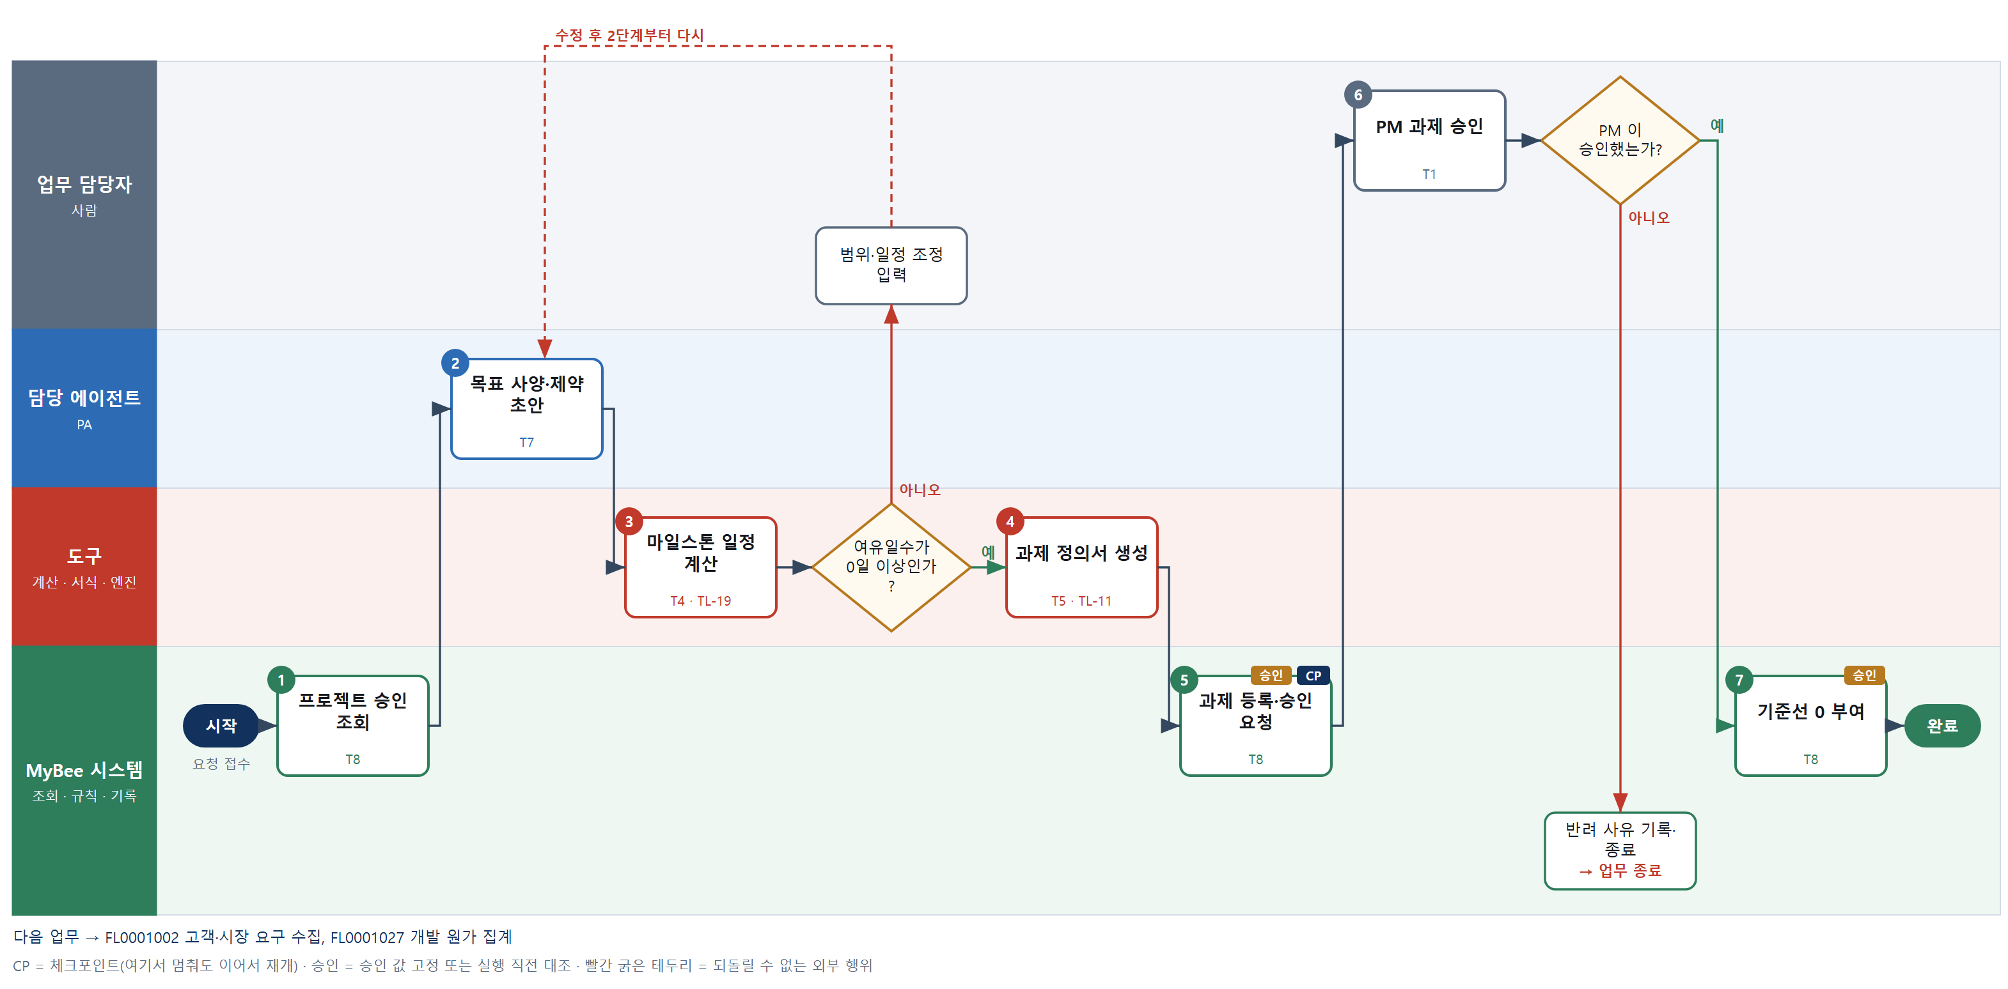

③ 단계별 설명
단계 | 누가 | 무엇을 하나 | 담당자가 할 일 | 알아 둘 점 · 막히면
1 | MyBee 시스템 | 승인된 프로젝트의 목적·예산 한도·종료 희망일과 고객 요구 메모를 불러온다 | 빠진 예산·종료일이 있으면 되묻는 질문에 답한다 | 프로젝트 승인이 없으면 과제를 등록할 수 없다
2 | 담당 에이전트 | 목표 사양(성능·크기·전원·환경)과 제약(원가 상한·인증 대상), 범위 밖 항목 문장 초안을 쓴다 | 6단계 승인 때 함께 읽는다 | 수치 목표는 프로젝트 문서에 있는 값만 옮기고 새로 만들지 않는다
3 | 도구 TL-19 | 착수일과 단계별 표준 기간(설계·시작·시험·이관)으로 마일스톤 날짜와 주공정, 종료 희망일 대비 여유일수를 계산한다 | 없음 | 휴일 달력은 테넌트 달력을 쓴다. 여유가 음수면 분기로 범위·일정을 조정한다
판단 | 도구 TL-19 | 여유일수가 0일 이상인가? — 예: 다음으로 / 아니오: 범위·일정 조정 입력 → 2단계부터 다시 | 범위·일정 조정 입력 | 아니오일 때 처리 주체: 사람 작업
4 | 도구 TL-11 | 목표 사양·제약·마일스톤 표를 서식에 채워 과제 정의서를 만든다 | 초안을 열어 사양·일정을 확인한다 | 고치면 3단계부터 다시 계산한다
5 | MyBee 시스템 | 과제를 등록하고 목표 사양·제약·마일스톤·예산 한도를 고정해 PM 에게 승인을 요청한다 | 승인 결과 알림을 기다린다 | 요청 뒤 사양·일정을 바꾸면 요청이 무효가 되고 다시 요청한다
6 | 업무 담당자 | PM 이 목표 사양의 타당성과 일정·예산을 보고 승인하거나 반려 사유를 적는다 | (PM) 승인 또는 반려 사유를 입력한다 | 14일 동안 응답이 없으면 PM 에게 다시 알린다
판단 | 업무 담당자 | PM 이 승인했는가? — 예: 다음으로 / 아니오: 반려 사유 기록·종료 → 업무 종료 | 없음 | 아니오일 때 처리 주체: 플랫폼 기본
7 | MyBee 시스템 | 승인 스냅샷과 현재 정의서를 대조한 뒤 과제에 기준선 0 을 기록하고 후속 업무를 연다 | 없음 | 대조가 어긋나면 기준선을 만들지 않고 5단계로 돌아간다
완료 후 | 담당 에이전트(PA) | 규칙상 원천은 아니지만 홍보 · IR 이 필요하다고 판단되면 판단 근거 문장을 붙여 홍보·IR PA 에 이벤트를 보낸다(지시문 7.7.2) | 알릴 만한 일이면 PA 에 말한다 | 외부 공개는 홍보·IR PA 만 한다

FL0001002 고객·시장 요구 수집
업무코드 | 객체 × 전이 | 반복 | 승인 | 위험 | 표준시간 · 난이도 · 토큰 | 자동화 | 전문가 에이전트
FL0001002 | 요구사항 × 등록 | 비정기 | 자동 | 낮음 | 6h · 1.0 · 15 | 반자동 | —

산출물 | 완료 기준 | 앞 업무 | 다음 업무
원시 요구 목록(출처·제안자 표기) | 출처가 식별되지 않은 항목이 0건 | FL0001001 HW 개발과제 등록 | FL0001003 HW 요구사항 명세

담당자가 꼭 알아야 할 점
① 출처와 제안자가 없는 요구는 목록에 들어가지 않는다
② 인터뷰 내용은 해석하지 말고 들은 그대로 적는다
③ AI 가 묶은 요구는 원문 링크로 언제든 되짚을 수 있다

① 스킬 설계
절차(사람 말로) 과제 정의서와 기존 고객 문의를 불러온다 → 고객 메일·설문·시장 자료를 조회해 가져온다 → 인터뷰·방문에서 들은 요구를 입력한다 → 원문에서 요구 문장을 뽑아 중복을 묶고 출처·제안자를 붙인다 → 출처 없는 항목을 규칙으로 찾는다 → 원시 요구 목록을 등록한다

No | 단계 | 무엇을 하나 | 수단 | 판정 사유(결정 사다리) | 도구 | 부작용 | CP | 승인 | 수치
1 | 과제·기존 문의 조회 | 과제 정의서의 목표 사양과 영업·고객지원에 쌓인 해당 제품군 문의 기록을 불러온다 | T8 플랫폼 기본 | ② 조회는 플랫폼 기본 | — | 없음
2 | 외부 요구 자료 조회 | 고객 메일함·설문 서비스·구독 시장 보고서에서 과제 키워드에 맞는 자료를 가져온다 | T2 외부 연동 | ⑤ 외부 서비스는 기성 커넥터 | 메일·설문 커넥터 | 없음 | ●
3 | 인터뷰 요구 입력 | 고객 인터뷰·전시회·방문에서 들은 요구를 제안자와 날짜를 붙여 입력한다 | T1 사람 작업 | ⑧ 대면 청취는 정형화할 수 없다 | — | 없음
4 | 요구 문장 추출·묶기 | 원문에서 요구 문장을 뽑아 기능·성능·환경으로 나누고 같은 뜻을 묶어 출처·제안자를 연결한다 | T7 LLM 판단 | ④ 자연어 해석이 본질이고 틀려도 명세 단계에서 걸러진다 | — | 없음
5 | 출처 누락 판정 | 모든 항목에 출처(문서·메일·인터뷰)와 제안자가 있는지 규칙으로 검사한다 | T6 데이터 규칙 | ③ 필수 항목 검사는 표로 적을 수 있다 | — | 없음
6 | 원시 요구 목록 등록 | 출처·제안자가 붙은 원시 요구 목록을 과제에 등록하고 명세 담당에게 알린다 | T8 플랫폼 기본 | ② 기록·알림은 플랫폼 기본 | — | 기록(중복 실행 방지)

업무코드 칸(단계에서 도출) | 설계 결과
대표 수단 | T7 LLM 판단 — 흩어진 원문을 요구 문장으로 뽑고 묶는 해석이 목록의 질을 좌우한다
사용 수단 집합 | T1 사람 작업 · T2 외부 연동 · T6 데이터 규칙 · T7 LLM 판단 · T8 플랫폼 기본
사람 결정 필요 | 예 — 사람 작업 단계는 자율 수준 L1
중복 실행 방지 키 | 테넌트 · 과제번호 · 수집차수
재개 허용 기한 | 수집 시작 후 30일. 넘으면 담당자 확인 후 새 수집차수로 시작
골든셋 | 필요 — 고객 원문 30건(같은 뜻 다른 표현 10건, 출처 누락 5건 포함)
자율 수준 상한 | L3
참고 분류와의 차이 | 같음

② 플로우차트 — FL0001002 고객·시장 요구 수집
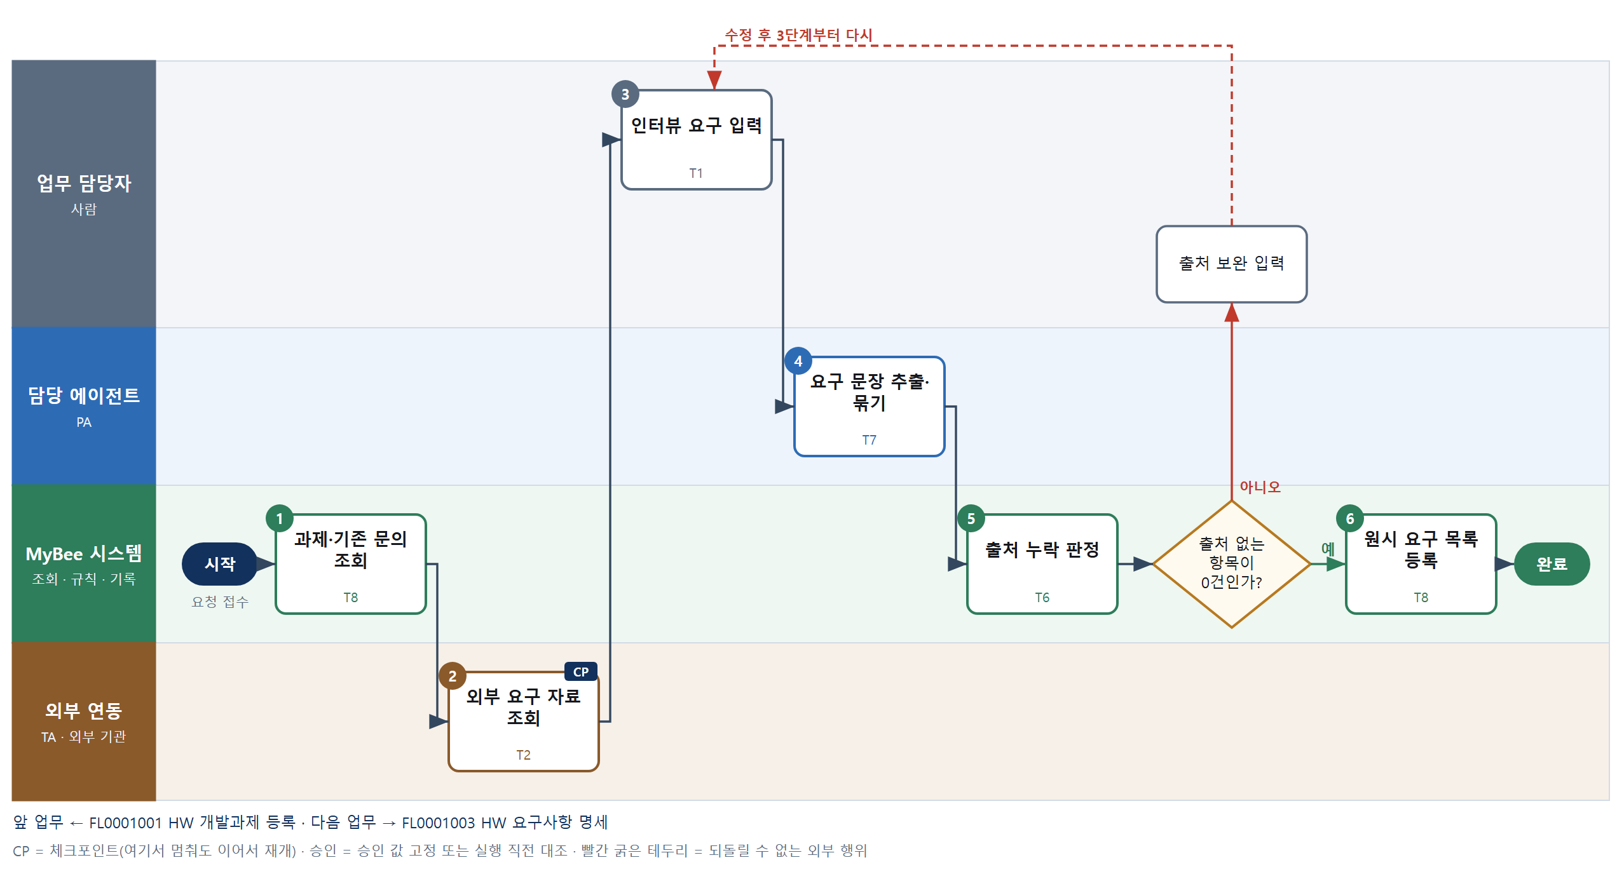

③ 단계별 설명
단계 | 누가 | 무엇을 하나 | 담당자가 할 일 | 알아 둘 점 · 막히면
1 | MyBee 시스템 | 과제 정의서의 목표 사양과 영업·고객지원에 쌓인 해당 제품군 문의 기록을 불러온다 | 없음 | 과제 기준선 0 이 없으면 수집을 시작하지 않는다
2 | 외부 연동(TA) | 고객 메일함·설문 서비스·구독 시장 보고서에서 과제 키워드에 맞는 자료를 가져온다 | 없음 | 가져오기만 하고 외부로 아무것도 보내지 않는다
3 | 업무 담당자 | 고객 인터뷰·전시회·방문에서 들은 요구를 제안자와 날짜를 붙여 입력한다 | 들은 말을 그대로 적고 누가 말했는지 반드시 적는다 | 녹취 파일이 있으면 첨부만 해도 5단계에서 출처로 인정한다
4 | 담당 에이전트 | 원문에서 요구 문장을 뽑아 기능·성능·환경으로 나누고 같은 뜻을 묶어 출처·제안자를 연결한다 | 묶음이 이상하면 풀어 달라고 표시한다 | 묶을 때 원문 링크를 모두 남겨 출처가 사라지지 않게 한다
5 | MyBee 시스템(규칙) | 모든 항목에 출처(문서·메일·인터뷰)와 제안자가 있는지 규칙으로 검사한다 | 없음 | 출처 없는 항목은 등록하지 않고 보완을 요청한다
판단 | MyBee 시스템(규칙) | 출처 없는 항목이 0건인가? — 예: 다음으로 / 아니오: 출처 보완 입력 → 3단계부터 다시 | 출처 보완 입력 | 아니오일 때 처리 주체: 사람 작업
6 | MyBee 시스템 | 출처·제안자가 붙은 원시 요구 목록을 과제에 등록하고 명세 담당에게 알린다 | 없음 | 같은 수집차수로 다시 등록하면 목록이 덮어써질 뿐 늘어나지 않는다
완료 후 | 담당 에이전트(PA) | 규칙상 원천은 아니지만 홍보 · IR 이 필요하다고 판단되면 판단 근거 문장을 붙여 홍보·IR PA 에 이벤트를 보낸다(지시문 7.7.2) | 알릴 만한 일이면 PA 에 말한다 | 외부 공개는 홍보·IR PA 만 한다

FL0001003 HW 요구사항 명세
업무코드 | 객체 × 전이 | 반복 | 승인 | 위험 | 표준시간 · 난이도 · 토큰 | 자동화 | 전문가 에이전트
FL0001003 | 요구사항 × 확정 | 비정기 | 사람 | 높음 | 16h · 1.5 · 60 | 보조 | —

산출물 | 완료 기준 | 앞 업무 | 다음 업무
요구사항 명세서(ID 부여·수용 기준 포함) | 모든 요구에 ID 와 수용 기준이 있다 | FL0001002 고객·시장 요구 수집 | FL0001004 요구사항 변경 심의, FL0001005 시스템 블록 설계, FL0001026 특허 검토 의뢰

담당자가 꼭 알아야 할 점
① 요구 ID 가 없으면 이후 시험·변경 추적이 모두 끊긴다
② AI 는 한계값을 지어내지 않는다. 빈칸은 담당자가 채운다
③ 기준선 확정 후 요구를 바꾸려면 변경 심의를 거쳐야 한다

① 스킬 설계
절차(사람 말로) 원시 요구 목록을 불러온다 → 요구를 검증 가능한 문장과 수용 기준 초안으로 바꾼다 → ID 체계로 ID 를 붙이고 수용 기준 누락을 검사한다 → 명세서 초안을 만든다 → 담당자가 한계값과 문구를 확정한다 → 명세를 고정해 승인을 요청한다 → PM 이 승인한다 → 요구 기준선을 확정한다

No | 단계 | 무엇을 하나 | 수단 | 판정 사유(결정 사다리) | 도구 | 부작용 | CP | 승인 | 수치
1 | 원시 요구 조회 | 출처가 붙은 원시 요구 목록과 과제 목표 사양·제약을 불러온다 | T8 플랫폼 기본 | ② 조회는 플랫폼 기본 | — | 없음
2 | 명세 문장·기준 초안 | 요구마다 「~해야 한다」 문장과 측정 조건·판정 방법을 담은 수용 기준 초안을 쓰고 분류한다 | T7 LLM 판단 | ④ 문장 변환이 본질이고 5단계에서 사람이 확정한다 | — | 없음
3 | ID 부여·누락 검사 | ID 체계 규칙으로 요구 ID 를 붙이고 수용 기준·출처 연결 누락과 중복 ID 를 검사한다 | T6 데이터 규칙 | ③ ID 체계와 필수 항목은 표로 적을 수 있다 | — | 없음
4 | 명세서 초안 생성 | 요구 ID·문장·수용 기준·출처를 서식에 채워 명세서 초안을 만든다 | T5 서식 생성 | ⑤ 서식 도구 사용 | TL-11 | 기록(중복 실행 방지) | ●
5 | 한계값·문구 확정 | 담당자가 모호한 문구를 고치고 빈칸 한계값을 정해 요구마다 확정 표시한다 | T1 사람 작업 | ⑧ 수용 기준 한계값은 책임 결정 | — | 없음
6 | 명세 고정·승인 요청 | 요구 ID·문장·수용 기준·우선순위를 고정해 PM 에게 승인을 요청한다 | T8 플랫폼 기본 | ② 상태 전이와 스냅샷 고정 | — | 기록(중복 실행 방지) | ● | ●
7 | PM 명세 승인 | PM 이 명세 전체를 보고 승인하거나 반려 사유를 적는다 | T1 사람 작업 | ⑧ 요구 기준선 확정은 책임 결정 | — | 기록(중복 실행 방지)
8 | 요구 기준선 확정 | 승인 스냅샷과 명세를 대조하고 요구 기준선으로 확정해 블록 설계·특허 검토를 연다 | T8 플랫폼 기본 | ② 기록·상태 전이는 플랫폼 기본 | — | 기록(중복 실행 방지) |  | ●

업무코드 칸(단계에서 도출) | 설계 결과
대표 수단 | T7 LLM 판단 — 원시 요구를 검증 가능한 문장·수용 기준으로 바꾸는 해석이 명세의 질을 좌우한다
사용 수단 집합 | T1 사람 작업 · T5 서식 생성 · T6 데이터 규칙 · T7 LLM 판단 · T8 플랫폼 기본
사람 결정 필요 | 예 — 사람 작업 단계는 자율 수준 L1
중복 실행 방지 키 | 테넌트 · 과제번호 · 명세 개정차수
승인 결속 항목 | 요구 ID 목록 · 요구 문장 · 수용 기준 한계값 · 우선순위
허용 오차(누적) | 없음
승인 유효기한 | 승인 후 7일 이내 기준선 확정
재개 허용 기한 | 승인 요청 후 14일. 넘으면 PM 재알림 후 담당자 확인
골든셋 | 필요 — 과거 명세 요구 60건(시험에서 판정 불가였던 모호 요구 15건 포함)
자율 수준 상한 | L2
참고 분류와의 차이 | 같음

② 플로우차트 — FL0001003 HW 요구사항 명세
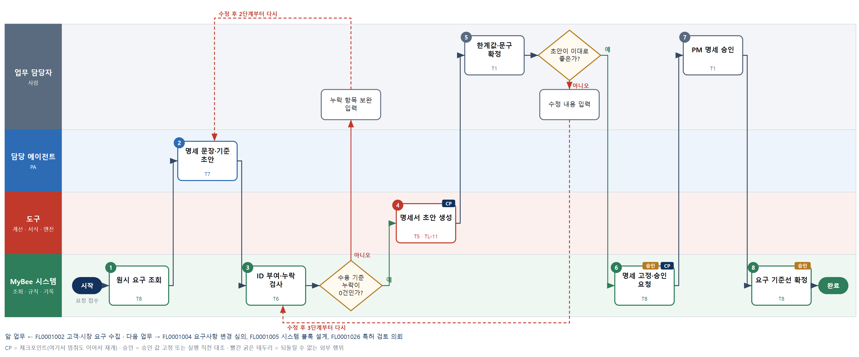

③ 단계별 설명
단계 | 누가 | 무엇을 하나 | 담당자가 할 일 | 알아 둘 점 · 막히면
1 | MyBee 시스템 | 출처가 붙은 원시 요구 목록과 과제 목표 사양·제약을 불러온다 | 없음 | 원시 요구가 등록되지 않았으면 요구 수집 업무를 먼저 요청한다
2 | 담당 에이전트 | 요구마다 「~해야 한다」 문장과 측정 조건·판정 방법을 담은 수용 기준 초안을 쓰고 분류한다 | 5단계 검토 때 함께 읽는다 | 한계값은 원문에 있는 값만 옮기고 없으면 빈칸으로 남긴다
3 | MyBee 시스템(규칙) | ID 체계 규칙으로 요구 ID 를 붙이고 수용 기준·출처 연결 누락과 중복 ID 를 검사한다 | 없음 | ID 는 한 번 붙으면 삭제해도 재사용하지 않는다
판단 | MyBee 시스템(규칙) | 수용 기준 누락이 0건인가? — 예: 다음으로 / 아니오: 누락 항목 보완 입력 → 2단계부터 다시 | 누락 항목 보완 입력 | 아니오일 때 처리 주체: 사람 작업
4 | 도구 TL-11 | 요구 ID·문장·수용 기준·출처를 서식에 채워 명세서 초안을 만든다 | 초안을 열어 빈칸 한계값을 확인한다 | 빈칸이 남은 항목은 노란색으로 표시된다
5 | 업무 담당자 | 담당자가 모호한 문구를 고치고 빈칸 한계값을 정해 요구마다 확정 표시한다 | 빈칸 한계값을 채우고 요구마다 확정을 누른다 | 고치면 3단계 검사를 다시 거친다
판단 | 업무 담당자 | 초안이 이대로 좋은가? — 예: 다음으로 / 아니오: 수정 내용 입력 → 3단계부터 다시 | 수정 내용 입력 | 아니오일 때 처리 주체: 사람 작업
6 | MyBee 시스템 | 요구 ID·문장·수용 기준·우선순위를 고정해 PM 에게 승인을 요청한다 | 승인 결과 알림을 기다린다 | 요청 뒤 한 글자라도 바뀌면 요청이 무효가 된다
7 | 업무 담당자 | PM 이 명세 전체를 보고 승인하거나 반려 사유를 적는다 | (PM) 승인 또는 반려 사유를 입력한다 | 반려되면 사유가 담당자에게 가고 5단계로 돌아간다
8 | MyBee 시스템 | 승인 스냅샷과 명세를 대조하고 요구 기준선으로 확정해 블록 설계·특허 검토를 연다 | 없음 | 확정 후 변경은 요구사항 변경 심의(FL0001004)로만 한다
완료 후 | 담당 에이전트(PA) | 규칙상 원천은 아니지만 홍보 · IR 이 필요하다고 판단되면 판단 근거 문장을 붙여 홍보·IR PA 에 이벤트를 보낸다(지시문 7.7.2) | 알릴 만한 일이면 PA 에 말한다 | 외부 공개는 홍보·IR PA 만 한다

FL0001004 요구사항 변경 심의
업무코드 | 객체 × 전이 | 반복 | 승인 | 위험 | 표준시간 · 난이도 · 토큰 | 자동화 | 전문가 에이전트
FL0001004 | 요구사항 × 변경 | 사건성 | 사람 | 높음 | 6h · 1.5 · 22 | 보조 | —

산출물 | 완료 기준 | 앞 업무 | 다음 업무
변경 요청서와 영향 분석 | 원가·일정 영향이 수치로 산출되었다 | FL0001003 HW 요구사항 명세 | —

담당자가 꼭 알아야 할 점
① 원가·지연일수는 계산 도구가 낸다. 공수 입력이 틀리면 결과도 틀린다
② 상정 후 원가가 누적 5% 넘게 바뀌면 심의를 다시 받는다
③ 승인되어도 도면 개정은 각 설계 업무에서 따로 진행된다

① 스킬 설계
절차(사람 말로) 변경 요청을 접수하고 추적 링크로 영향받는 설계·BOM·시험을 찾는다 → 산출물별 재작업 내용을 정리한다 → 재작업 공수·부품 단가 차이·폐기 재고로 원가 영향을 계산한다 → 재작업 기간으로 일정 지연일수를 계산한다 → 요청서와 영향 분석서를 만든다 → 심의에 올려 스냅샷을 고정한다 → 심의 위원이 결정한다 → 승인 내용과 대조해 요구를 개정한다

No | 단계 | 무엇을 하나 | 수단 | 판정 사유(결정 사다리) | 도구 | 부작용 | CP | 승인 | 수치
1 | 요청 접수·영향 조회 | 변경 요청을 접수하고 요구 ID 추적 링크로 블록도·회로도·기구도·BOM·시험 절차를 찾는다 | T8 플랫폼 기본 | ② 기록과 추적 링크 조회는 플랫폼 기본 | — | 기록(중복 실행 방지)
2 | 재작업 내용 정리 | 영향 산출물마다 재설계·재시험·재인증 중 무엇이 필요한지 서술하고 공수 입력 칸을 만든다 | T7 LLM 판단 | ④ 서술 초안이 본질이고 심의에서 사람이 본다 | — | 없음
3 | 원가 영향 계산 | 재작업 공수×임률, 부품 단가 차이×계획 수량, 폐기 재고×단가, 금형 수정비를 합산한다 | T4 계산 도구 | ⑦ 원가 수치가 완료 기준 · ① TL-04 재사용 | TL-04 | 없음 |  |  | ●
4 | 일정 영향 계산 | 재작업 기간을 일정망에 넣어 마일스톤별 지연일수와 주공정 변화를 계산한다 | T4 계산 도구 | ⑦ 일수 수치가 산출물 · ① TL-19 재사용 | TL-19 | 없음 |  |  | ●
5 | 요청서·분석서 생성 | 변경 내용·영향 목록·원가·지연일수를 서식에 채워 요청서와 영향 분석서를 만든다 | T5 서식 생성 | ⑤ 서식 도구 사용 · 수치는 3·4단계 결과 | TL-11 | 기록(중복 실행 방지)
6 | 심의 상정·스냅샷 | 변경 내용·영향 목록·원가 영향액·지연일수를 고정하고 심의 위원에게 결정을 요청한다 | T8 플랫폼 기본 | ② 상태 전이와 스냅샷 고정 | — | 기록(중복 실행 방지) | ● | ●
7 | 변경 심의 결정 | 심의 위원이 원가·일정 영향을 보고 승인·반려·보류를 정하고 사유를 적는다 | T1 사람 작업 | ⑧ 기준선 변경은 책임 결정 | — | 기록(중복 실행 방지)
8 | 요구 개정 반영 | 승인 스냅샷과 대조한 뒤 요구 명세 개정차수를 올리고 영향 산출물 담당자에게 알린다 | T8 플랫폼 기본 | ② 기록·알림은 플랫폼 기본 | — | 기록(중복 실행 방지) |  | ●

업무코드 칸(단계에서 도출) | 설계 결과
대표 수단 | T4 계산 도구 — 완료 기준이 원가·일정 영향 수치이고 심의 결론도 이 수치로 좌우된다
사용 수단 집합 | T1 사람 작업 · T4 계산 도구 · T5 서식 생성 · T7 LLM 판단 · T8 플랫폼 기본
사람 결정 필요 | 예 — 사람 작업 단계는 자율 수준 L1
중복 실행 방지 키 | 테넌트 · 변경요청번호 · 심의차수
승인 결속 항목 | 변경 대상 요구 ID · 변경 내용 · 원가 영향액 · 일정 지연일수
허용 오차(누적) | 원가 영향액 ±5%·지연일수 +2일(승인 시점 대비 누적), 그 외 없음
승인 유효기한 | 심의 결정 후 30일 이내 반영
재개 허용 기한 | 상정 후 21일. 넘으면 담당자 확인 후 3단계부터 다시 계산
골든셋 | 필요 — 과거 변경 요청 30건(재작업 누락으로 실제 원가가 크게 달랐던 8건 포함)
자율 수준 상한 | L2
참고 분류와의 차이 | 참고 분류 T7 → 설계 T4. 이름은 '심의'지만 완료 기준이 원가·일정 영향의 수치 산출이다

② 플로우차트 — FL0001004 요구사항 변경 심의
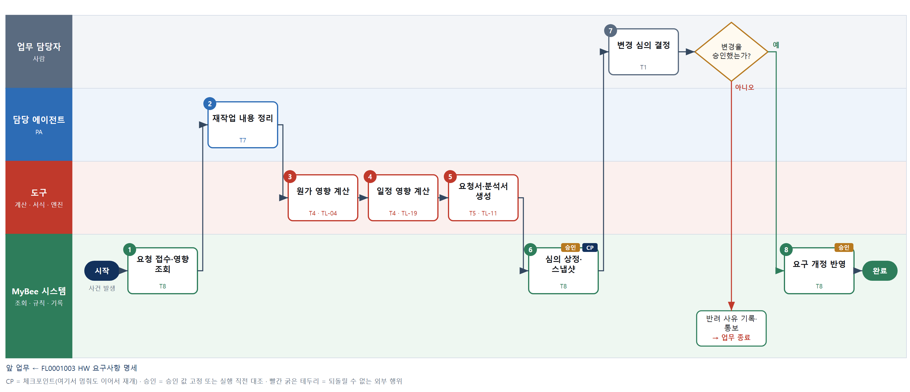

③ 단계별 설명
단계 | 누가 | 무엇을 하나 | 담당자가 할 일 | 알아 둘 점 · 막히면
1 | MyBee 시스템 | 변경 요청을 접수하고 요구 ID 추적 링크로 블록도·회로도·기구도·BOM·시험 절차를 찾는다 | 요청 사유와 요청자를 확인한다 | 추적 링크가 끊긴 산출물은 목록에 따로 표시된다
2 | 담당 에이전트 | 영향 산출물마다 재설계·재시험·재인증 중 무엇이 필요한지 서술하고 공수 입력 칸을 만든다 | 산출물 담당자가 재작업 공수를 입력한다 | 공수 숫자는 AI 가 채우지 않고 담당자 입력만 쓴다
3 | 도구 TL-04 | 재작업 공수×임률, 부품 단가 차이×계획 수량, 폐기 재고×단가, 금형 수정비를 합산한다 | 없음 | 단가가 없는 부품은 계산을 멈추고 단가 입력을 요청한다
4 | 도구 TL-19 | 재작업 기간을 일정망에 넣어 마일스톤별 지연일수와 주공정 변화를 계산한다 | 없음 | 지연이 없어도 여유일수 감소는 함께 보여 준다
5 | 도구 TL-11 | 변경 내용·영향 목록·원가·지연일수를 서식에 채워 요청서와 영향 분석서를 만든다 | 없음 | 숫자를 문서에서 직접 고치지 않는다. 고치면 3단계부터 다시
6 | MyBee 시스템 | 변경 내용·영향 목록·원가 영향액·지연일수를 고정하고 심의 위원에게 결정을 요청한다 | 심의 일정 알림을 확인한다 | 상정 뒤 원가·일정이 허용 오차를 넘게 바뀌면 다시 상정한다
7 | 업무 담당자 | 심의 위원이 원가·일정 영향을 보고 승인·반려·보류를 정하고 사유를 적는다 | (심의 위원) 결정과 사유를 입력한다 | 보류는 조건을 적어 두고 요청을 다시 올린다
판단 | 업무 담당자 | 변경을 승인했는가? — 예: 다음으로 / 아니오: 반려 사유 기록·통보 → 업무 종료 | 없음 | 아니오일 때 처리 주체: 플랫폼 기본
8 | MyBee 시스템 | 승인 스냅샷과 대조한 뒤 요구 명세 개정차수를 올리고 영향 산출물 담당자에게 알린다 | 없음 | 설계 산출물의 실제 개정은 각 설계 업무가 한다
완료 후 | 담당 에이전트(PA) | 규칙상 원천은 아니지만 홍보 · IR 이 필요하다고 판단되면 판단 근거 문장을 붙여 홍보·IR PA 에 이벤트를 보낸다(지시문 7.7.2) | 알릴 만한 일이면 PA 에 말한다 | 외부 공개는 홍보·IR PA 만 한다

FL0001005 시스템 블록 설계
업무코드 | 객체 × 전이 | 반복 | 승인 | 위험 | 표준시간 · 난이도 · 토큰 | 자동화 | 전문가 에이전트
FL0001005 | 아키텍처 × 등록 | 비정기 | 조건부 | 보통 | 24h · 1.5 · 90 | 보조 | —

산출물 | 완료 기준 | 앞 업무 | 다음 업무
블록도·인터페이스 정의서 | 모든 블록 간 신호가 정의되었다 | FL0001003 HW 요구사항 명세 | FL0001006 부품 선정, FL0001007 회로 설계, FL0001011 기구 설계

담당자가 꼭 알아야 할 점
① AI 후보안은 참고일 뿐이고 블록 구성은 엔지니어가 정한다
② 전원 여유가 기준 아래면 등록되지 않는다. 소비전류 값을 먼저 확인한다
③ 신규 플랫폼이거나 여유가 경계값이면 사람 승인으로 넘어간다

① 스킬 설계
절차(사람 말로) 요구 기준선을 불러온다 → 요구를 블록에 나누는 후보안을 만든다 → 엔지니어가 블록 구성과 주요 방식을 정한다 → 블록별 소비전류로 전력 예산과 여유를 계산한다 → 블록 간 신호 정의 누락을 검사한다 → 블록도·인터페이스 정의서를 만든다 → 규칙으로 승인 경로를 정해 등록한다

No | 단계 | 무엇을 하나 | 수단 | 판정 사유(결정 사다리) | 도구 | 부작용 | CP | 승인 | 수치
1 | 요구 기준선 조회 | 확정된 요구 명세와 선행 제품의 블록도·인터페이스 정의를 불러온다 | T8 플랫폼 기본 | ② 조회는 플랫폼 기본 | — | 없음
2 | 블록 분할 후보안 | 요구 ID 를 블록(전원·제어·통신·센서·기구)에 배분하는 후보안과 선행 제품과의 차이를 쓴다 | T7 LLM 판단 | ④ 후보 제시가 본질이고 3단계에서 사람이 결정한다 | — | 없음 | ●
3 | 블록 구성 결정 | 엔지니어가 블록 구성과 전원 구조·MCU·통신 방식을 정하고 블록 간 신호를 그린다 | T1 사람 작업 | ⑧ 아키텍처 트레이드오프는 책임 결정 | — | 없음
4 | 전력 예산 계산 | 블록별 소비전류·전압으로 전력 합계, 레귤레이터 부하율, 전원 여유율과 배터리 사용 가능 일수를 계산한다 | T4 계산 도구 | ⑦ 전력 수치가 설계 판정에 쓰인다 · 맞는 계열 없음 | 신규 전력 예산 계산 | 없음 |  |  | ●
5 | 인터페이스 누락 검사 | 모든 블록 쌍의 신호에 방향·전압 레벨·프로토콜이 있고 모든 요구 ID 가 블록에 배분됐는지 검사한다 | T6 데이터 규칙 | ③ 필수 항목 검사는 표로 적을 수 있다 | — | 없음
6 | 블록도·정의서 생성 | 블록도와 신호표·전력 예산표를 서식에 채워 인터페이스 정의서를 만든다 | T5 서식 생성 | ⑤ 서식 도구 사용 · 수치는 4단계 결과 | TL-11 | 기록(중복 실행 방지)
7 | 등록·승인 경로 고정 | 신규 플랫폼 여부·전원 여유율로 자동/사람 승인을 가르고 블록·신호·전력 예산을 고정해 등록한다 | T8 플랫폼 기본 | ② 상태 전이와 스냅샷 고정 · 경로는 규칙표 | — | 기록(중복 실행 방지) | ● | ●

업무코드 칸(단계에서 도출) | 설계 결과
대표 수단 | T1 사람 작업 — 블록 구성과 방식 선택이 이후 회로·기구 설계 전체를 좌우하는 책임 결정이다
사용 수단 집합 | T1 사람 작업 · T4 계산 도구 · T5 서식 생성 · T6 데이터 규칙 · T7 LLM 판단 · T8 플랫폼 기본
사람 결정 필요 | 예 — 사람 작업 단계는 자율 수준 L1
중복 실행 방지 키 | 테넌트 · 과제번호 · 아키텍처 개정차수
승인 결속 항목 | 블록 목록 · 인터페이스 신호 정의 · 전력 예산 · 요구 배분표
허용 오차(누적) | 전력 합계 누적 ±5%(승인 시점 대비), 그 외 없음
승인 유효기한 | 설계 기준선 동결 전까지
재개 허용 기한 | 착수 후 45일. 넘으면 담당자 확인
골든셋 | 필요 — 선행 제품 블록도 15건(요구 배분 누락 사례 5건 포함)
자율 수준 상한 | L2
참고 분류와의 차이 | 참고 분류 T7 → 설계 T1. 아키텍처 선택은 트레이드오프를 책임지는 결정이고 AI 는 후보만 낸다

② 플로우차트 — FL0001005 시스템 블록 설계
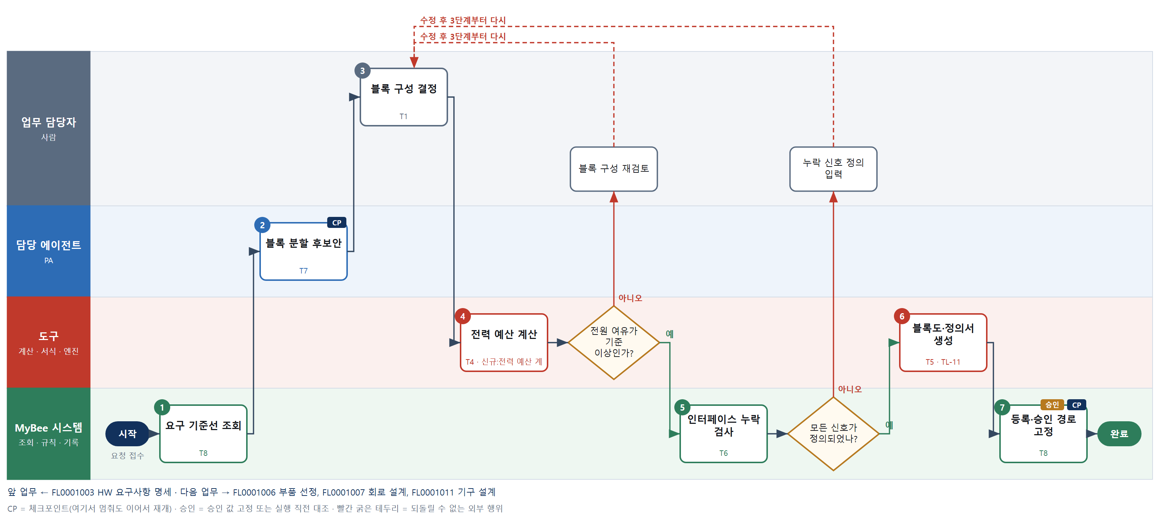

③ 단계별 설명
단계 | 누가 | 무엇을 하나 | 담당자가 할 일 | 알아 둘 점 · 막히면
1 | MyBee 시스템 | 확정된 요구 명세와 선행 제품의 블록도·인터페이스 정의를 불러온다 | 없음 | 요구 기준선이 확정되지 않았으면 착수하지 않는다
2 | 담당 에이전트 | 요구 ID 를 블록(전원·제어·통신·센서·기구)에 배분하는 후보안과 선행 제품과의 차이를 쓴다 | 3단계에서 후보안을 참고한다 | 후보안은 결정이 아니다. 채택하지 않아도 기록만 남는다
3 | 업무 담당자 | 엔지니어가 블록 구성과 전원 구조·MCU·통신 방식을 정하고 블록 간 신호를 그린다 | 블록도를 그리고 신호마다 방향·전압·프로토콜을 적는다 | 요구 ID 가 어느 블록에도 없으면 5단계에서 걸린다
4 | 도구 신규 전력 예산 계산 | 블록별 소비전류·전압으로 전력 합계, 레귤레이터 부하율, 전원 여유율과 배터리 사용 가능 일수를 계산한다 | 없음 | 소비전류 값이 없는 블록은 데이터시트 최대값으로 계산하고 표시한다
판단 | 도구 신규 전력 예산 계산 | 전원 여유가 기준 이상인가? — 예: 다음으로 / 아니오: 블록 구성 재검토 → 3단계부터 다시 | 블록 구성 재검토 | 아니오일 때 처리 주체: 사람 작업
5 | MyBee 시스템(규칙) | 모든 블록 쌍의 신호에 방향·전압 레벨·프로토콜이 있고 모든 요구 ID 가 블록에 배분됐는지 검사한다 | 없음 | 누락이 있으면 등록하지 않는다
판단 | MyBee 시스템(규칙) | 모든 신호가 정의되었나? — 예: 다음으로 / 아니오: 누락 신호 정의 입력 → 3단계부터 다시 | 누락 신호 정의 입력 | 아니오일 때 처리 주체: 사람 작업
6 | 도구 TL-11 | 블록도와 신호표·전력 예산표를 서식에 채워 인터페이스 정의서를 만든다 | 정의서를 열어 확인한다 | 고칠 곳이 있으면 3단계로 돌아간다
7 | MyBee 시스템 | 신규 플랫폼 여부·전원 여유율로 자동/사람 승인을 가르고 블록·신호·전력 예산을 고정해 등록한다 | 사람 승인이면 결과 알림을 기다린다 | 등록 후 블록을 바꾸면 회로·기구 설계에 개정 알림이 간다
완료 후 | 담당 에이전트(PA) | 규칙상 원천은 아니지만 홍보 · IR 이 필요하다고 판단되면 판단 근거 문장을 붙여 홍보·IR PA 에 이벤트를 보낸다(지시문 7.7.2) | 알릴 만한 일이면 PA 에 말한다 | 외부 공개는 홍보·IR PA 만 한다

FL0001006 부품 선정
업무코드 | 객체 × 전이 | 반복 | 승인 | 위험 | 표준시간 · 난이도 · 토큰 | 자동화 | 전문가 에이전트
FL0001006 | 부품 × 판정 | 비정기 | 조건부 | 보통 | 12h · 1.0 · 30 | 반자동 | —

산출물 | 완료 기준 | 앞 업무 | 다음 업무
선정 부품 목록(대체품·수급 위험 포함) | 단종 위험 부품에 대체품이 지정되었다 | FL0001005 시스템 블록 설계 | FL0001013 설계 BOM 등록, FL0001022 부품 단종 대응

담당자가 꼭 알아야 할 점
① 수급 위험이 높은 부품은 대체품을 지정해야 등록된다
② AI 비교는 참고이고 선정은 사양 조건과 점수 규칙으로 정해진다
③ 유통 데이터는 조회일 기준이다. 90일이 지나면 다시 조회한다

① 스킬 설계
절차(사람 말로) 블록 요구와 사내 표준 부품을 불러온다 → 유통 데이터에서 수명주기·재고·리드타임·단가를 조회한다 → 정격·온도·패키지·환경규제 조건으로 후보를 거른다 → 디레이팅 여유와 수급 위험 점수를 계산한다 → 후보 비교와 대체품 짝을 제안한다 → 규칙으로 선정·대체품 필요·승인 경로를 판정한다 → 선정 목록을 등록하고 대체품 짝을 BOM 자리별 대체 지정 초안으로 올린다

No | 단계 | 무엇을 하나 | 수단 | 판정 사유(결정 사다리) | 도구 | 부작용 | CP | 승인 | 수치
1 | 블록 요구·표준품 조회 | 블록별 요구 사양(전압·전류·온도 범위·크기)과 사내 표준 부품 목록을 불러온다 | T8 플랫폼 기본 | ② 조회는 플랫폼 기본 | — | 없음
2 | 부품 유통 데이터 조회 | 유통사·부품 DB 에서 후보의 수명주기 상태·재고·리드타임·단가·데이터시트를 가져온다 | T2 외부 연동 | ⑤ 외부 데이터는 기성 커넥터 | 부품 유통 데이터 커넥터 | 없음
3 | 사양 적합 필터 | 정격 전압·전류, 동작 온도, 패키지, RoHS·REACH 적합 조건표로 후보를 거른다 | T6 데이터 규칙 | ③ 조건 → 결론을 표로 적을 수 있다 | — | 없음
4 | 디레이팅·수급 점수 | 정격 대비 사용률(디레이팅 여유)과 리드타임·공급처 수·수명주기로 수급 위험 점수를 계산한다 | T4 계산 도구 | ⑦ 판정에 쓰일 비율·점수 · 맞는 계열 없음 | 신규 부품 위험 점수 | 없음 |  |  | ●
5 | 후보 비교·대체 제안 | 데이터시트를 읽어 후보 간 차이를 요약하고 핀 호환 대체품 짝을 제안한다 | T7 LLM 판단 | ④ 문서 해석이 본질이고 6단계 규칙이 확정한다 | — | 없음
6 | 선정·승인 경로 판정 | 점수 최고 후보를 선정하고, 수급 위험 '높음' 부품의 대체품 지정 여부와 비표준·고가 부품의 사람 승인을 판정한다 | T6 데이터 규칙 | ③ 선정 기준과 승인 조건을 표로 적을 수 있다 | — | 없음 | ●
7 | 선정 목록 등록 | 부품·대체품·위험 등급·단가를 고정해 선정 목록을 등록하고, 대체품 짝은 BOM 자리별 대체 지정 초안으로 올린 뒤 필요하면 승인을 요청한다 | T8 플랫폼 기본 | ② 상태 전이와 스냅샷 고정 | — | 기록(중복 실행 방지) | ● | ●

업무코드 칸(단계에서 도출) | 설계 결과
대표 수단 | T6 데이터 규칙 — 선정과 대체품 필요 여부를 확정하는 곳이 6단계 규칙 판정이다
사용 수단 집합 | T2 외부 연동 · T4 계산 도구 · T6 데이터 규칙 · T7 LLM 판단 · T8 플랫폼 기본
사람 결정 필요 | 아니오
중복 실행 방지 키 | 테넌트 · 과제번호 · 블록 · 선정차수
승인 결속 항목 | 부품 번호 · 제조사 · 대체품 · 수급 위험 등급 · 단가
허용 오차(누적) | 단가 누적 +3%(승인 시점 대비), 그 외 없음
승인 유효기한 | 선정 후 90일(유통 데이터 재조회 주기)
재개 허용 기한 | 선정 시작 후 30일. 넘으면 2단계부터 다시 조회
골든셋 | 필요 — 과거 선정 부품 50건(이후 단종·품귀가 난 12건 포함)
자율 수준 상한 | L3
참고 분류와의 차이 | 참고 분류 T7 → 설계 T6. 선정 판정은 사양 조건·위험 점수 규칙으로 확정하고 AI 는 비교 의견만 낸다

② 플로우차트 — FL0001006 부품 선정
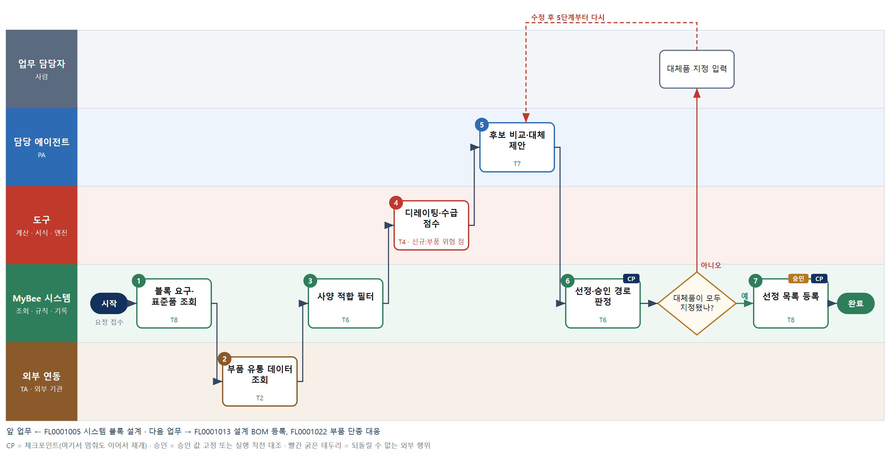

③ 단계별 설명
단계 | 누가 | 무엇을 하나 | 담당자가 할 일 | 알아 둘 점 · 막히면
1 | MyBee 시스템 | 블록별 요구 사양(전압·전류·온도 범위·크기)과 사내 표준 부품 목록을 불러온다 | 없음 | 표준 부품으로 충족되면 그 부품을 우선 후보로 둔다
2 | 외부 연동(TA) | 유통사·부품 DB 에서 후보의 수명주기 상태·재고·리드타임·단가·데이터시트를 가져온다 | 없음 | 응답이 없으면 마지막 조회값을 쓰고 조회일을 표시한다
3 | MyBee 시스템(규칙) | 정격 전압·전류, 동작 온도, 패키지, RoHS·REACH 적합 조건표로 후보를 거른다 | 없음 | 조건을 하나라도 못 맞추면 후보에서 빠진다
4 | 도구 신규 부품 위험 점수 | 정격 대비 사용률(디레이팅 여유)과 리드타임·공급처 수·수명주기로 수급 위험 점수를 계산한다 | 없음 | 디레이팅 기준은 사내 기준표(예: 전압 80%)를 쓴다
5 | 담당 에이전트 | 데이터시트를 읽어 후보 간 차이를 요약하고 핀 호환 대체품 짝을 제안한다 | 비교 요약을 읽고 대체품 제안을 확인한다 | 핀 호환 여부는 제안일 뿐이고 설계 검토에서 확인한다
6 | MyBee 시스템(규칙) | 점수 최고 후보를 선정하고, 수급 위험 '높음' 부품의 대체품 지정 여부와 비표준·고가 부품의 사람 승인을 판정한다 | 대체품이 없다고 나오면 대체품을 지정한다 | 대체품이 비어 있으면 등록되지 않는다
판단 | MyBee 시스템(규칙) | 대체품이 모두 지정됐나? — 예: 다음으로 / 아니오: 대체품 지정 입력 → 5단계부터 다시 | 대체품 지정 입력 | 아니오일 때 처리 주체: 사람 작업
7 | MyBee 시스템 | 부품·대체품·위험 등급·단가를 고정해 선정 목록을 등록하고, 대체품 짝은 BOM 자리별 대체 지정 초안으로 올린 뒤 필요하면 승인을 요청한다 | 사람 승인이면 결과를 기다린다 | 등록 후 단가가 누적 3% 넘게 오르면 다시 승인
완료 후 | 담당 에이전트(PA) | 규칙상 원천은 아니지만 홍보 · IR 이 필요하다고 판단되면 판단 근거 문장을 붙여 홍보·IR PA 에 이벤트를 보낸다(지시문 7.7.2) | 알릴 만한 일이면 PA 에 말한다 | 외부 공개는 홍보·IR PA 만 한다

FL0001007 회로 설계
업무코드 | 객체 × 전이 | 반복 | 승인 | 위험 | 표준시간 · 난이도 · 토큰 | 자동화 | 전문가 에이전트
FL0001007 | 회로도 × 등록 | 비정기 | 조건부 | 보통 | 40h · 1.5 · 150 | 보조 | —

산출물 | 완료 기준 | 앞 업무 | 다음 업무
회로도와 설계 계산서 | 모든 신호에 소자값 근거가 있다 | FL0001005 시스템 블록 설계 | FL0001008 회로 설계 검토, FL0001009 PCB 아트워크

담당자가 꼭 알아야 할 점
① 모든 소자값에는 계산 근거가 있어야 등록된다
② 소자값은 AI 가 아니라 계산기가 표준값까지 맞춰 낸다
③ 등록 뒤 소자값을 바꾸면 개정차수가 올라가 검토를 다시 받는다

① 스킬 설계
절차(사람 말로) 블록 정의서와 선정 부품을 불러온다 → 엔지니어가 회로 구성을 그린다 → 분압·필터·전류 제한 등 소자값을 계산해 표준값으로 맞춘다 → 전기 규칙 검사(ERC)를 돌린다 → 회로도 소자값과 계산서 근거를 대조한다 → 설계 계산서를 만든다 → 회로도를 등록하고 승인 경로를 고정한다

No | 단계 | 무엇을 하나 | 수단 | 판정 사유(결정 사다리) | 도구 | 부작용 | CP | 승인 | 수치
1 | 블록·부품 조회 | 인터페이스 정의서, 선정 부품 목록, 데이터시트의 권장 회로를 불러온다 | T8 플랫폼 기본 | ② 조회는 플랫폼 기본 | — | 없음 | ●
2 | 회로 구성 작성 | 엔지니어가 CAD 에서 블록별 회로 구성과 부품 연결을 그린다 | T1 사람 작업 | ⑧ 회로 설계는 정형화할 수 없는 설계 행위 | — | 없음
3 | 소자값 계산 | 분압 저항·RC 필터 차단주파수·전류 제한·풀업 값을 계산하고 E 계열 표준값과 공차 최악 조건 값을 낸다 | T4 계산 도구 | ⑦ 소자값이 산출물 · 맞는 계열 없음 | 신규 회로 설계 계산기 | 없음 |  |  | ●
4 | ERC 검사 | CAD 의 전기 규칙 검사로 미연결 핀·출력 충돌·전원 누락을 찾는다 | T3 전문 엔진 | ⑤ 성숙한 CAD 검증 엔진 · ① TL-13 | TL-13 | 없음
5 | 계산 근거 대조 | 회로도의 소자값이 계산서 값과 같고 모든 신호 경로 소자에 근거가 연결됐는지 대조한다 | T6 데이터 규칙 | ③ 일치 여부는 규칙으로 판정 | — | 없음
6 | 설계 계산서 생성 | 소자별 계산식·입력값·결과·표준값을 서식에 채워 설계 계산서를 만든다 | T5 서식 생성 | ⑤ 서식 도구 사용 · 수치는 3단계 결과 | TL-11 | 기록(중복 실행 방지)
7 | 회로도 등록·경로 고정 | 회로도 개정·핵심 소자값·부품 목록을 고정해 등록하고 규칙으로 자동/사람 승인을 가른다 | T8 플랫폼 기본 | ② 상태 전이와 스냅샷 고정 | — | 기록(중복 실행 방지) | ● | ●

업무코드 칸(단계에서 도출) | 설계 결과
대표 수단 | T1 사람 작업 — 회로 구성은 엔지니어의 설계 행위이고 계산·검사는 그 결과를 뒷받침한다
사용 수단 집합 | T1 사람 작업 · T3 전문 엔진 · T4 계산 도구 · T5 서식 생성 · T6 데이터 규칙 · T8 플랫폼 기본
사람 결정 필요 | 예 — 사람 작업 단계는 자율 수준 L1
중복 실행 방지 키 | 테넌트 · 회로도번호 · 개정차수
승인 결속 항목 | 회로도 개정차수 · 핵심 소자값 · 사용 부품 목록
허용 오차(누적) | 없음
승인 유효기한 | PCB 아트워크 착수 전까지
재개 허용 기한 | 착수 후 60일. 넘으면 담당자 확인
골든셋 | 불필요 — 판정 전이가 아니고 소자값은 계산기, 연결은 ERC 가 검증한다
자율 수준 상한 | L2
참고 분류와의 차이 | 같음

② 플로우차트 — FL0001007 회로 설계
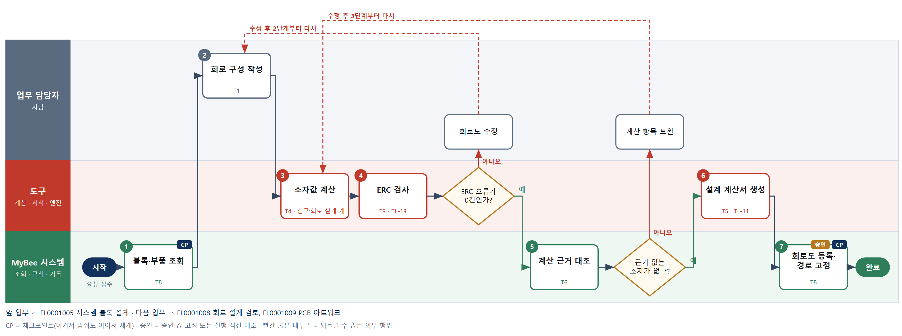

③ 단계별 설명
단계 | 누가 | 무엇을 하나 | 담당자가 할 일 | 알아 둘 점 · 막히면
1 | MyBee 시스템 | 인터페이스 정의서, 선정 부품 목록, 데이터시트의 권장 회로를 불러온다 | 없음 | 선정 부품에 없는 부품을 쓰면 5단계에서 표시된다
2 | 업무 담당자 | 엔지니어가 CAD 에서 블록별 회로 구성과 부품 연결을 그린다 | 회로도를 그리고 계산이 필요한 소자에 계산 항목을 단다 | 계산 항목이 없는 소자는 5단계에서 근거 없음으로 걸린다
3 | 도구 신규 회로 설계 계산기 | 분압 저항·RC 필터 차단주파수·전류 제한·풀업 값을 계산하고 E 계열 표준값과 공차 최악 조건 값을 낸다 | 없음 | 표준값으로 바꿀 때 생기는 오차를 함께 기록한다
4 | 도구 TL-13 | CAD 의 전기 규칙 검사로 미연결 핀·출력 충돌·전원 누락을 찾는다 | 없음 | 의도한 미연결은 담당자가 예외 표시를 해야 통과한다
판단 | 도구 TL-13 | ERC 오류가 0건인가? — 예: 다음으로 / 아니오: 회로도 수정 → 2단계부터 다시 | 회로도 수정 | 아니오일 때 처리 주체: 사람 작업
5 | MyBee 시스템(규칙) | 회로도의 소자값이 계산서 값과 같고 모든 신호 경로 소자에 근거가 연결됐는지 대조한다 | 없음 | 값이 다르면 회로도와 계산서 중 어느 쪽이 맞는지 담당자가 고른다
판단 | MyBee 시스템(규칙) | 근거 없는 소자가 없나? — 예: 다음으로 / 아니오: 계산 항목 보완 → 3단계부터 다시 | 계산 항목 보완 | 아니오일 때 처리 주체: 사람 작업
6 | 도구 TL-11 | 소자별 계산식·입력값·결과·표준값을 서식에 채워 설계 계산서를 만든다 | 없음 | 계산서 숫자는 직접 고치지 않는다
7 | MyBee 시스템 | 회로도 개정·핵심 소자값·부품 목록을 고정해 등록하고 규칙으로 자동/사람 승인을 가른다 | 사람 승인이면 결과를 기다린다 | 등록 후 소자값을 바꾸면 개정차수가 올라가고 다시 승인
완료 후 | 담당 에이전트(PA) | 규칙상 원천은 아니지만 홍보 · IR 이 필요하다고 판단되면 판단 근거 문장을 붙여 홍보·IR PA 에 이벤트를 보낸다(지시문 7.7.2) | 알릴 만한 일이면 PA 에 말한다 | 외부 공개는 홍보·IR PA 만 한다

FL0001008 회로 설계 검토
업무코드 | 객체 × 전이 | 반복 | 승인 | 위험 | 표준시간 · 난이도 · 토큰 | 자동화 | 전문가 에이전트
FL0001008 | 회로도 × 검토 | 사건성 | 사람 | 높음 | 8h · 1.5 · 30 | 보조 | —

산출물 | 완료 기준 | 앞 업무 | 다음 업무
검토 의견서(지적·조치 대응표) | 미조치 지적이 0건 | FL0001007 회로 설계 | —

담당자가 꼭 알아야 할 점
① AI 지적 후보는 확정이 아니다. 채택·기각은 검토자가 정한다
② 미조치 지적이 하나라도 남으면 승인 요청을 할 수 없다
③ 승인 요청 뒤 회로도를 고치면 검토를 다시 받아야 한다

① 스킬 설계
절차(사람 말로) 회로도·계산서·ERC 결과와 체크리스트를 불러온다 → 사내 설계 체크리스트를 규칙으로 점검한다 → 전원 과도·필터 응답을 시뮬레이션한다 → 지적 후보 초안을 쓴다 → 검토자가 지적을 확정한다 → 설계자 조치를 대응표에 기록한다 → 개정을 고정해 승인을 요청한다 → 검토 책임자가 승인한다

No | 단계 | 무엇을 하나 | 수단 | 판정 사유(결정 사다리) | 도구 | 부작용 | CP | 승인 | 수치
1 | 검토 대상 조회 | 회로도 개정본·설계 계산서·ERC 결과와 사내 회로 체크리스트를 불러온다 | T8 플랫폼 기본 | ② 조회는 플랫폼 기본 | — | 없음
2 | 체크리스트 점검 | 디커플링 커패시터·ESD 보호·미사용 핀 처리·테스트 포인트 유무를 체크리스트 규칙으로 점검한다 | T6 데이터 규칙 | ③ 항목별 조건을 표로 적을 수 있다 | — | 없음
3 | 회로 시뮬레이션 | 전원 기동 과도·필터 주파수 응답·부품 공차 최악 조건을 시뮬레이션해 여유값을 낸다 | T3 전문 엔진 | ⑤ 성숙한 해석 엔진 · ① TL-13 | TL-13 | 없음 |  |  | ●
4 | 지적 후보 초안 | 점검·시뮬레이션 결과와 과거 불량 사례를 읽고 지적 후보와 조치 제안 문장을 쓴다 | T7 LLM 판단 | ④ 초안이 본질이고 5단계에서 검토자가 확정한다 | — | 없음 | ●
5 | 검토 회의·지적 확정 | 검토자가 지적 후보를 채택·기각하고 새 지적을 더해 조치 요구를 확정한다 | T1 사람 작업 | ⑧ 설계 적정성은 검토자의 책임 판단 | — | 없음
6 | 조치 대응표 기록 | 지적마다 설계자의 조치 내용과 반영한 회로도 개정차수를 대응표에 기록한다 | T8 플랫폼 기본 | ② 기록은 플랫폼 기본 | — | 기록(중복 실행 방지)
7 | 개정 고정·승인 요청 | 최종 회로도 개정차수와 지적·조치 목록을 고정해 검토 책임자에게 승인을 요청한다 | T8 플랫폼 기본 | ② 상태 전이와 스냅샷 고정 | — | 기록(중복 실행 방지) | ● | ●
8 | 검토 승인 | 검토 책임자가 대응표를 확인하고 검토 합격을 승인하거나 반려한다 | T1 사람 작업 | ⑧ 검토 합격은 서명이 필요한 책임 결정 | — | 기록(중복 실행 방지)

업무코드 칸(단계에서 도출) | 설계 결과
대표 수단 | T1 사람 작업 — 지적 채택과 검토 합격을 정하는 곳이 검토자·책임자의 판단이다
사용 수단 집합 | T1 사람 작업 · T3 전문 엔진 · T6 데이터 규칙 · T7 LLM 판단 · T8 플랫폼 기본
사람 결정 필요 | 예 — 사람 작업 단계는 자율 수준 L1
중복 실행 방지 키 | 테넌트 · 회로도번호 · 개정차수 · 검토차수
승인 결속 항목 | 회로도 개정차수 · 지적·조치 목록 · 시뮬레이션 결과
허용 오차(누적) | 없음
승인 유효기한 | 회로도 개정차수가 바뀌기 전까지
재개 허용 기한 | 검토 시작 후 21일. 넘으면 검토 책임자 확인
골든셋 | 필요 — 과거 검토 지적 40건(시작품에서 실제 불량으로 이어진 10건 포함)
자율 수준 상한 | L2
참고 분류와의 차이 | 참고 분류 T7 → 설계 T1. 지적 확정과 검토 합격은 사람의 책임 판단이고 AI 는 후보만 낸다

② 플로우차트 — FL0001008 회로 설계 검토
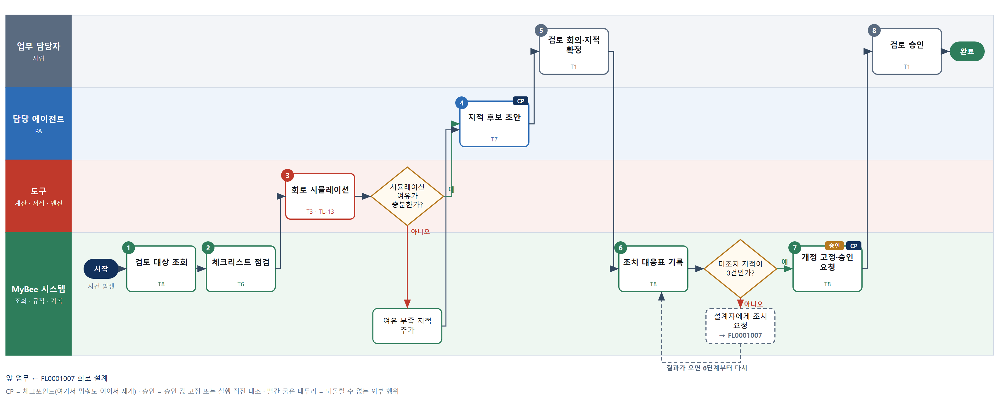

③ 단계별 설명
단계 | 누가 | 무엇을 하나 | 담당자가 할 일 | 알아 둘 점 · 막히면
1 | MyBee 시스템 | 회로도 개정본·설계 계산서·ERC 결과와 사내 회로 체크리스트를 불러온다 | 없음 | 회로도가 등록 상태가 아니면 검토를 시작하지 않는다
2 | MyBee 시스템(규칙) | 디커플링 커패시터·ESD 보호·미사용 핀 처리·테스트 포인트 유무를 체크리스트 규칙으로 점검한다 | 없음 | 규칙으로 판정 못 하는 항목은 '사람 확인'으로 남긴다
3 | 도구 TL-13 | 전원 기동 과도·필터 주파수 응답·부품 공차 최악 조건을 시뮬레이션해 여유값을 낸다 | 없음 | 모델이 없는 부품은 시뮬레이션에서 빠지고 목록에 표시된다
판단 | 도구 TL-13 | 시뮬레이션 여유가 충분한가? — 예: 다음으로 / 아니오: 여유 부족 지적 추가 → 처리 후 다음 단계로 계속 | 없음 | 아니오일 때 처리 주체: 데이터 규칙
4 | 담당 에이전트 | 점검·시뮬레이션 결과와 과거 불량 사례를 읽고 지적 후보와 조치 제안 문장을 쓴다 | 검토 회의 전에 후보를 읽는다 | 후보는 확정이 아니다. 채택하지 않은 후보도 기록된다
5 | 업무 담당자 | 검토자가 지적 후보를 채택·기각하고 새 지적을 더해 조치 요구를 확정한다 | (검토자) 지적마다 채택·기각과 조치 요구를 적는다 | 기각 사유를 적지 않으면 확정되지 않는다
6 | MyBee 시스템 | 지적마다 설계자의 조치 내용과 반영한 회로도 개정차수를 대응표에 기록한다 | (설계자) 조치 내용을 입력한다 | 미조치 지적이 남으면 승인 요청이 열리지 않는다
판단 | MyBee 시스템 | 미조치 지적이 0건인가? — 예: 다음으로 / 아니오: 설계자에게 조치 요청 → 다른 업무 FL0001007 를 먼저 요청하고 결과가 오면 6단계부터 다시 | 없음 | 아니오일 때 처리 주체: 플랫폼 기본
7 | MyBee 시스템 | 최종 회로도 개정차수와 지적·조치 목록을 고정해 검토 책임자에게 승인을 요청한다 | 승인 결과 알림을 기다린다 | 요청 뒤 회로도가 개정되면 요청이 무효가 된다
8 | 업무 담당자 | 검토 책임자가 대응표를 확인하고 검토 합격을 승인하거나 반려한다 | (책임자) 승인 또는 반려 사유를 입력한다 | 반려되면 6단계로 돌아간다
완료 후 | 담당 에이전트(PA) | 규칙상 원천은 아니지만 홍보 · IR 이 필요하다고 판단되면 판단 근거 문장을 붙여 홍보·IR PA 에 이벤트를 보낸다(지시문 7.7.2) | 알릴 만한 일이면 PA 에 말한다 | 외부 공개는 홍보·IR PA 만 한다

FL0001009 PCB 아트워크
업무코드 | 객체 × 전이 | 반복 | 승인 | 위험 | 표준시간 · 난이도 · 토큰 | 자동화 | 전문가 에이전트
FL0001009 | PCB × 등록 | 비정기 | 조건부 | 보통 | 32h · 1.5 · 120 | 보조 | —

산출물 | 완료 기준 | 앞 업무 | 다음 업무
거버 파일과 실장도 | 설계 규칙 검사(DRC) 오류 0건 | FL0001007 회로 설계 | FL0001010 PCB 설계 검증

담당자가 꼭 알아야 할 점
① DRC 오류가 0건이어야 등록된다. 예외 처리에는 사유가 필요하다
② 선폭·임피던스는 계산 결과를 CAD 규칙으로 불러와 쓴다
③ 등록한 뒤 배선을 고치면 개정차수가 올라가 검증을 다시 받는다

① 스킬 설계
절차(사람 말로) 넷리스트·기구 외형·제작처 공정 능력을 불러온다 → 목표 임피던스와 전류로 적층·선폭을 계산한다 → 엔지니어가 부품을 배치하고 배선한다 → DRC 를 돌린다 → 부품 간격·방향·피듀셜 등 조립 규칙을 대조한다 → 거버와 실장도를 출력한다 → 아트워크를 등록하고 승인 경로를 고정한다

No | 단계 | 무엇을 하나 | 수단 | 판정 사유(결정 사다리) | 도구 | 부작용 | CP | 승인 | 수치
1 | 넷리스트·외형 조회 | 승인된 회로도 넷리스트, 기구 외형(보드 외곽·홀·높이 제한), 제작처 공정 능력표를 불러온다 | T8 플랫폼 기본 | ② 조회는 플랫폼 기본 | — | 없음
2 | 적층·선폭 계산 | 목표 임피던스용 선폭·간격과 전류별 배선 폭, 적층 두께를 계산한다 | T4 계산 도구 | ⑤ 필드 솔버 계산 · ① TL-13 재사용 | TL-13 | 없음 | ● |  | ●
3 | 부품 배치·배선 | 엔지니어가 CAD 에서 부품을 배치하고 고속·전원 배선을 우선해 배선한다 | T1 사람 작업 | ⑧ 배치·배선은 정형화할 수 없는 설계 행위 | — | 없음
4 | DRC 검사 | CAD 설계 규칙 검사로 간격·선폭·비아·미배선을 검사한다 | T3 전문 엔진 | ⑤ 성숙한 CAD 검증 엔진 · ① TL-13 | TL-13 | 없음
5 | 조립 규칙 대조 | 부품 간격·실장 방향·피듀셜·테스트 포인트·열 패드 비아를 조립 규칙표로 대조한다 | T6 데이터 규칙 | ③ 조립 규칙은 표로 적을 수 있다 | — | 없음
6 | 거버·실장도 출력 | CAD 에서 거버·드릴·좌표 파일과 실장도를 출력한다 | T5 서식 생성 | ⑤ CAD 출력 기능 사용 · 맞는 계열 없음 | 신규 CAM 출력 | 기록(중복 실행 방지)
7 | 아트워크 등록·경로 고정 | 아트워크 개정·적층 구성·보드 외형을 고정해 등록하고 규칙으로 자동/사람 승인을 가른다 | T8 플랫폼 기본 | ② 상태 전이와 스냅샷 고정 | — | 기록(중복 실행 방지) | ● | ●

업무코드 칸(단계에서 도출) | 설계 결과
대표 수단 | T1 사람 작업 — 배치·배선이 신호 품질과 조립성을 좌우하는 설계 행위다
사용 수단 집합 | T1 사람 작업 · T3 전문 엔진 · T4 계산 도구 · T5 서식 생성 · T6 데이터 규칙 · T8 플랫폼 기본
사람 결정 필요 | 예 — 사람 작업 단계는 자율 수준 L1
중복 실행 방지 키 | 테넌트 · PCB번호 · 개정차수
승인 결속 항목 | 아트워크 개정차수 · 적층 구성 · 보드 외형
허용 오차(누적) | 없음
승인 유효기한 | PCB 설계 검증 완료 전까지. 개정되면 무효
재개 허용 기한 | 착수 후 45일. 넘으면 담당자 확인
골든셋 | 불필요 — 판정 전이가 아니고 규칙 위반은 DRC·조립 규칙표가 잡는다
자율 수준 상한 | L2
참고 분류와의 차이 | 같음

② 플로우차트 — FL0001009 PCB 아트워크
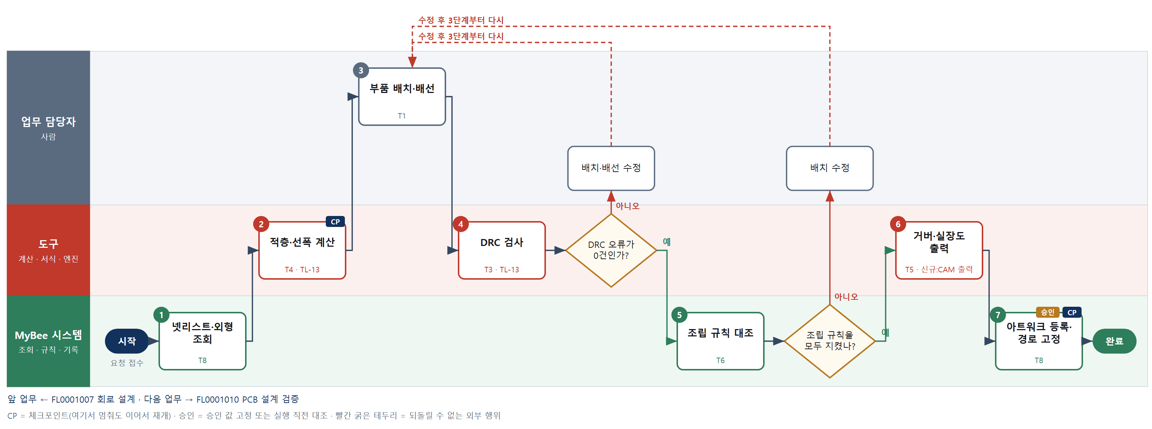

③ 단계별 설명
단계 | 누가 | 무엇을 하나 | 담당자가 할 일 | 알아 둘 점 · 막히면
1 | MyBee 시스템 | 승인된 회로도 넷리스트, 기구 외형(보드 외곽·홀·높이 제한), 제작처 공정 능력표를 불러온다 | 없음 | 회로도 검토가 끝나지 않았으면 경고를 띄운다
2 | 도구 TL-13 | 목표 임피던스용 선폭·간격과 전류별 배선 폭, 적층 두께를 계산한다 | 없음 | 제작처 공정 능력 밖의 선폭이 나오면 적층을 바꿔 다시 계산한다
3 | 업무 담당자 | 엔지니어가 CAD 에서 부품을 배치하고 고속·전원 배선을 우선해 배선한다 | 배치·배선을 마치고 검사를 실행한다 | 2단계 선폭 규칙을 CAD 규칙으로 불러와 쓴다
4 | 도구 TL-13 | CAD 설계 규칙 검사로 간격·선폭·비아·미배선을 검사한다 | 없음 | 예외 처리한 위반은 사유가 있어야 통과한다
판단 | 도구 TL-13 | DRC 오류가 0건인가? — 예: 다음으로 / 아니오: 배치·배선 수정 → 3단계부터 다시 | 배치·배선 수정 | 아니오일 때 처리 주체: 사람 작업
5 | MyBee 시스템(규칙) | 부품 간격·실장 방향·피듀셜·테스트 포인트·열 패드 비아를 조립 규칙표로 대조한다 | 없음 | SMT 제작처마다 규칙표가 다르면 의뢰 예정 제작처 표를 쓴다
판단 | MyBee 시스템(규칙) | 조립 규칙을 모두 지켰나? — 예: 다음으로 / 아니오: 배치 수정 → 3단계부터 다시 | 배치 수정 | 아니오일 때 처리 주체: 사람 작업
6 | 도구 신규 CAM 출력 | CAD 에서 거버·드릴·좌표 파일과 실장도를 출력한다 | 없음 | 출력 파일 해시가 기록되어 기준선 동결 때 쓰인다
7 | MyBee 시스템 | 아트워크 개정·적층 구성·보드 외형을 고정해 등록하고 규칙으로 자동/사람 승인을 가른다 | 사람 승인이면 결과를 기다린다 | 등록 후 PCB 설계 검증(FL0001010)이 요청된다
완료 후 | 담당 에이전트(PA) | 규칙상 원천은 아니지만 홍보 · IR 이 필요하다고 판단되면 판단 근거 문장을 붙여 홍보·IR PA 에 이벤트를 보낸다(지시문 7.7.2) | 알릴 만한 일이면 PA 에 말한다 | 외부 공개는 홍보·IR PA 만 한다

FL0001010 PCB 설계 검증
업무코드 | 객체 × 전이 | 반복 | 승인 | 위험 | 표준시간 · 난이도 · 토큰 | 자동화 | 전문가 에이전트
FL0001010 | PCB × 판정 | 사건성 | 자동 | 보통 | 8h · 1.0 · 20 | 반자동 | —

산출물 | 완료 기준 | 앞 업무 | 다음 업무
DRC·임피던스·열 해석 결과 | 규칙 위반과 임계 초과가 모두 해소되었다 | FL0001009 PCB 아트워크 | —

담당자가 꼭 알아야 할 점
① DRC 는 제작처 규칙으로 다시 돌린다. 설계 때 예외 처리한 위반도 다시 나온다
② 열 해석은 최고 동작 온도 기준이다. 요구 명세 값이 틀리면 결과도 틀린다
③ 불합격이면 PCB 아트워크 업무로 수정 요청이 간다

① 스킬 설계
절차(사람 말로) 아트워크·적층·목표 임피던스·발열 부품 전력을 불러온다 → 제작처 규칙으로 DRC 를 다시 돌린다 → 필드 솔버로 임피던스를 해석한다 → 소비전력과 동박 면적으로 열 해석을 한다 → 규칙표로 임계 초과를 판정한다 → 검증 결과서를 만든다 → 판정을 기록하고 설계자에게 알린다

No | 단계 | 무엇을 하나 | 수단 | 판정 사유(결정 사다리) | 도구 | 부작용 | CP | 승인 | 수치
1 | 아트워크·기준 조회 | 등록된 아트워크, 적층 구성, 신호별 목표 임피던스, 부품별 소비전력을 불러온다 | T8 플랫폼 기본 | ② 조회는 플랫폼 기본 | — | 없음
2 | DRC 재검사 | 설계자 규칙이 아닌 제작처 규칙으로 DRC 를 독립적으로 다시 실행한다 | T3 전문 엔진 | ⑤ 성숙한 CAD 검증 엔진 · ① TL-13 | TL-13 | 없음
3 | 임피던스 해석 | 필드 솔버로 단일·차동 신호의 실제 임피던스를 계산해 목표 대비 편차를 낸다 | T3 전문 엔진 | ⑤ 성숙한 해석 엔진 · ① TL-13 | TL-13 | 없음 |  |  | ●
4 | 열 해석 | 부품 소비전력·동박 면적·비아로 부품 온도 상승과 접합 온도를 추정한다 | T3 전문 엔진 | ⑤ 성숙한 해석 엔진 · ① TL-13 | TL-13 | 없음 |  |  | ●
5 | 임계 초과 판정 | DRC 0건, 임피던스 허용 편차, 접합 온도 ≤ 정격×디레이팅 기준을 규칙표로 판정한다 | T6 데이터 규칙 | ③ 합부 기준을 표로 적을 수 있다 | — | 없음
6 | 검증 결과서 생성 | 항목별 해석값·기준·합부를 서식에 채워 결과서를 만든다 | T5 서식 생성 | ⑤ 서식 도구 사용 · 수치는 2~4단계 결과 | TL-11 | 기록(중복 실행 방지)
7 | 판정 기록·통보 | PCB 개정차수에 판정을 기록하고 설계자에게 결과를 알린다 | T8 플랫폼 기본 | ② 기록·알림은 플랫폼 기본 | — | 기록(중복 실행 방지)

업무코드 칸(단계에서 도출) | 설계 결과
대표 수단 | T3 전문 엔진 — 합부를 좌우하는 수치가 CAD 검증·해석 엔진에서 나온다
사용 수단 집합 | T3 전문 엔진 · T5 서식 생성 · T6 데이터 규칙 · T8 플랫폼 기본
사람 결정 필요 | 아니오
중복 실행 방지 키 | 테넌트 · PCB번호 · 개정차수 · 검증차수
재개 허용 기한 | 검증 요청 후 7일. 넘으면 담당자 확인 후 2단계부터 다시
골든셋 | 필요 — 과거 보드 20종의 해석값과 시작품 실측값(임계 경계 5종 포함)
자율 수준 상한 | L3
참고 분류와의 차이 | 같음

② 플로우차트 — FL0001010 PCB 설계 검증
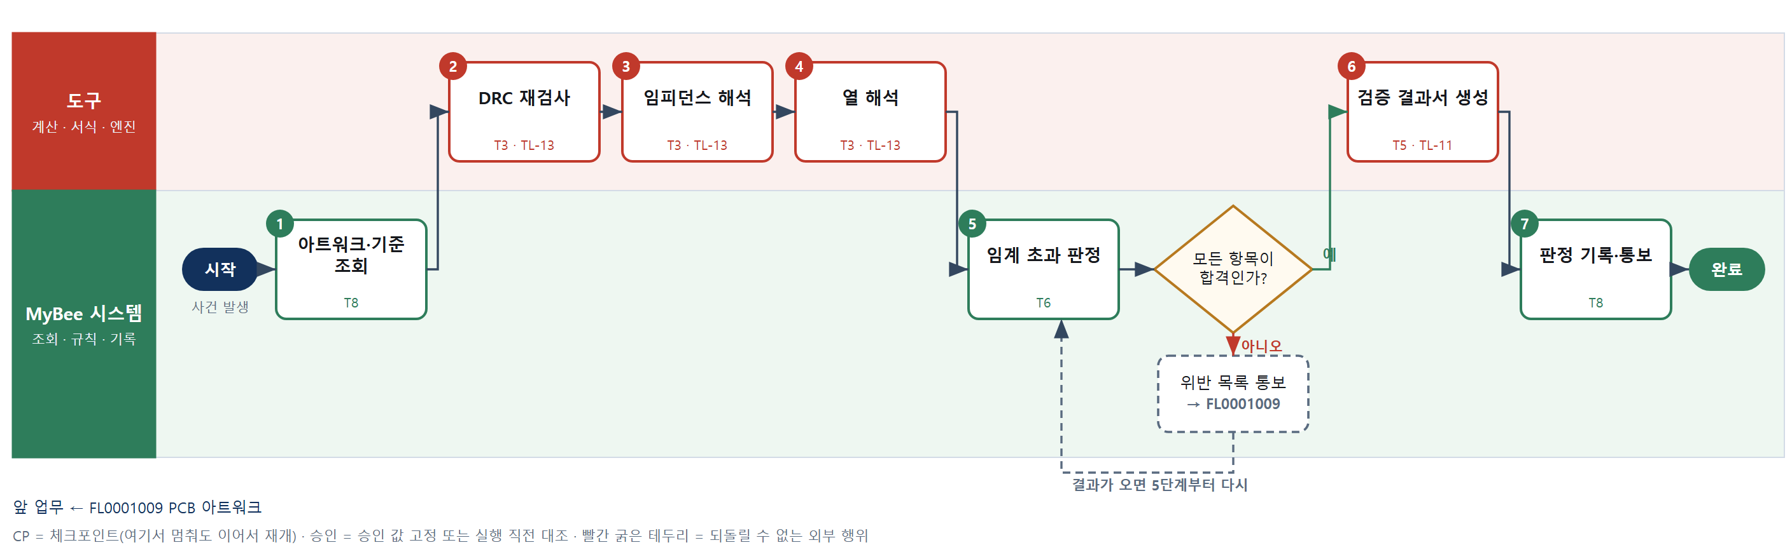

③ 단계별 설명
단계 | 누가 | 무엇을 하나 | 담당자가 할 일 | 알아 둘 점 · 막히면
1 | MyBee 시스템 | 등록된 아트워크, 적층 구성, 신호별 목표 임피던스, 부품별 소비전력을 불러온다 | 없음 | 소비전력 값이 없는 부품은 열 해석에서 데이터시트 최대값을 쓴다
2 | 도구 TL-13 | 설계자 규칙이 아닌 제작처 규칙으로 DRC 를 독립적으로 다시 실행한다 | 없음 | 설계자가 예외 처리한 위반도 다시 목록에 올린다
3 | 도구 TL-13 | 필드 솔버로 단일·차동 신호의 실제 임피던스를 계산해 목표 대비 편차를 낸다 | 없음 | 적층 두께는 제작처 실측 공차를 넣어 최악 조건도 계산한다
4 | 도구 TL-13 | 부품 소비전력·동박 면적·비아로 부품 온도 상승과 접합 온도를 추정한다 | 없음 | 주변 온도는 요구 명세의 최고 동작 온도를 쓴다
5 | MyBee 시스템(규칙) | DRC 0건, 임피던스 허용 편차, 접합 온도 ≤ 정격×디레이팅 기준을 규칙표로 판정한다 | 없음 | 한 항목이라도 넘으면 불합격이다
판단 | MyBee 시스템(규칙) | 모든 항목이 합격인가? — 예: 다음으로 / 아니오: 위반 목록 통보 → 다른 업무 FL0001009 를 먼저 요청하고 결과가 오면 5단계부터 다시 | 없음 | 아니오일 때 처리 주체: 플랫폼 기본
6 | 도구 TL-11 | 항목별 해석값·기준·합부를 서식에 채워 결과서를 만든다 | 없음 | 해석 원시 파일을 결과서에 첨부한다
7 | MyBee 시스템 | PCB 개정차수에 판정을 기록하고 설계자에게 결과를 알린다 | 불합격이면 위반 목록을 확인한다 | 같은 개정차수로 다시 검증하면 검증차수가 올라간다
완료 후 | 담당 에이전트(PA) | 규칙상 원천은 아니지만 홍보 · IR 이 필요하다고 판단되면 판단 근거 문장을 붙여 홍보·IR PA 에 이벤트를 보낸다(지시문 7.7.2) | 알릴 만한 일이면 PA 에 말한다 | 외부 공개는 홍보·IR PA 만 한다

FL0001011 기구 설계
업무코드 | 객체 × 전이 | 반복 | 승인 | 위험 | 표준시간 · 난이도 · 토큰 | 자동화 | 전문가 에이전트
FL0001011 | 기구 × 등록 | 비정기 | 조건부 | 보통 | 32h · 1.5 · 120 | 보조 | —

산출물 | 완료 기준 | 앞 업무 | 다음 업무
3D 모델과 2D 도면 | 간섭 검사 통과 | FL0001005 시스템 블록 설계 | FL0001012 기구·회로 간섭 검토

담당자가 꼭 알아야 할 점
① 간섭 검사를 통과해야 등록된다. 의도한 접촉은 예외 표시한다
② 조립 치수에 공차가 없으면 공차 누적을 계산할 수 없다
③ 금형 발주 뒤의 변경은 비용이 크므로 등록 전에 사출 규칙을 확인한다

① 스킬 설계
절차(사람 말로) 크기·방수·낙하 요구와 PCB 외형을 불러온다 → 엔지니어가 3D 모델을 만든다 → 조립 치수의 공차 누적을 계산한다 → CAD 간섭 검사를 돌린다 → 빼기 구배·살두께 등 사출 규칙을 대조한다 → 2D 도면을 출력한다 → 모델을 등록하고 승인 경로를 고정한다

No | 단계 | 무엇을 하나 | 수단 | 판정 사유(결정 사다리) | 도구 | 부작용 | CP | 승인 | 수치
1 | 요구·외형 조회 | 크기·방수 등급·낙하 요구, 블록도, PCB 외형·부품 높이를 불러온다 | T8 플랫폼 기본 | ② 조회는 플랫폼 기본 | — | 없음 | ●
2 | 3D 모델링 | 엔지니어가 CAD 에서 케이스·브래킷·체결부를 모델링하고 재질을 정한다 | T1 사람 작업 | ⑧ 형상 설계는 정형화할 수 없는 설계 행위 | — | 없음
3 | 공차 누적 계산 | 조립 치수 사슬의 최악 조건·RSS 공차 누적과 스냅핏 변형률을 계산한다 | T4 계산 도구 | ⑦ 치수 수치가 판정에 쓰인다 · 맞는 계열 없음 | 신규 공차 누적 계산 | 없음 |  |  | ●
4 | 간섭 검사 | CAD 조립 모델의 간섭·최소 틈새를 검사한다 | T3 전문 엔진 | ⑤ 성숙한 CAD 검증 기능 · ① TL-13 | TL-13 | 없음 |  |  | ●
5 | 사출 규칙 대조 | 빼기 구배·살두께·리브 비율·언더컷을 사출 설계 규칙표로 대조한다 | T6 데이터 규칙 | ③ 규칙을 표로 적을 수 있다 | — | 없음
6 | 2D 도면 출력 | 3D 모델에서 치수·공차·재질을 담은 2D 도면을 출력한다 | T5 서식 생성 | ⑤ CAD 출력 기능 사용 · 맞는 계열 없음 | 신규 CAD 도면 출력 | 기록(중복 실행 방지)
7 | 모델 등록·경로 고정 | 3D 모델 개정·핵심 치수·재질을 고정해 등록하고 규칙으로 자동/사람 승인을 가른다 | T8 플랫폼 기본 | ② 상태 전이와 스냅샷 고정 | — | 기록(중복 실행 방지) | ● | ●

업무코드 칸(단계에서 도출) | 설계 결과
대표 수단 | T1 사람 작업 — 형상과 재질 결정은 엔지니어의 설계 행위이고 계산·검사는 이를 뒷받침한다
사용 수단 집합 | T1 사람 작업 · T3 전문 엔진 · T4 계산 도구 · T5 서식 생성 · T6 데이터 규칙 · T8 플랫폼 기본
사람 결정 필요 | 예 — 사람 작업 단계는 자율 수준 L1
중복 실행 방지 키 | 테넌트 · 기구도번호 · 개정차수
승인 결속 항목 | 3D 모델 개정차수 · 핵심 치수·공차 · 재질
허용 오차(누적) | 없음
승인 유효기한 | 금형 발주 전까지. 개정되면 무효
재개 허용 기한 | 착수 후 45일. 넘으면 담당자 확인
골든셋 | 불필요 — 판정 전이가 아니고 간섭·공차는 CAD 와 계산 도구가 검증한다
자율 수준 상한 | L2
참고 분류와의 차이 | 같음

② 플로우차트 — FL0001011 기구 설계
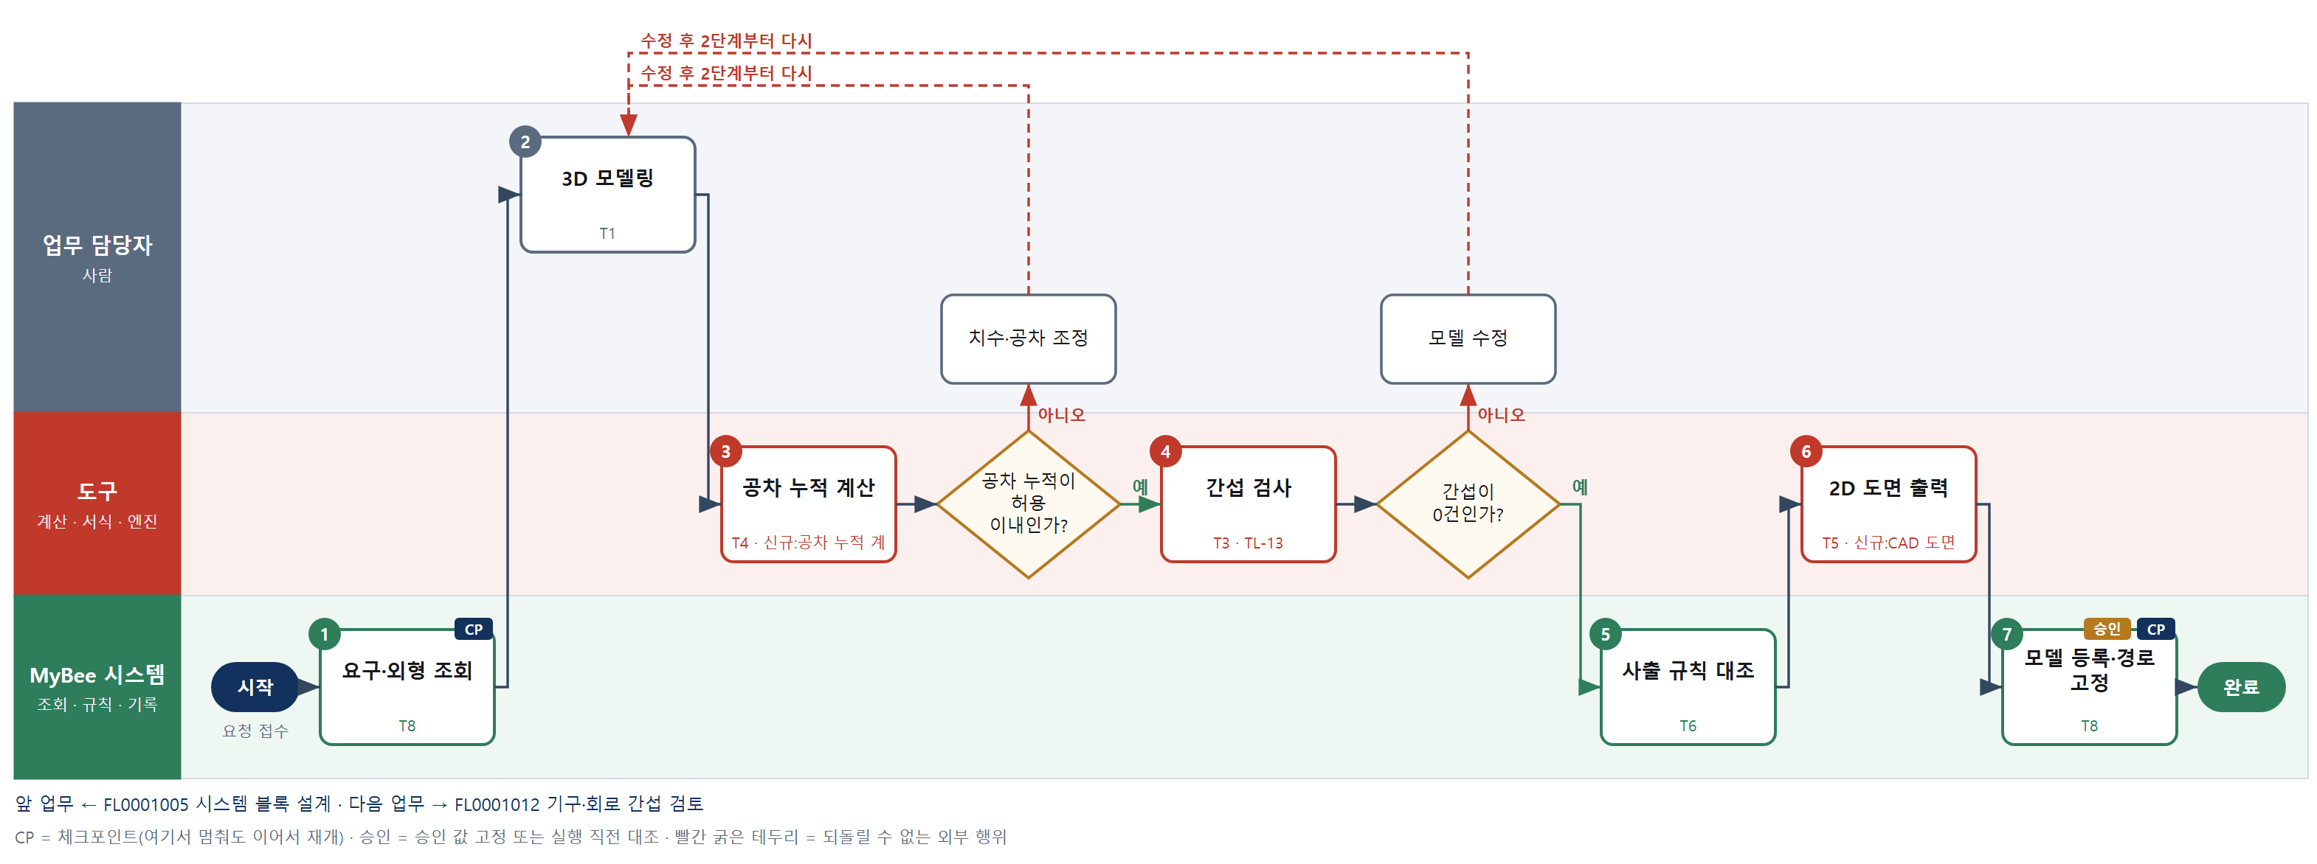

③ 단계별 설명
단계 | 누가 | 무엇을 하나 | 담당자가 할 일 | 알아 둘 점 · 막히면
1 | MyBee 시스템 | 크기·방수 등급·낙하 요구, 블록도, PCB 외형·부품 높이를 불러온다 | 없음 | PCB 외형이 아직 없으면 블록도 크기 제한으로 시작하고 표시한다
2 | 업무 담당자 | 엔지니어가 CAD 에서 케이스·브래킷·체결부를 모델링하고 재질을 정한다 | 모델을 만들고 핵심 치수에 공차를 단다 | 공차가 없는 조립 치수는 3단계에서 계산할 수 없다
3 | 도구 신규 공차 누적 계산 | 조립 치수 사슬의 최악 조건·RSS 공차 누적과 스냅핏 변형률을 계산한다 | 없음 | 사출 수축률은 재질 표준값을 쓴다
판단 | 도구 신규 공차 누적 계산 | 공차 누적이 허용 이내인가? — 예: 다음으로 / 아니오: 치수·공차 조정 → 2단계부터 다시 | 치수·공차 조정 | 아니오일 때 처리 주체: 사람 작업
4 | 도구 TL-13 | CAD 조립 모델의 간섭·최소 틈새를 검사한다 | 없음 | 체결 나사와 보스처럼 의도한 접촉은 예외 표시를 해야 통과한다
판단 | 도구 TL-13 | 간섭이 0건인가? — 예: 다음으로 / 아니오: 모델 수정 → 2단계부터 다시 | 모델 수정 | 아니오일 때 처리 주체: 사람 작업
5 | MyBee 시스템(규칙) | 빼기 구배·살두께·리브 비율·언더컷을 사출 설계 규칙표로 대조한다 | 없음 | 금형 업체 규칙이 따로 있으면 그 표를 쓴다
6 | 도구 신규 CAD 도면 출력 | 3D 모델에서 치수·공차·재질을 담은 2D 도면을 출력한다 | 없음 | 도면 파일 해시가 기록된다
7 | MyBee 시스템 | 3D 모델 개정·핵심 치수·재질을 고정해 등록하고 규칙으로 자동/사람 승인을 가른다 | 사람 승인이면 결과를 기다린다 | 등록 후 기구·회로 간섭 검토(FL0001012)가 요청된다
완료 후 | 담당 에이전트(PA) | 규칙상 원천은 아니지만 홍보 · IR 이 필요하다고 판단되면 판단 근거 문장을 붙여 홍보·IR PA 에 이벤트를 보낸다(지시문 7.7.2) | 알릴 만한 일이면 PA 에 말한다 | 외부 공개는 홍보·IR PA 만 한다

FL0001012 기구·회로 간섭 검토
업무코드 | 객체 × 전이 | 반복 | 승인 | 위험 | 표준시간 · 난이도 · 토큰 | 자동화 | 전문가 에이전트
FL0001012 | 기구 × 검토 | 사건성 | 자동 | 보통 | 4h · 1.0 · 10 | 반자동 | —

산출물 | 완료 기준 | 앞 업무 | 다음 업무
간섭 검토 결과 | 물리 간섭 0건 | FL0001011 기구 설계 | —

담당자가 꼭 알아야 할 점
① 최신 등록 개정끼리만 검토한다. 작업 중인 모델은 대상이 아니다
② 간섭 판정은 해석 수치로 정하고 AI 는 조치 방향만 제안한다
③ 기구 또는 PCB 가 개정되면 간섭 검토를 다시 받아야 한다

① 스킬 설계
절차(사람 말로) 기구 3D 와 PCB 3D 의 최신 개정 쌍을 불러온다 → 조립 모델에서 간섭과 이격 거리를 해석한다 → 이격·절연 거리를 규칙으로 판정한다 → 간섭 건별 조치 방향을 제안한다 → 간섭 검토 결과서를 만든다 → 결과를 기록하고 양측 설계자에게 알린다

No | 단계 | 무엇을 하나 | 수단 | 판정 사유(결정 사다리) | 도구 | 부작용 | CP | 승인 | 수치
1 | 최신 개정 쌍 조회 | 기구 3D 모델과 PCB 3D(부품 높이 포함)의 최신 등록 개정을 짝지어 불러온다 | T8 플랫폼 기본 | ② 조회는 플랫폼 기본 | — | 없음
2 | 조립 간섭 해석 | 조립 모델에서 부품·커넥터·보스와 케이스 사이의 간섭 부피와 최소 이격 거리를 계산한다 | T3 전문 엔진 | ⑤ 성숙한 CAD 해석 · ① TL-13 | TL-13 | 없음 |  |  | ●
3 | 이격·절연 거리 판정 | 간섭 0건, 최소 이격 거리, 고전압부 연면·공간 거리 기준을 규칙표로 판정한다 | T6 데이터 규칙 | ③ 기준을 표로 적을 수 있다 | — | 없음
4 | 조치 방향 제안 | 간섭 건마다 기구·회로 중 어느 쪽 수정이 쉬운지와 수정 방법을 제안한다 | T7 LLM 판단 | ④ 제안 문장이 본질이고 설계자가 결정한다 | — | 없음
5 | 검토 결과서 생성 | 간섭 위치 캡처·이격값·판정·조치 제안을 서식에 채워 결과서를 만든다 | T5 서식 생성 | ⑤ 서식 도구 사용 · 수치는 2단계 결과 | TL-11 | 기록(중복 실행 방지)
6 | 결과 기록·양측 통보 | 개정 쌍에 판정을 기록하고 기구·회로 설계자에게 결과를 알린다 | T8 플랫폼 기본 | ② 기록·알림은 플랫폼 기본 | — | 기록(중복 실행 방지)

업무코드 칸(단계에서 도출) | 설계 결과
대표 수단 | T3 전문 엔진 — 간섭 유무와 이격 거리는 3D 형상 해석의 수치로 확정된다
사용 수단 집합 | T3 전문 엔진 · T5 서식 생성 · T6 데이터 규칙 · T7 LLM 판단 · T8 플랫폼 기본
사람 결정 필요 | 아니오
중복 실행 방지 키 | 테넌트 · 기구도 개정차수 · PCB 개정차수
재개 허용 기한 | 검토 요청 후 5일. 넘으면 담당자 확인 후 1단계부터 다시
골든셋 | 필요 — 과거 간섭 사례 25건(기구·회로 중 실제 수정 쪽이 기록된 사례)
자율 수준 상한 | L3
참고 분류와의 차이 | 참고 분류 T7 → 설계 T3. 간섭 유무는 3D 형상 해석으로 수치 확정되고 AI 는 조치 제안만 한다

② 플로우차트 — FL0001012 기구·회로 간섭 검토
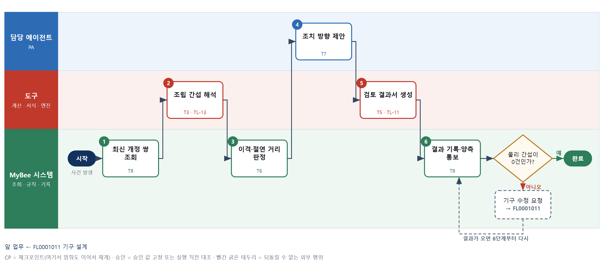

③ 단계별 설명
단계 | 누가 | 무엇을 하나 | 담당자가 할 일 | 알아 둘 점 · 막히면
1 | MyBee 시스템 | 기구 3D 모델과 PCB 3D(부품 높이 포함)의 최신 등록 개정을 짝지어 불러온다 | 없음 | 어느 한쪽이 등록 전 개정이면 검토하지 않고 알린다
2 | 도구 TL-13 | 조립 모델에서 부품·커넥터·보스와 케이스 사이의 간섭 부피와 최소 이격 거리를 계산한다 | 없음 | 케이블·방열 패드처럼 변형되는 부품은 압축 상태 치수를 쓴다
3 | MyBee 시스템(규칙) | 간섭 0건, 최소 이격 거리, 고전압부 연면·공간 거리 기준을 규칙표로 판정한다 | 없음 | 고전압부가 없는 제품은 연면 거리 항목을 건너뛴다
4 | 담당 에이전트 | 간섭 건마다 기구·회로 중 어느 쪽 수정이 쉬운지와 수정 방법을 제안한다 | 제안을 참고해 수정 쪽을 정한다 | 간섭이 0건이면 이 단계는 건너뛴다
5 | 도구 TL-11 | 간섭 위치 캡처·이격값·판정·조치 제안을 서식에 채워 결과서를 만든다 | 없음 | 같은 개정 쌍으로 다시 만들면 결과서가 덮어써진다
6 | MyBee 시스템 | 개정 쌍에 판정을 기록하고 기구·회로 설계자에게 결과를 알린다 | 간섭이 있으면 수정 쪽 담당자가 확인한다 | 어느 한쪽이 개정되면 검토를 다시 요청한다
판단 | MyBee 시스템 | 물리 간섭이 0건인가? — 예: 다음으로 / 아니오: 기구 수정 요청 → 다른 업무 FL0001011 를 먼저 요청하고 결과가 오면 6단계부터 다시 | 없음 | 아니오일 때 처리 주체: 플랫폼 기본
완료 후 | 담당 에이전트(PA) | 규칙상 원천은 아니지만 홍보 · IR 이 필요하다고 판단되면 판단 근거 문장을 붙여 홍보·IR PA 에 이벤트를 보낸다(지시문 7.7.2) | 알릴 만한 일이면 PA 에 말한다 | 외부 공개는 홍보·IR PA 만 한다

FL0001013 설계 BOM 등록
업무코드 | 객체 × 전이 | 반복 | 승인 | 위험 | 표준시간 · 난이도 · 토큰 | 자동화 | 전문가 에이전트
FL0001013 | 설계BOM × 등록 | 비정기 | 조건부 | 보통 | 8h · 1.0 · 20 | 반자동 | —

산출물 | 완료 기준 | 앞 업무 | 다음 업무
EBOM(구성·소요량·대체품) | 모든 구성품이 품목 마스터에 등재되어 있다 | FL0001006 부품 선정 | FL0001014 설계 기준선 동결

담당자가 꼭 알아야 할 점
① 품목 마스터에 없는 부품은 EBOM 에 들어가지 않는다
② 소요량은 CAD 참조번호 수로 계산한다. 수작업으로 고치지 않는다
③ 공손율은 제조 BOM 이관에서 넣는다. 여기 수량은 순소요량이다

① 스킬 설계
절차(사람 말로) CAD 에서 부품 목록을 가져온다 → 품목 마스터·선정 목록과 대조하고 대체품을 연결한다 → 참조번호 수·기구 부품 수로 소요량을 계산하고 단위를 환산한다 → 비표준 품목·구성 변경으로 승인 경로를 판정한다 → EBOM 을 등록하고 승인을 요청한다

No | 단계 | 무엇을 하나 | 수단 | 판정 사유(결정 사다리) | 도구 | 부작용 | CP | 승인 | 수치
1 | CAD 부품 목록 조회 | 회로·기구 CAD 에서 참조번호·부품번호·수량이 담긴 부품 목록을 가져온다 | T2 외부 연동 | ⑤ CAD 연동은 기성 커넥터 | CAD 커넥터 | 없음
2 | 품목 마스터 대조 | 모든 부품번호가 품목 마스터에 유효 상태로 있고 선정 목록과 같은지 대조하고 대체품을 연결한다 | T6 데이터 규칙 | ③ 일치 여부는 규칙으로 판정 | — | 없음
3 | 소요량 계산 | 참조번호 수 집계, 나사·라벨 개수, 케이블 길이의 m 단위 환산으로 조립 단위 소요량을 계산한다 | T4 계산 도구 | ⑦ 수량이 산출물 · 맞는 계열 없음 | 신규 BOM 소요량 계산 | 없음 |  |  | ●
4 | 승인 경로 판정 | 비표준 품목, 대체품 미지정, 전 개정 대비 구성 변경이 있으면 사람 승인으로 가른다 | T6 데이터 규칙 | ③ 조건을 표로 적을 수 있다 | — | 없음
5 | EBOM 등록·승인 요청 | 구성·소요량·대체품을 고정해 EBOM 을 등록하고 필요하면 승인을 요청한다 | T8 플랫폼 기본 | ② 상태 전이와 스냅샷 고정 | — | 기록(중복 실행 방지) | ● | ●

업무코드 칸(단계에서 도출) | 설계 결과
대표 수단 | T8 플랫폼 기본 — EBOM 은 CAD 구성과 선정 결과를 구조화해 원장에 기록하는 일이 본질이다
사용 수단 집합 | T2 외부 연동 · T4 계산 도구 · T6 데이터 규칙 · T8 플랫폼 기본
사람 결정 필요 | 아니오
중복 실행 방지 키 | 테넌트 · 제품번호 · EBOM 개정차수
승인 결속 항목 | 구성 품목 · 소요량 · 대체품 지정 · EBOM 개정차수
허용 오차(누적) | 없음
승인 유효기한 | 설계 기준선 동결 전까지
재개 허용 기한 | 착수 후 14일. 넘으면 1단계부터 다시 가져온다
골든셋 | 불필요 — 판정 전이가 아니고 대조·경로는 규칙, 수량은 계산 도구가 낸다
자율 수준 상한 | L3
참고 분류와의 차이 | 같음

② 플로우차트 — FL0001013 설계 BOM 등록
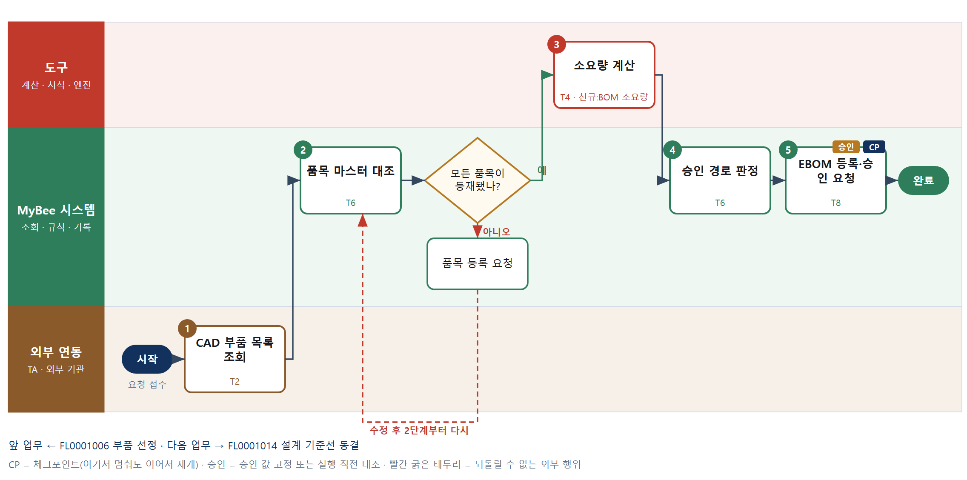

③ 단계별 설명
단계 | 누가 | 무엇을 하나 | 담당자가 할 일 | 알아 둘 점 · 막히면
1 | 외부 연동(TA) | 회로·기구 CAD 에서 참조번호·부품번호·수량이 담긴 부품 목록을 가져온다 | 없음 | CAD 개정차수가 등록본과 다르면 가져오지 않는다
2 | MyBee 시스템(규칙) | 모든 부품번호가 품목 마스터에 유효 상태로 있고 선정 목록과 같은지 대조하고 대체품을 연결한다 | 없음 | 미등재 품목은 등록을 요청하고 등록되면 다시 대조한다
판단 | MyBee 시스템(규칙) | 모든 품목이 등재됐나? — 예: 다음으로 / 아니오: 품목 등록 요청 → 2단계부터 다시 | 없음 | 아니오일 때 처리 주체: 플랫폼 기본
3 | 도구 신규 BOM 소요량 계산 | 참조번호 수 집계, 나사·라벨 개수, 케이블 길이의 m 단위 환산으로 조립 단위 소요량을 계산한다 | 없음 | 공손율은 여기서 넣지 않는다. 제조 BOM 이관에서 반영한다
4 | MyBee 시스템(규칙) | 비표준 품목, 대체품 미지정, 전 개정 대비 구성 변경이 있으면 사람 승인으로 가른다 | 없음 | 처음 등록하는 EBOM 은 항상 사람 승인이다
5 | MyBee 시스템 | 구성·소요량·대체품을 고정해 EBOM 을 등록하고 필요하면 승인을 요청한다 | 사람 승인이면 결과를 기다린다 | 등록 후 구성을 바꾸면 개정차수가 올라간다
완료 후 | 담당 에이전트(PA) | 규칙상 원천은 아니지만 홍보 · IR 이 필요하다고 판단되면 판단 근거 문장을 붙여 홍보·IR PA 에 이벤트를 보낸다(지시문 7.7.2) | 알릴 만한 일이면 PA 에 말한다 | 외부 공개는 홍보·IR PA 만 한다

FL0001014 설계 기준선 동결
업무코드 | 객체 × 전이 | 반복 | 승인 | 위험 | 표준시간 · 난이도 · 토큰 | 자동화 | 전문가 에이전트
FL0001014 | 기준선 × 확정 | 사건성 | 사람 | 높음 | 4h · 1.5 · 15 | 보조 | —

산출물 | 완료 기준 | 앞 업무 | 다음 업무
기준선 스냅샷과 구성 해시 | 포함 산출물의 해시가 기록되었다 | FL0001013 설계 BOM 등록 | FL0001015 시작품 제작 의뢰, FL0001023 제조 BOM 이관

담당자가 꼭 알아야 할 점
① 동결 뒤에는 도면 한 장도 설계변경 절차 없이 바꿀 수 없다
② 승인 뒤 파일이 바뀌면 해시가 달라져 동결되지 않는다
③ 미조치 검토 지적이 하나라도 있으면 동결을 요청할 수 없다

① 스킬 설계
절차(사람 말로) 요구 명세·블록도·회로도·거버·기구도·EBOM 의 최신 승인본을 모은다 → 승인 상태·미결 지적·추적 누락·개정 불일치를 검사한다 → 산출물별 해시와 구성 해시를 계산한다 → 스냅샷을 고정해 동결 승인을 요청한다 → 책임자가 승인한다 → 저장소 해시를 승인 스냅샷과 다시 대조한다 → 기준선을 동결하고 변경을 잠근다

No | 단계 | 무엇을 하나 | 수단 | 판정 사유(결정 사다리) | 도구 | 부작용 | CP | 승인 | 수치
1 | 포함 산출물 수집 | 기준선에 들어갈 요구 명세·블록도·회로도·거버·기구도·EBOM 의 최신 승인 개정을 모은다 | T8 플랫폼 기본 | ② 조회는 플랫폼 기본 | — | 없음
2 | 동결 조건 검사 | 모든 산출물 승인 상태, 미조치 검토 지적 0건, 요구 추적 누락 0건, 산출물 간 개정 불일치 0건을 검사한다 | T6 데이터 규칙 | ③ 조건을 표로 적을 수 있다 | — | 없음
3 | 구성 해시 계산 | 산출물 파일별 해시와 목록 전체를 묶은 구성 해시를 계산한다 | T4 계산 도구 | ⑦ 무결성 값 산출 · 맞는 계열 없음 | 신규 구성 해시 계산 | 없음
4 | 동결 승인 요청 | 산출물 목록·개정차수·구성 해시를 고정해 PM·설계 책임자에게 승인을 요청한다 | T8 플랫폼 기본 | ② 상태 전이와 스냅샷 고정 | — | 기록(중복 실행 방지) | ● | ●
5 | 동결 승인 | PM·설계 책임자가 포함 목록과 조건 검사 결과를 보고 승인하거나 반려한다 | T1 사람 작업 | ⑧ 형상 동결은 책임 결정 | — | 기록(중복 실행 방지)
6 | 해시 재대조 | 저장소의 현재 파일로 계산한 해시를 승인 스냅샷의 구성 해시와 대조한다 | T8 플랫폼 기본 | ② 실행 직전 스냅샷 대조 | — | 없음 |  | ●
7 | 기준선 동결 기록 | 기준선 스냅샷과 구성 해시를 기록하고 포함 산출물을 변경 잠금으로 바꾼다 | T8 플랫폼 기본 | ② 기록·상태 전이는 플랫폼 기본 | — | 기록(중복 실행 방지)

업무코드 칸(단계에서 도출) | 설계 결과
대표 수단 | T8 플랫폼 기본 — 동결은 승인 스냅샷과 일치하는 기준선을 기록하고 잠그는 상태 전이다
사용 수단 집합 | T1 사람 작업 · T4 계산 도구 · T6 데이터 규칙 · T8 플랫폼 기본
사람 결정 필요 | 예 — 사람 작업 단계는 자율 수준 L1
중복 실행 방지 키 | 테넌트 · 과제번호 · 기준선번호
승인 결속 항목 | 포함 산출물 목록 · 산출물별 개정차수 · 구성 해시
허용 오차(누적) | 없음
승인 유효기한 | 승인 후 7일 이내 동결
재개 허용 기한 | 승인 후 7일. 넘으면 1단계부터 다시 수집해 재승인
골든셋 | 불필요 — 조건 검사는 규칙, 해시는 결정적 계산이라 해석이 없다
자율 수준 상한 | L2
참고 분류와의 차이 | 같음

② 플로우차트 — FL0001014 설계 기준선 동결
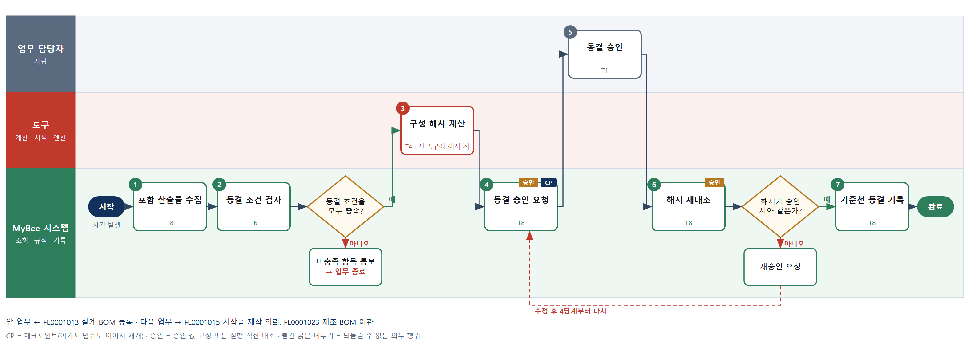

③ 단계별 설명
단계 | 누가 | 무엇을 하나 | 담당자가 할 일 | 알아 둘 점 · 막히면
1 | MyBee 시스템 | 기준선에 들어갈 요구 명세·블록도·회로도·거버·기구도·EBOM 의 최신 승인 개정을 모은다 | 없음 | 산출물 종류 목록은 테넌트 기준선 정의를 따른다
2 | MyBee 시스템(규칙) | 모든 산출물 승인 상태, 미조치 검토 지적 0건, 요구 추적 누락 0건, 산출물 간 개정 불일치 0건을 검사한다 | 없음 | 하나라도 어기면 동결을 요청할 수 없다
판단 | MyBee 시스템(규칙) | 동결 조건을 모두 충족? — 예: 다음으로 / 아니오: 미충족 항목 통보 → 업무 종료 | 없음 | 아니오일 때 처리 주체: 플랫폼 기본
3 | 도구 신규 구성 해시 계산 | 산출물 파일별 해시와 목록 전체를 묶은 구성 해시를 계산한다 | 없음 | 같은 파일이면 언제 계산해도 같은 해시가 나온다
4 | MyBee 시스템 | 산출물 목록·개정차수·구성 해시를 고정해 PM·설계 책임자에게 승인을 요청한다 | 승인 결과 알림을 기다린다 | 요청 뒤 어느 산출물이든 개정되면 요청이 무효
5 | 업무 담당자 | PM·설계 책임자가 포함 목록과 조건 검사 결과를 보고 승인하거나 반려한다 | (책임자) 승인 또는 반려 사유를 입력한다 | 반려되면 사유가 담당자에게 간다
6 | MyBee 시스템 | 저장소의 현재 파일로 계산한 해시를 승인 스냅샷의 구성 해시와 대조한다 | 없음 | 해시가 다르면 승인 후 파일이 바뀐 것이다
판단 | MyBee 시스템 | 해시가 승인 시와 같은가? — 예: 다음으로 / 아니오: 재승인 요청 → 4단계부터 다시 | 없음 | 아니오일 때 처리 주체: 플랫폼 기본
7 | MyBee 시스템 | 기준선 스냅샷과 구성 해시를 기록하고 포함 산출물을 변경 잠금으로 바꾼다 | 없음 | 이후 변경은 설계 변경 실행(FL0001021)으로만 한다
완료 후 | 담당 에이전트(PA) | 규칙상 원천은 아니지만 홍보 · IR 이 필요하다고 판단되면 판단 근거 문장을 붙여 홍보·IR PA 에 이벤트를 보낸다(지시문 7.7.2) | 알릴 만한 일이면 PA 에 말한다 | 외부 공개는 홍보·IR PA 만 한다

FL0001015 시작품 제작 의뢰
업무코드 | 객체 × 전이 | 반복 | 승인 | 위험 | 표준시간 · 난이도 · 토큰 | 자동화 | 전문가 에이전트
FL0001015 | 시작품 × 등록 | 사건성 | 조건부 | 보통 | 4h · 1.0 · 10 | 반자동 | —

산출물 | 완료 기준 | 앞 업무 | 다음 업무
시작 의뢰서(수량·납기·특기사항) | 제작처가 확정되고 납기가 합의되었다 | FL0001014 설계 기준선 동결 | FL0001016 시작품 입고 확인

담당자가 꼭 알아야 할 점
① 제작 수량은 시험 대수와 예비율로 계산된다. 예비율을 바꾸면 사유를 적는다
② 발송 응답이 없을 때 다시 보내지 않는다. 조회로 접수 여부를 먼저 본다
③ 이 업무는 제작 의뢰까지다. 대금 발주는 구매 업무에서 한다

① 스킬 설계
절차(사람 말로) 기준선·거버·EBOM 을 불러온다 → 시험 계획 대수와 예비율로 제작 수량·PCB 판넬 수·부품 소요량을 계산한다 → 등록 제작처에 견적·납기를 요청한다 → 납기·금액 규칙으로 제작처와 승인 경로를 정한다 → 의뢰서를 만든다 → 스냅샷을 고정해 승인을 요청한다 → 승인과 대조해 제작처에 의뢰서를 보낸다 → 납기 회신을 조회해 기록한다

No | 단계 | 무엇을 하나 | 수단 | 판정 사유(결정 사다리) | 도구 | 부작용 | CP | 승인 | 수치
1 | 기준선·제작 자료 조회 | 동결 기준선의 거버·실장 좌표·EBOM 과 시험 계획의 필요 시료 대수를 불러온다 | T8 플랫폼 기본 | ② 조회는 플랫폼 기본 | — | 없음
2 | 제작 수량 계산 | 시험 대수×(1+예비율)로 제작 수량, 판넬당 개수로 PCB 판넬 수, 손실 여유를 넣은 부품 소요량을 계산한다 | T4 계산 도구 | ⑦ 수량이 의뢰 금액을 좌우 · 맞는 계열 없음 | 신규 BOM 소요량 계산 | 없음 |  |  | ●
3 | 제작처 견적 요청 | 등록 제작처(PCB·SMT)에 제작 파일과 수량을 보내 견적·납기를 요청한다 | T2 외부 연동 | ⑤ 거래처 발송은 기성 커넥터 | 제작처 포털 커넥터 | 되돌릴 수 없음 | ●
4 | 제작처·경로 판정 | 납기가 일정 요구 이내인 제작처 중 최저 금액을 고르고 금액 기준 초과면 사람 승인으로 가른다 | T6 데이터 규칙 | ③ 선정·승인 조건을 표로 적을 수 있다 | — | 없음
5 | 시작 의뢰서 생성 | 제작처·수량·납기·특기사항(실장 제외 부품·검사 요구)을 서식에 채워 의뢰서를 만든다 | T5 서식 생성 | ⑤ 서식 도구 사용 · 수치는 2단계 결과 | TL-11 | 기록(중복 실행 방지)
6 | 의뢰 승인 요청 | 제작처·수량·금액·납기·기준선번호를 고정해 승인을 요청한다 | T8 플랫폼 기본 | ② 상태 전이와 스냅샷 고정 | — | 기록(중복 실행 방지) | ● | ●
7 | 의뢰서 발송 | 승인 스냅샷과 대조한 뒤 제작처에 의뢰서와 제작 파일을 보낸다 | T2 외부 연동 | ⑤ 거래처 발송은 기성 커넥터 | 제작처 포털 커넥터 | 되돌릴 수 없음 | ● | ●
8 | 납기 회신 조회 | 제작처의 접수·납기 확약 회신을 조회해 의뢰에 기록한다 | T2 외부 연동 | ⑤ 외부 조회는 기성 커넥터 | 제작처 포털 커넥터 | 기록(중복 실행 방지)

업무코드 칸(단계에서 도출) | 설계 결과
대표 수단 | T2 외부 연동 — 의뢰의 결과(제작처 확정·납기 합의)가 제작처와의 외부 연동으로 결정된다
사용 수단 집합 | T2 외부 연동 · T4 계산 도구 · T5 서식 생성 · T6 데이터 규칙 · T8 플랫폼 기본
사람 결정 필요 | 아니오
중복 실행 방지 키 | 테넌트 · 시작의뢰번호 · 의뢰차수
승인 결속 항목 | 제작처 · 제작 수량 · 납기 · 의뢰 금액 · 기준선번호
허용 오차(누적) | 의뢰 금액 +5%·납기 +3일(승인 시점 대비 누적), 그 외 없음
승인 유효기한 | 제작처 견적 유효기간 이내
재개 허용 기한 | 견적 유효기간 이내. 넘으면 3단계부터 다시 견적 요청
골든셋 | 불필요 — 판정 전이가 아니고 제작처 선정은 납기·금액 규칙으로 정한다
자율 수준 상한 | L2
참고 분류와의 차이 | 같음

② 플로우차트 — FL0001015 시작품 제작 의뢰
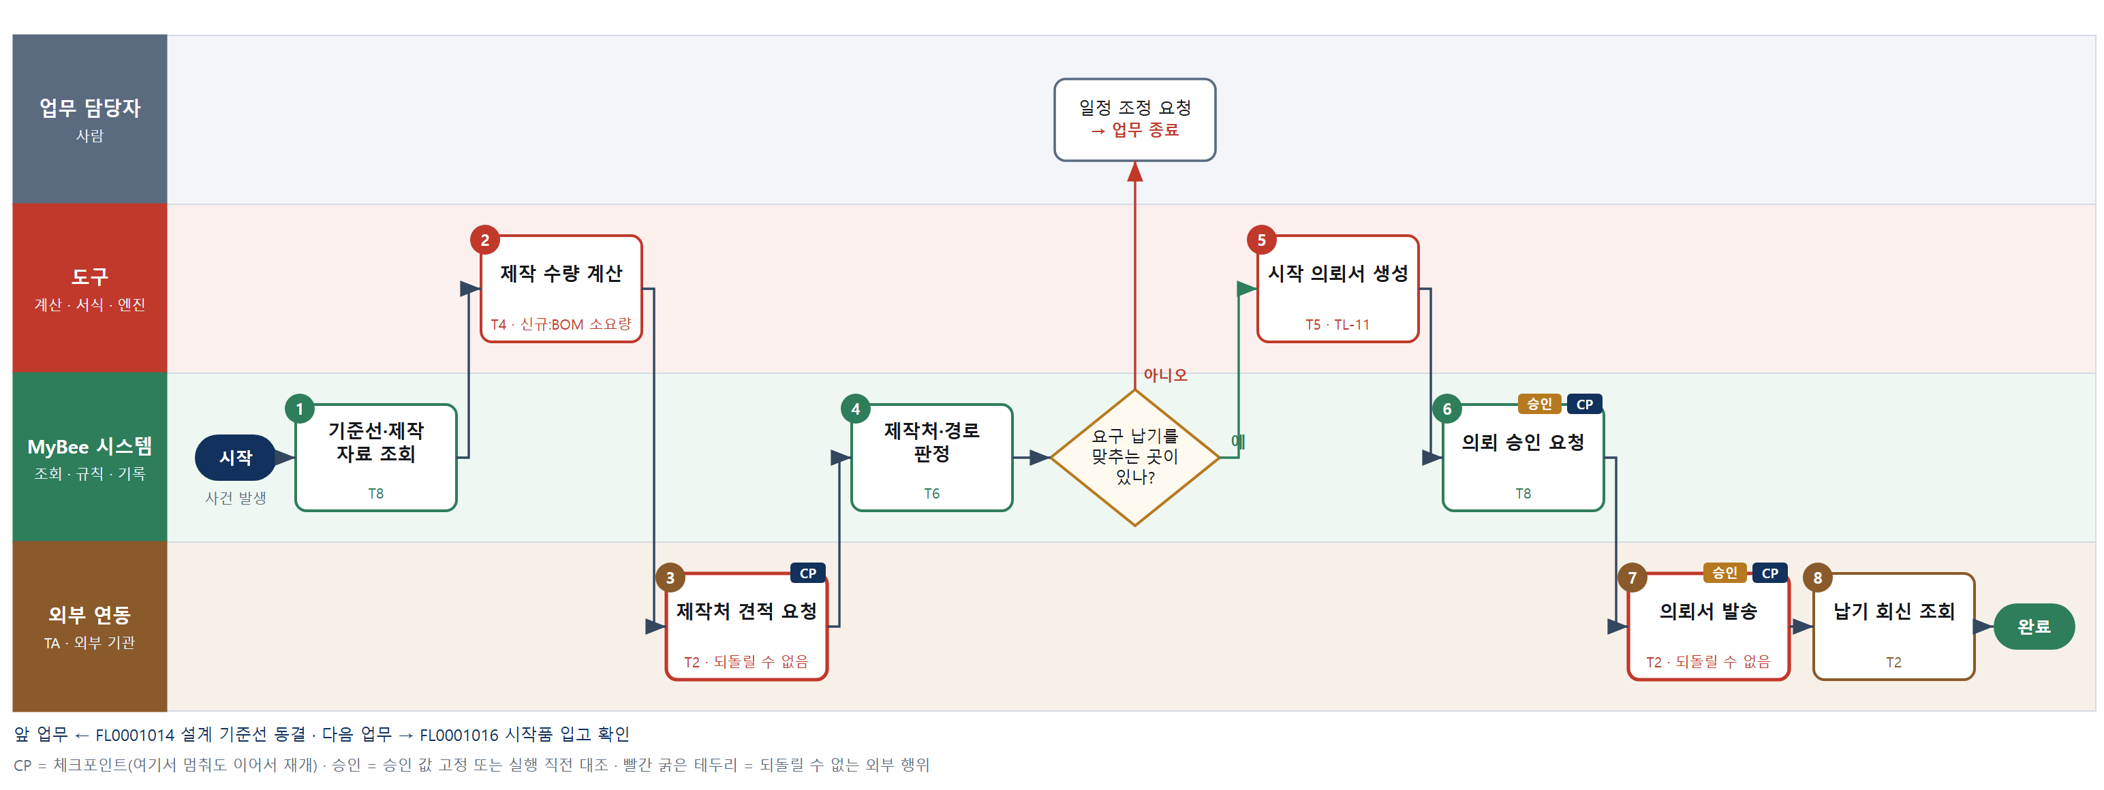

③ 단계별 설명
단계 | 누가 | 무엇을 하나 | 담당자가 할 일 | 알아 둘 점 · 막히면
1 | MyBee 시스템 | 동결 기준선의 거버·실장 좌표·EBOM 과 시험 계획의 필요 시료 대수를 불러온다 | 없음 | 기준선이 동결되지 않았으면 의뢰할 수 없다
2 | 도구 신규 BOM 소요량 계산 | 시험 대수×(1+예비율)로 제작 수량, 판넬당 개수로 PCB 판넬 수, 손실 여유를 넣은 부품 소요량을 계산한다 | 없음 | 예비율은 테넌트 기준값을 쓰고 바꾸면 사유를 적는다
3 | 외부 연동(TA) | 등록 제작처(PCB·SMT)에 제작 파일과 수량을 보내 견적·납기를 요청한다 | 없음 | 응답이 없으면 다시 보내지 않고 요청 상태를 조회로 확인한다
4 | MyBee 시스템(규칙) | 납기가 일정 요구 이내인 제작처 중 최저 금액을 고르고 금액 기준 초과면 사람 승인으로 가른다 | 없음 | 요구 납기를 맞추는 곳이 없으면 분기로 일정 조정을 요청한다
판단 | MyBee 시스템(규칙) | 요구 납기를 맞추는 곳이 있나? — 예: 다음으로 / 아니오: 일정 조정 요청 → 업무 종료 | 일정 조정 요청 | 아니오일 때 처리 주체: 사람 작업
5 | 도구 TL-11 | 제작처·수량·납기·특기사항(실장 제외 부품·검사 요구)을 서식에 채워 의뢰서를 만든다 | 특기사항을 확인한다 | 특기사항을 고쳐도 수량은 다시 계산하지 않는다
6 | MyBee 시스템 | 제작처·수량·금액·납기·기준선번호를 고정해 승인을 요청한다 | 사람 승인이면 결과를 기다린다 | 금액 기준 이하면 규칙으로 자동 승인된다
7 | 외부 연동(TA) | 승인 스냅샷과 대조한 뒤 제작처에 의뢰서와 제작 파일을 보낸다 | 없음 | 응답이 없으면 다시 보내지 않고 조회로 접수 여부를 확인한다. 대금 발주는 구매 업무
8 | 외부 연동(TA) | 제작처의 접수·납기 확약 회신을 조회해 의뢰에 기록한다 | 납기가 달라졌으면 확인한다 | 확약 납기가 승인 납기보다 누적 3일 넘게 늦으면 담당자에게 알린다
완료 후 | 담당 에이전트(PA) | 규칙상 원천은 아니지만 홍보 · IR 이 필요하다고 판단되면 판단 근거 문장을 붙여 홍보·IR PA 에 이벤트를 보낸다(지시문 7.7.2) | 알릴 만한 일이면 PA 에 말한다 | 외부 공개는 홍보·IR PA 만 한다

FL0001016 시작품 입고 확인
업무코드 | 객체 × 전이 | 반복 | 승인 | 위험 | 표준시간 · 난이도 · 토큰 | 자동화 | 전문가 에이전트
FL0001016 | 시작품 × 기록 | 사건성 | 자동 | 낮음 | 2h · 0.8 · 4 | 반자동 | —

산출물 | 완료 기준 | 앞 업무 | 다음 업무
입고 수량과 외관 확인 결과 | 의뢰 수량과 입고 수량이 일치한다 | FL0001015 시작품 제작 의뢰 | FL0001017 기능 시험 실행, FL0001018 전기 특성 측정

담당자가 꼭 알아야 할 점
① 한 대씩 스캔해야 수량이 맞는다. 같은 시리얼은 두 번 세지 않는다
② 외관 이상은 반드시 사진을 붙인다. 제작처 통보 근거가 된다
③ 수량이 달라도 입고는 기록되고 차이는 제작처에 통보된다

① 스킬 설계
절차(사람 말로) 의뢰 수량·시리얼 범위·납품서를 불러온다 → 실물을 한 대씩 스캔하고 외관을 확인한다 → 스캔 결과로 입고 수량을 집계한다 → 의뢰 수량과 외관 불량을 규칙으로 판정한다 → 입고를 기록하고 시험 담당에게 알린다

No | 단계 | 무엇을 하나 | 수단 | 판정 사유(결정 사다리) | 도구 | 부작용 | CP | 승인 | 수치
1 | 의뢰 내역 조회 | 시작 의뢰의 수량·시리얼 범위·납기와 제작처 납품서를 불러온다 | T8 플랫폼 기본 | ② 조회는 플랫폼 기본 | — | 없음 | ●
2 | 실물 스캔·외관 확인 | 시료를 한 대씩 시리얼 스캔하고 파손·부품 누락·납땜 브리지를 눈으로 확인해 사진과 함께 표시한다 | T1 사람 작업 | ⑧ 실물 확인은 물리 작업 | — | 없음
3 | 입고 수량 집계 | 스캔된 고유 시리얼 수와 외관 불량 수를 집계한다 | T4 계산 도구 | ① TL-01 집계 재사용 | TL-01 | 없음 |  |  | ●
4 | 수량·외관 판정 | 입고 수량 = 의뢰 수량, 시리얼이 의뢰 범위 안, 외관 불량 0건인지 규칙으로 판정한다 | T6 데이터 규칙 | ③ 조건을 표로 적을 수 있다 | — | 없음
5 | 입고 기록·통보 | 입고 수량·외관 결과·차이 목록을 기록하고 시험 담당에게 알린다 | T8 플랫폼 기본 | ② 기록·알림은 플랫폼 기본 | — | 기록(중복 실행 방지)

업무코드 칸(단계에서 도출) | 설계 결과
대표 수단 | T1 사람 작업 — 입고 결과는 실물을 세고 눈으로 보는 물리 확인으로 정해진다
사용 수단 집합 | T1 사람 작업 · T4 계산 도구 · T6 데이터 규칙 · T8 플랫폼 기본
사람 결정 필요 | 예 — 사람 작업 단계는 자율 수준 L1
중복 실행 방지 키 | 테넌트 · 시작의뢰번호 · 입고차수
재개 허용 기한 | 입고 후 3일. 넘으면 담당자 확인
골든셋 | 불필요 — 판정은 수량 일치·불량 0건 규칙이고 해석이 없다
자율 수준 상한 | L3
참고 분류와의 차이 | 같음

② 플로우차트 — FL0001016 시작품 입고 확인
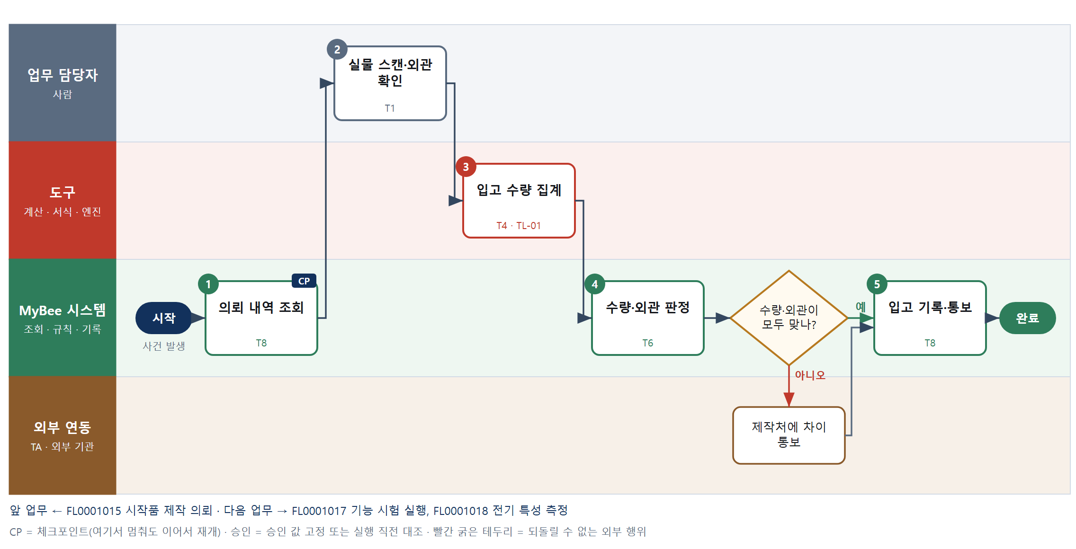

③ 단계별 설명
단계 | 누가 | 무엇을 하나 | 담당자가 할 일 | 알아 둘 점 · 막히면
1 | MyBee 시스템 | 시작 의뢰의 수량·시리얼 범위·납기와 제작처 납품서를 불러온다 | 없음 | 의뢰번호가 없는 입고품은 확인하지 않고 담당자에게 알린다
2 | 업무 담당자 | 시료를 한 대씩 시리얼 스캔하고 파손·부품 누락·납땜 브리지를 눈으로 확인해 사진과 함께 표시한다 | 한 대씩 스캔하고 외관 이상은 사진을 찍어 표시한다 | 시리얼 라벨이 없는 시료는 임시 번호를 받아 붙인다
3 | 도구 TL-01 | 스캔된 고유 시리얼 수와 외관 불량 수를 집계한다 | 없음 | 같은 시리얼을 두 번 스캔해도 한 대로 센다
4 | MyBee 시스템(규칙) | 입고 수량 = 의뢰 수량, 시리얼이 의뢰 범위 안, 외관 불량 0건인지 규칙으로 판정한다 | 없음 | 부족·초과·불량은 차이 목록으로 남긴다
판단 | MyBee 시스템(규칙) | 수량·외관이 모두 맞나? — 예: 다음으로 / 아니오: 제작처에 차이 통보 → 처리 후 다음 단계로 계속 | 없음 | 아니오일 때 처리 주체: 외부 연동
5 | MyBee 시스템 | 입고 수량·외관 결과·차이 목록을 기록하고 시험 담당에게 알린다 | 없음 | 불합격 시료는 시험 대상에서 빠진 채 기록된다
완료 후 | 담당 에이전트(PA) | 규칙상 원천은 아니지만 홍보 · IR 이 필요하다고 판단되면 판단 근거 문장을 붙여 홍보·IR PA 에 이벤트를 보낸다(지시문 7.7.2) | 알릴 만한 일이면 PA 에 말한다 | 외부 공개는 홍보·IR PA 만 한다

FL0001017 기능 시험 실행
업무코드 | 객체 × 전이 | 반복 | 승인 | 위험 | 표준시간 · 난이도 · 토큰 | 자동화 | 전문가 에이전트
FL0001017 | 시험 × 실행 | 사건성 | 자동 | 보통 | 16h · 1.0 · 40 | 반자동 | —

산출물 | 완료 기준 | 앞 업무 | 다음 업무
기능 시험 성적서 | 요구사항별 판정이 모두 기재되었다 | FL0001016 시작품 입고 확인 | FL0001019 설계 결함 등록

담당자가 꼭 알아야 할 점
① 모든 요구에 판정이 있어야 성적서가 만들어진다
② 합부는 수용 기준 한계와 비교해 규칙이 정한다. AI 가 정하지 않는다
③ 절차와 다르게 시험했으면 반드시 기록한다

① 스킬 설계
절차(사람 말로) 요구 ID 별 수용 기준·시험 절차·시료를 불러온다 → 절차가 없는 요구의 절차 초안을 쓴다 → 시험자가 지그를 연결해 시험하고 관찰을 적는다 → 자동 시험 장비 결과를 가져온다 → 수용 기준 한계로 요구별 합부를 판정한다 → 성적서를 만든다 → 결과를 기록한다

No | 단계 | 무엇을 하나 | 수단 | 판정 사유(결정 사다리) | 도구 | 부작용 | CP | 승인 | 수치
1 | 시험 계획 조회 | 요구 ID 별 수용 기준·시험 절차, 입고 합격 시료 시리얼을 불러온다 | T8 플랫폼 기본 | ② 조회는 플랫폼 기본 | — | 없음
2 | 절차 초안 작성 | 시험 절차가 없는 요구에 대해 수용 기준을 바탕으로 준비물·순서·기대 결과 초안을 쓴다 | T7 LLM 판단 | ④ 문장 초안이 본질이고 시험자가 확인한다 | — | 없음 | ●
3 | 시험 수행·관찰 기록 | 시험자가 지그·전원을 연결해 절차대로 시험하고 관찰 결과와 사진을 입력한다 | T1 사람 작업 | ⑧ 실물 시험은 물리 작업 | — | 없음
4 | 시험 장비 결과 조회 | 자동 시험 장비·계측기의 시험 로그와 측정값을 시료 시리얼별로 가져온다 | T2 외부 연동 | ⑤ 설비 연동은 기성 커넥터 | 시험 장비 커넥터 | 없음
5 | 요구별 합부 판정 | 측정값을 수용 기준 한계와 비교하고 관찰형 항목은 시험자 판정을 받아 요구별 합부를 정한다 | T6 데이터 규칙 | ③ 한계 비교는 표로 적을 수 있다 | — | 없음
6 | 시험 성적서 생성 | 요구 ID·시료·측정값·합부·사진을 서식에 채워 성적서를 만든다 | T5 서식 생성 | ⑤ 서식 도구 사용 | TL-11 | 기록(중복 실행 방지)
7 | 결과 기록 | 요구별 합부를 기록하고 불합격 요구를 표시한다 | T8 플랫폼 기본 | ② 기록은 플랫폼 기본 | — | 기록(중복 실행 방지)

업무코드 칸(단계에서 도출) | 설계 결과
대표 수단 | T1 사람 작업 — 합부의 근거가 되는 결과는 시험자가 실물로 시험해야 나온다
사용 수단 집합 | T1 사람 작업 · T2 외부 연동 · T5 서식 생성 · T6 데이터 규칙 · T7 LLM 판단 · T8 플랫폼 기본
사람 결정 필요 | 예 — 사람 작업 단계는 자율 수준 L1
중복 실행 방지 키 | 테넌트 · 시험번호 · 시료 시리얼 · 시험차수
재개 허용 기한 | 시험 시작 후 14일. 넘으면 담당자 확인
골든셋 | 필요 — 과거 시험 절차 30건(절차 모호로 재시험한 8건 포함)
자율 수준 상한 | L3
참고 분류와의 차이 | 같음

② 플로우차트 — FL0001017 기능 시험 실행
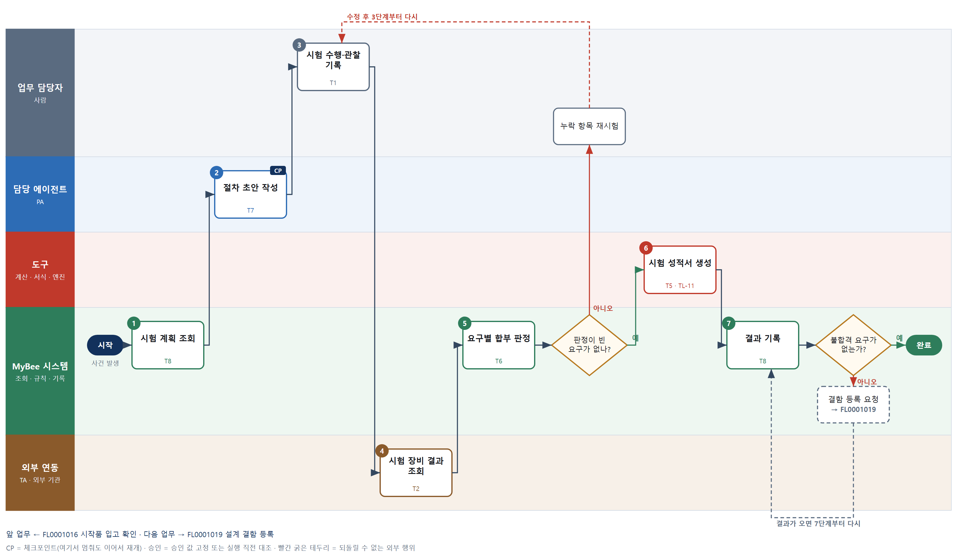

③ 단계별 설명
단계 | 누가 | 무엇을 하나 | 담당자가 할 일 | 알아 둘 점 · 막히면
1 | MyBee 시스템 | 요구 ID 별 수용 기준·시험 절차, 입고 합격 시료 시리얼을 불러온다 | 없음 | 입고 확인이 끝나지 않은 시료는 목록에 나오지 않는다
2 | 담당 에이전트 | 시험 절차가 없는 요구에 대해 수용 기준을 바탕으로 준비물·순서·기대 결과 초안을 쓴다 | 초안 절차를 읽고 고쳐서 쓴다 | 한계값은 수용 기준에서만 가져오고 새로 만들지 않는다
3 | 업무 담당자 | 시험자가 지그·전원을 연결해 절차대로 시험하고 관찰 결과와 사진을 입력한다 | 절차대로 시험하고 관찰값을 입력한다 | 절차와 다르게 한 부분은 반드시 적는다
4 | 외부 연동(TA) | 자동 시험 장비·계측기의 시험 로그와 측정값을 시료 시리얼별로 가져온다 | 없음 | 장비 로그가 없으면 3단계 수기 입력값만 쓰고 표시한다
5 | MyBee 시스템(규칙) | 측정값을 수용 기준 한계와 비교하고 관찰형 항목은 시험자 판정을 받아 요구별 합부를 정한다 | 없음 | 판정이 빈 요구가 있으면 성적서를 만들지 않는다
판단 | MyBee 시스템(규칙) | 판정이 빈 요구가 없나? — 예: 다음으로 / 아니오: 누락 항목 재시험 → 3단계부터 다시 | 누락 항목 재시험 | 아니오일 때 처리 주체: 사람 작업
6 | 도구 TL-11 | 요구 ID·시료·측정값·합부·사진을 서식에 채워 성적서를 만든다 | 없음 | 같은 시험차수로 다시 만들면 덮어써진다
7 | MyBee 시스템 | 요구별 합부를 기록하고 불합격 요구를 표시한다 | 불합격 항목을 확인한다 | 불합격 항목은 설계 결함 등록으로 이어진다
판단 | MyBee 시스템 | 불합격 요구가 없는가? — 예: 다음으로 / 아니오: 결함 등록 요청 → 다른 업무 FL0001019 를 먼저 요청하고 결과가 오면 7단계부터 다시 | 없음 | 아니오일 때 처리 주체: 플랫폼 기본
완료 후 | 담당 에이전트(PA) | 규칙상 원천은 아니지만 홍보 · IR 이 필요하다고 판단되면 판단 근거 문장을 붙여 홍보·IR PA 에 이벤트를 보낸다(지시문 7.7.2) | 알릴 만한 일이면 PA 에 말한다 | 외부 공개는 홍보·IR PA 만 한다

FL0001018 전기 특성 측정
업무코드 | 객체 × 전이 | 반복 | 승인 | 위험 | 표준시간 · 난이도 · 토큰 | 자동화 | 전문가 에이전트
FL0001018 | 시험 × 실행 | 사건성 | 자동 | 보통 | 12h · 1.0 · 30 | 반자동 | —

산출물 | 완료 기준 | 앞 업무 | 다음 업무
특성 측정 데이터 | 규격 항목이 모두 측정되었다 | FL0001016 시작품 입고 확인 | —

담당자가 꼭 알아야 할 점
① 계측기 보정 기한이 지나면 측정값이 무효가 된다. 셋업 때 확인한다
② 측정값은 계측기에서 바로 받는다. 수기로 옮겨 적지 않는다
③ 측정이 끊겨도 끝난 조건은 다시 재지 않고 남은 조건부터 잰다

① 스킬 설계
절차(사람 말로) 규격 항목과 측정 조건(전압·온도·부하)을 불러온다 → 시료를 준비하고 계측기를 연결·보정한다 → 계측 제어로 조건별 측정 시퀀스를 실행해 원시 데이터를 받는다 → 반복 측정의 평균·최대·표준편차와 규격 여유를 계산한다 → 규격 한계와 대조하고 누락 항목을 찾는다 → 측정 데이터를 기록한다

No | 단계 | 무엇을 하나 | 수단 | 판정 사유(결정 사다리) | 도구 | 부작용 | CP | 승인 | 수치
1 | 규격 항목 조회 | 소비전류·리플·클럭 지터·신호 레벨 등 규격 항목과 전압·온도·부하 조건 행렬을 불러온다 | T8 플랫폼 기본 | ② 조회는 플랫폼 기본 | — | 없음 | ●
2 | 시료·계측 셋업 | 시료를 지그에 올리고 계측기·프로브를 연결해 영점·보정을 한다 | T1 사람 작업 | ⑧ 계측 셋업은 물리 작업 | — | 없음
3 | 측정 시퀀스 실행 | 계측 제어 커넥터로 조건별 측정을 차례로 실행하고 원시 데이터를 받는다 | T2 외부 연동 | ⑤ 설비 연동은 기성 커넥터 | 계측기 제어 커넥터 | 기록(중복 실행 방지)
4 | 측정 통계 계산 | 반복 측정의 평균·최대·표준편차, 단위 환산, 규격 한계 대비 여유율을 계산한다 | T4 계산 도구 | ⑤ 기성 통계 라이브러리 · ① TL-15 | TL-15 | 없음 |  |  | ●
5 | 규격 한계 대조 | 항목·조건별 결과를 규격 한계와 비교해 합부를 표시하고 측정 누락 조건을 찾는다 | T6 데이터 규칙 | ③ 한계 비교는 표로 적을 수 있다 | — | 없음
6 | 측정 데이터 기록 | 원시 데이터·통계값·합부를 시료 시리얼과 조건에 묶어 기록한다 | T8 플랫폼 기본 | ② 기록은 플랫폼 기본 | — | 기록(중복 실행 방지)

업무코드 칸(단계에서 도출) | 설계 결과
대표 수단 | T2 외부 연동 — 측정값 자체가 계측기 연동으로 들어와 결과를 좌우한다. 사람은 셋업만 한다
사용 수단 집합 | T1 사람 작업 · T2 외부 연동 · T4 계산 도구 · T6 데이터 규칙 · T8 플랫폼 기본
사람 결정 필요 | 예 — 사람 작업 단계는 자율 수준 L1
중복 실행 방지 키 | 테넌트 · 시험번호 · 시료 시리얼 · 측정 조건
재개 허용 기한 | 측정 시작 후 7일. 넘으면 보정 상태를 다시 확인하고 담당자 확인
골든셋 | 불필요 — 판정은 규격 한계 비교 규칙이고 해석 단계가 없다
자율 수준 상한 | L3
참고 분류와의 차이 | 참고 분류 T1 → 설계 T2. 셋업만 사람이 하고 측정값은 계측기 연동으로 받아 전기 오류를 없앤다

② 플로우차트 — FL0001018 전기 특성 측정
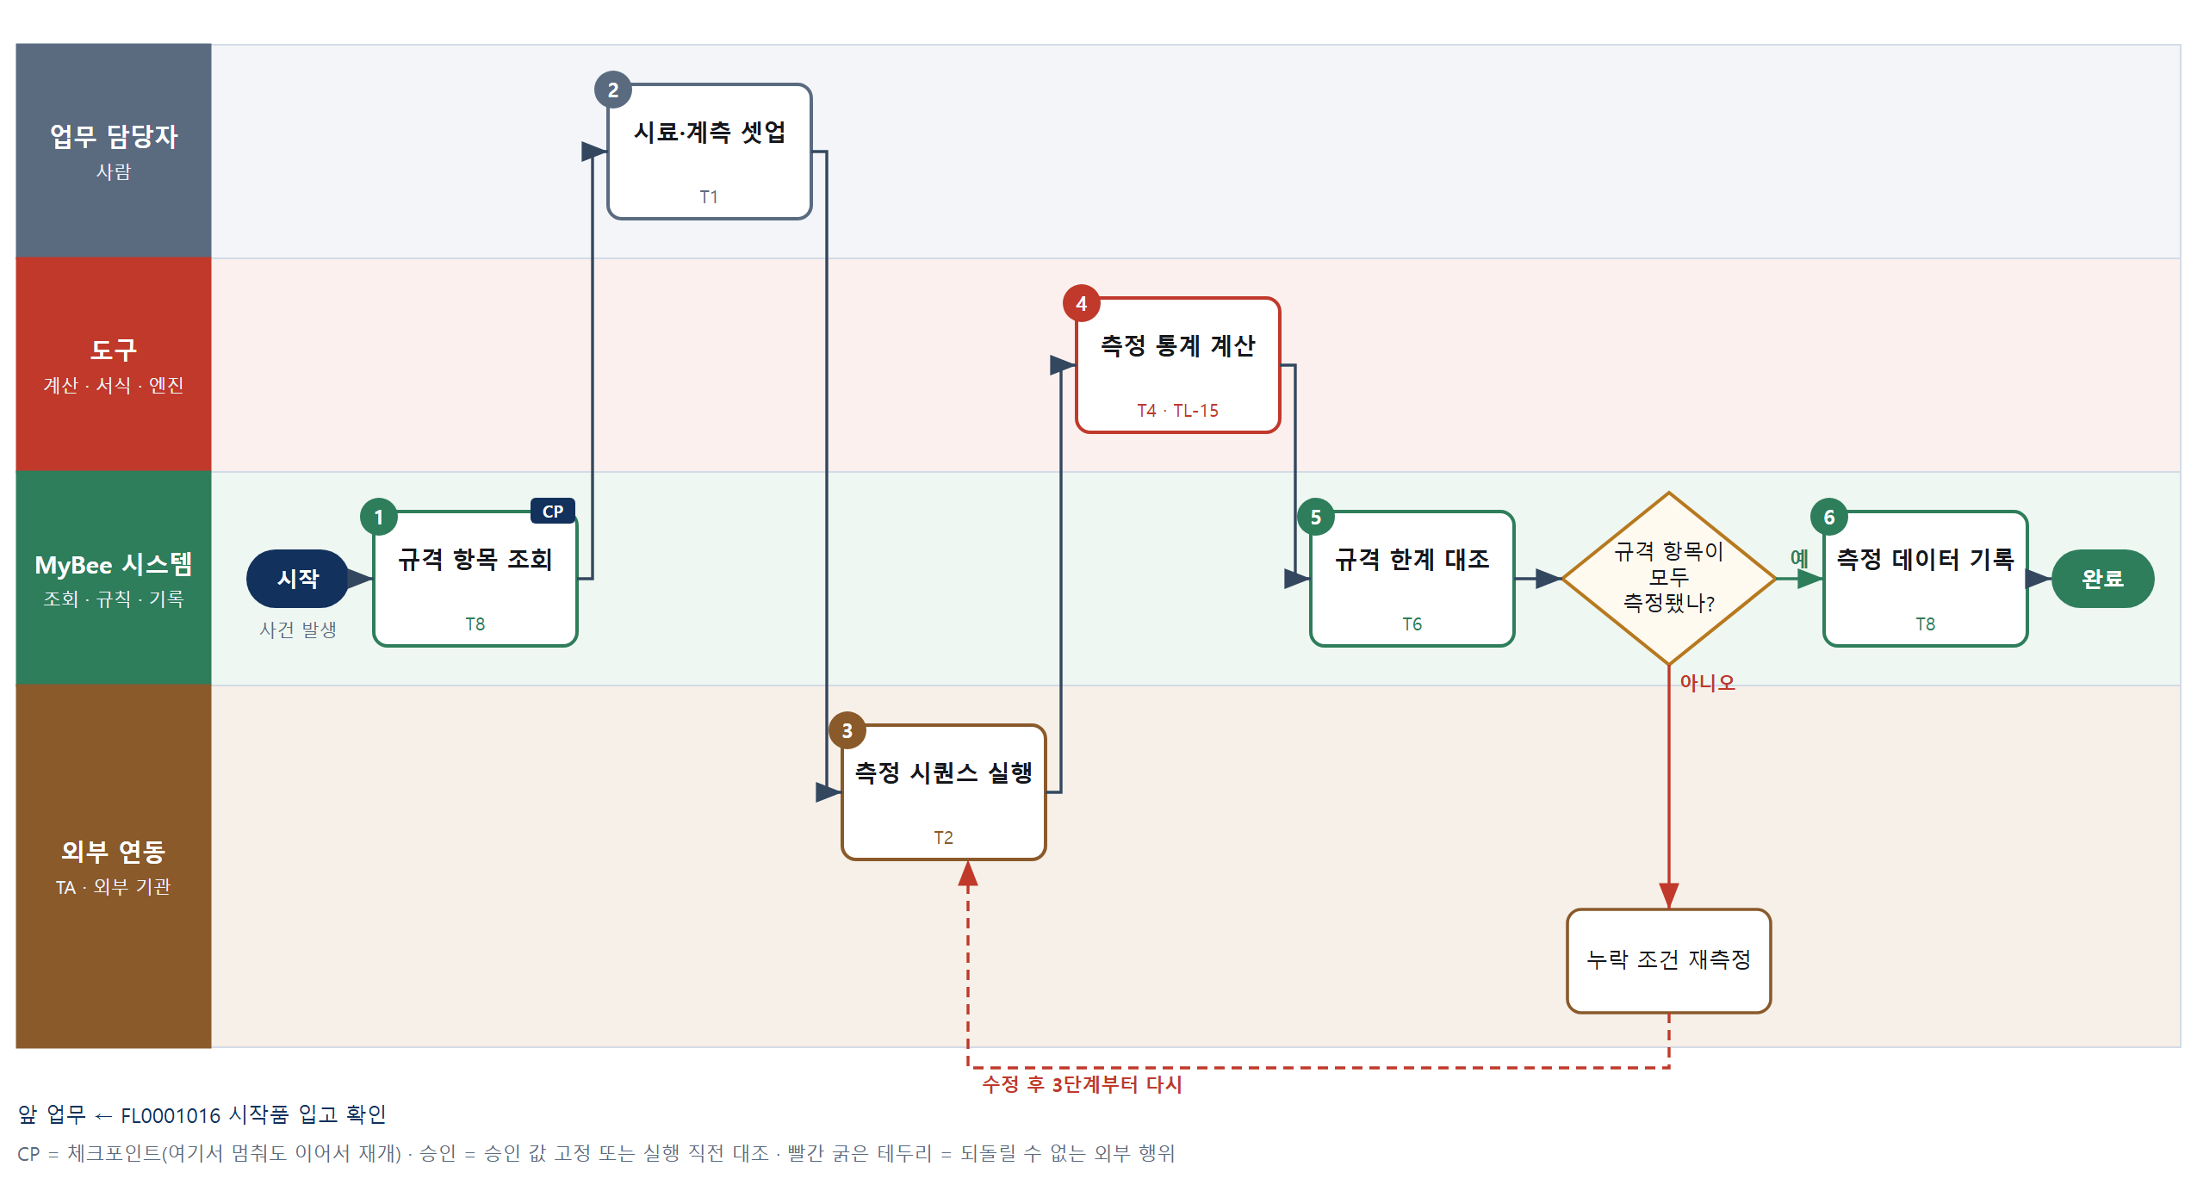

③ 단계별 설명
단계 | 누가 | 무엇을 하나 | 담당자가 할 일 | 알아 둘 점 · 막히면
1 | MyBee 시스템 | 소비전류·리플·클럭 지터·신호 레벨 등 규격 항목과 전압·온도·부하 조건 행렬을 불러온다 | 없음 | 조건 행렬이 없으면 요구 명세의 동작 범위로 만들어 확인을 받는다
2 | 업무 담당자 | 시료를 지그에 올리고 계측기·프로브를 연결해 영점·보정을 한다 | 계측기를 연결하고 보정 유효기간을 확인한다 | 보정 기한이 지난 계측기는 5단계에서 결과가 무효 처리된다
3 | 외부 연동(TA) | 계측 제어 커넥터로 조건별 측정을 차례로 실행하고 원시 데이터를 받는다 | 없음 | 중단되면 끝난 조건은 건너뛰고 남은 조건부터 이어서 측정한다
4 | 도구 TL-15 | 반복 측정의 평균·최대·표준편차, 단위 환산, 규격 한계 대비 여유율을 계산한다 | 없음 | 이상값을 빼지 않는다. 뺄 필요가 있으면 담당자가 사유를 적는다
5 | MyBee 시스템(규칙) | 항목·조건별 결과를 규격 한계와 비교해 합부를 표시하고 측정 누락 조건을 찾는다 | 없음 | 보정 기한이 지난 계측기로 잰 값은 무효로 표시한다
판단 | MyBee 시스템(규칙) | 규격 항목이 모두 측정됐나? — 예: 다음으로 / 아니오: 누락 조건 재측정 → 3단계부터 다시 | 없음 | 아니오일 때 처리 주체: 외부 연동
6 | MyBee 시스템 | 원시 데이터·통계값·합부를 시료 시리얼과 조건에 묶어 기록한다 | 불합격 항목을 확인한다 | 원시 데이터 파일은 지우지 않고 보관한다
완료 후 | 담당 에이전트(PA) | 규칙상 원천은 아니지만 홍보 · IR 이 필요하다고 판단되면 판단 근거 문장을 붙여 홍보·IR PA 에 이벤트를 보낸다(지시문 7.7.2) | 알릴 만한 일이면 PA 에 말한다 | 외부 공개는 홍보·IR PA 만 한다

FL0001019 설계 결함 등록
업무코드 | 객체 × 전이 | 반복 | 승인 | 위험 | 표준시간 · 난이도 · 토큰 | 자동화 | 전문가 에이전트
FL0001019 | 결함 × 등록 | 사건성 | 자동 | 보통 | 2h · 1.0 · 5 | 반자동 | —

산출물 | 완료 기준 | 앞 업무 | 다음 업무
결함 보고(현상·재현 절차·추정 귀책) | 재현 절차가 기재되었다 | FL0001017 기능 시험 실행 | FL0001020 결함 원인 분석

담당자가 꼭 알아야 할 점
① 귀책을 모르면 '미상'을 고른다. 잘못된 귀책이 더 해롭다
② 재현 절차가 없으면 등록되지 않는다
③ 같은 요구·같은 증상이면 새 결함이 아니라 기존 결함에 더해진다

① 스킬 설계
절차(사람 말로) 시험 불합격 항목과 측정값을 불러온다 → 현상·재현 절차·발생 조건 초안과 귀책 후보를 쓴다 → 시험자가 재현을 확인하고 추정 귀책(미상 허용)을 고른다 → 재현 절차 기재와 중복 결함을 규칙으로 검사한다 → 결함을 등록하고 원인 분석을 요청한다

No | 단계 | 무엇을 하나 | 수단 | 판정 사유(결정 사다리) | 도구 | 부작용 | CP | 승인 | 수치
1 | 불합격 항목 조회 | 시험 성적서의 불합격 요구 ID·시료 시리얼·측정값·사진을 불러온다 | T8 플랫폼 기본 | ② 조회는 플랫폼 기본 | — | 없음
2 | 결함 보고 초안 | 현상·재현 절차·발생 조건 문장 초안을 쓰고 귀책 후보(회로·기구·부품·펌웨어·미상)를 근거와 함께 보인다 | T7 LLM 판단 | ④ 서술 초안이 본질이고 3단계에서 사람이 확인한다 | — | 없음 | ●
3 | 재현 확인·귀책 추정 | 시험자가 절차대로 재현해 보고 재현 여부와 추정 귀책을 고른다. 모르면 '미상'을 고른다 | T1 사람 작업 | ⑧ 재현은 물리 작업 | — | 없음
4 | 필수 항목·중복 검사 | 재현 절차 기재 여부와 같은 요구 ID·같은 증상코드의 열린 결함이 있는지 규칙으로 검사한다 | T6 데이터 규칙 | ③ 조건을 표로 적을 수 있다 | — | 없음
5 | 결함 등록·분석 요청 | 결함을 등록하고 원인 분석 담당에게 분석을 요청한다 | T8 플랫폼 기본 | ② 기록·알림은 플랫폼 기본 | — | 기록(중복 실행 방지)

업무코드 칸(단계에서 도출) | 설계 결과
대표 수단 | T8 플랫폼 기본 — 결함을 빠짐없이 표준 형태로 기록해 원인 분석으로 넘기는 것이 본질이다
사용 수단 집합 | T1 사람 작업 · T6 데이터 규칙 · T7 LLM 판단 · T8 플랫폼 기본
사람 결정 필요 | 예 — 사람 작업 단계는 자율 수준 L1
중복 실행 방지 키 | 테넌트 · 시험번호 · 요구 ID · 증상코드
재개 허용 기한 | 시험 불합격 후 3일. 넘으면 시험 담당에게 다시 알린다
골든셋 | 필요 — 과거 결함 보고 40건(귀책이 나중에 바뀐 10건, 미상 5건 포함)
자율 수준 상한 | L3
참고 분류와의 차이 | 같음

② 플로우차트 — FL0001019 설계 결함 등록
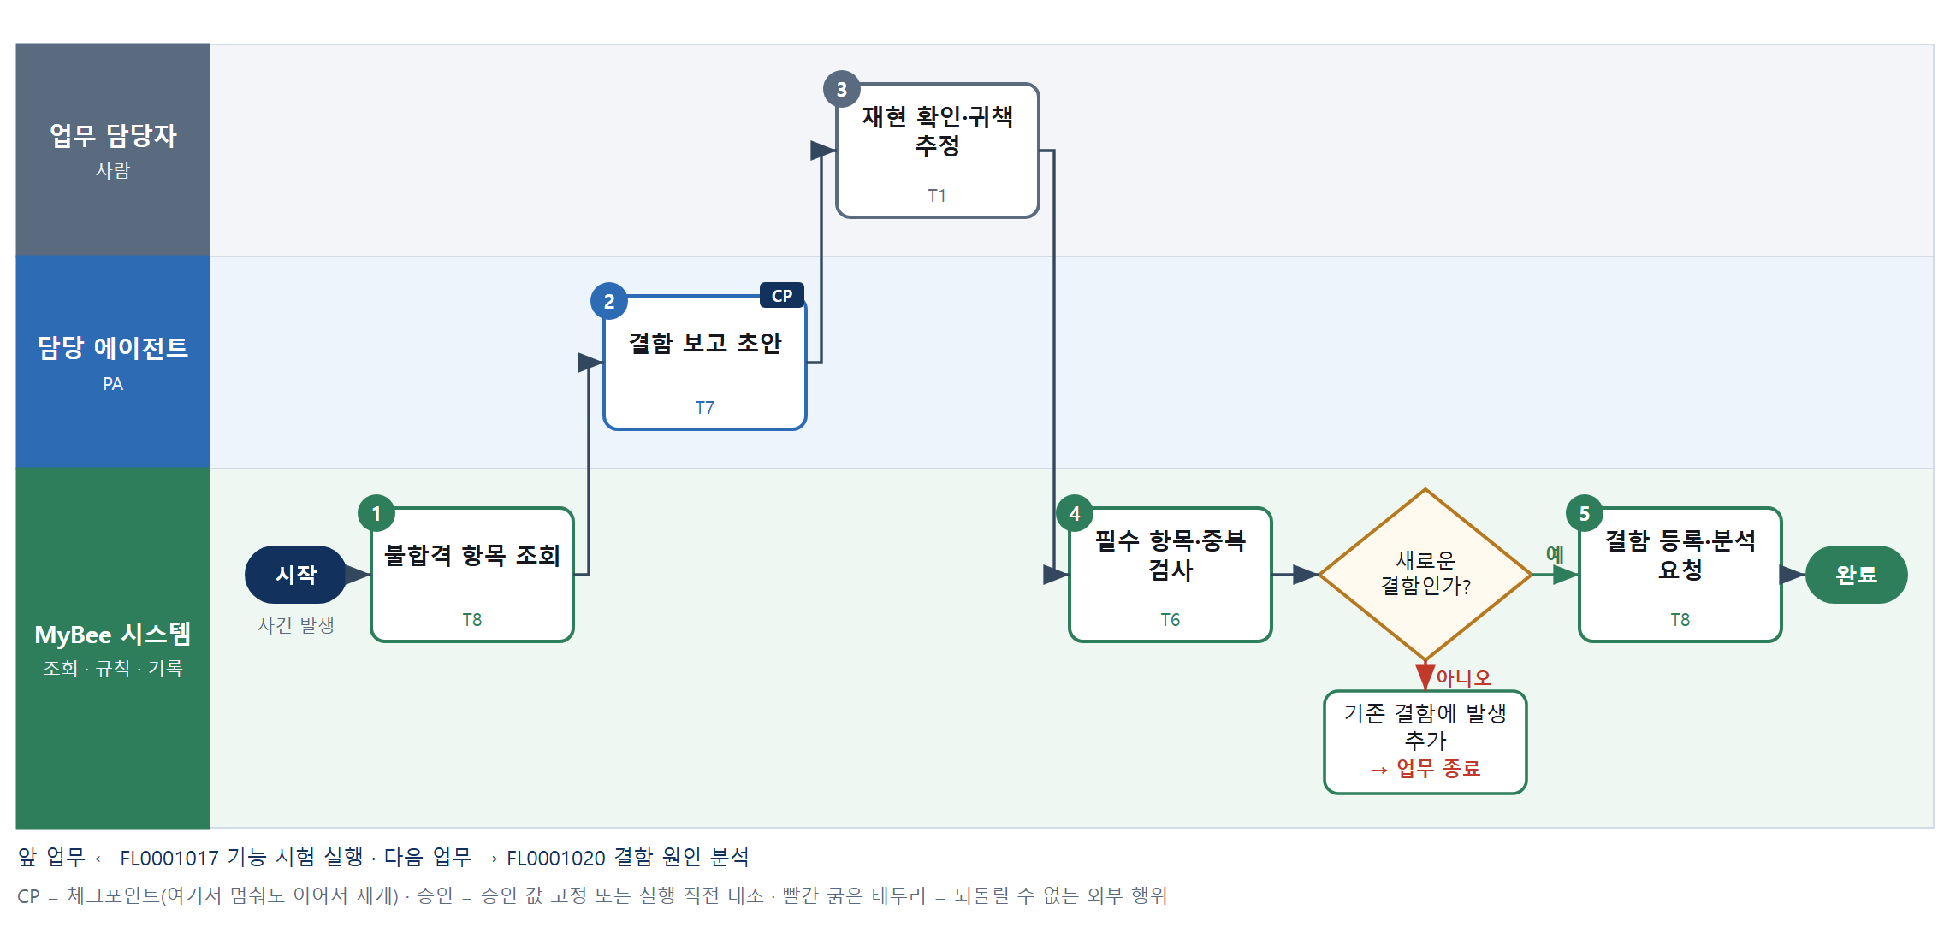

③ 단계별 설명
단계 | 누가 | 무엇을 하나 | 담당자가 할 일 | 알아 둘 점 · 막히면
1 | MyBee 시스템 | 시험 성적서의 불합격 요구 ID·시료 시리얼·측정값·사진을 불러온다 | 없음 | 특성 측정 불합격도 같은 방식으로 불러올 수 있다
2 | 담당 에이전트 | 현상·재현 절차·발생 조건 문장 초안을 쓰고 귀책 후보(회로·기구·부품·펌웨어·미상)를 근거와 함께 보인다 | 초안을 읽고 3단계에서 고친다 | 귀책 후보는 추정일 뿐 확정은 원인 분석 업무가 한다
3 | 업무 담당자 | 시험자가 절차대로 재현해 보고 재현 여부와 추정 귀책을 고른다. 모르면 '미상'을 고른다 | 재현해 보고 추정 귀책을 고른다. 모르면 미상 | 미상도 유효한 값이다. 억지로 귀책을 고르지 않는다
4 | MyBee 시스템(규칙) | 재현 절차 기재 여부와 같은 요구 ID·같은 증상코드의 열린 결함이 있는지 규칙으로 검사한다 | 없음 | 중복이면 새로 만들지 않고 기존 결함에 발생 건을 더한다
판단 | MyBee 시스템(규칙) | 새로운 결함인가? — 예: 다음으로 / 아니오: 기존 결함에 발생 추가 → 업무 종료 | 없음 | 아니오일 때 처리 주체: 플랫폼 기본
5 | MyBee 시스템 | 결함을 등록하고 원인 분석 담당에게 분석을 요청한다 | 없음 | 같은 시험·요구·증상으로 다시 등록해도 결함은 하나다
완료 후 | 담당 에이전트(PA) | 규칙상 원천은 아니지만 홍보 · IR 이 필요하다고 판단되면 판단 근거 문장을 붙여 홍보·IR PA 에 이벤트를 보낸다(지시문 7.7.2) | 알릴 만한 일이면 PA 에 말한다 | 외부 공개는 홍보·IR PA 만 한다

FL0001020 결함 원인 분석
업무코드 | 객체 × 전이 | 반복 | 승인 | 위험 | 표준시간 · 난이도 · 토큰 | 자동화 | 전문가 에이전트
FL0001020 | 결함 × 판정 | 사건성 | 조건부 | 높음 | 12h · 1.5 · 45 | 보조 | —

산출물 | 완료 기준 | 앞 업무 | 다음 업무
원인 분석서와 귀책 확정 | 근본 원인이 물리적 기전으로 설명된다 | FL0001019 설계 결함 등록 | FL0001021 설계 변경 실행

담당자가 꼭 알아야 할 점
① AI 가설은 출발점일 뿐이다. 실험으로 입증된 기전만 원인이 된다
② 입증하지 못하면 귀책을 '미상'으로 두는 것이 맞다
③ 공급사 귀책이나 안전 관련 원인은 사람 승인을 받아야 확정된다

① 스킬 설계
절차(사람 말로) 결함과 관련 설계 개정·부품 로트·유사 이력을 불러온다 → 로트·조건별 발생률과 정상·불량 측정값 분포를 비교한다 → 물리 기전 가설과 확인 실험을 제안한다 → 엔지니어가 확인 실험으로 기전을 규명한다 → 입증 여부와 귀책·승인 경로를 규칙으로 판정한다 → 원인 분석서를 만든다 → 귀책 확정을 요청한다

No | 단계 | 무엇을 하나 | 수단 | 판정 사유(결정 사다리) | 도구 | 부작용 | CP | 승인 | 수치
1 | 결함·설계 이력 조회 | 결함 보고, 관련 회로도·기구도 개정, 시료 부품 로트, 같은 증상의 과거 결함을 불러온다 | T8 플랫폼 기본 | ② 조회는 플랫폼 기본 | — | 없음
2 | 발생 통계 분석 | 로트·온도·시료별 발생률과 정상군·불량군 측정값 분포 차이를 계산한다 | T4 계산 도구 | ⑤ 기성 통계 라이브러리 · ① TL-15 | TL-15 | 없음 |  |  | ●
3 | 원인 가설 초안 | 통계 결과와 과거 사례로 물리 기전 가설(전원 시퀀스·ESD·납땜 크랙 등)과 확인 실험을 제안한다 | T7 LLM 판단 | ④ 가설 제시가 본질이고 4단계 실험이 확정한다 | — | 없음 | ●
4 | 확인 실험·기전 규명 | 엔지니어가 재현·교체·단면 분석 실험으로 가설을 검증하고 입증된 기전을 적는다 | T1 사람 작업 | ⑧ 물리 실험과 기전 판단은 사람만 할 수 있다 | — | 없음
5 | 귀책·승인 경로 판정 | 입증 실험 기록 유무로 귀책 확정 가능 여부를 정하고 공급사 귀책·안전 관련이면 사람 승인으로 가른다 | T6 데이터 규칙 | ③ 조건을 표로 적을 수 있다 | — | 없음
6 | 원인 분석서 생성 | 현상·통계·가설·실험·기전·귀책을 서식에 채워 원인 분석서를 만든다 | T5 서식 생성 | ⑤ 서식 도구 사용 · 수치는 2단계 결과 | TL-11 | 기록(중복 실행 방지)
7 | 귀책 확정 요청 | 근본 원인 기전·귀책·입증 실험을 고정해 확정을 요청하고 규칙 경로에 따라 승인을 받는다 | T8 플랫폼 기본 | ② 상태 전이와 스냅샷 고정 | — | 기록(중복 실행 방지) | ● | ●

업무코드 칸(단계에서 도출) | 설계 결과
대표 수단 | T1 사람 작업 — 근본 원인은 확인 실험으로만 입증되고 기전 판단은 엔지니어가 한다
사용 수단 집합 | T1 사람 작업 · T4 계산 도구 · T5 서식 생성 · T6 데이터 규칙 · T7 LLM 판단 · T8 플랫폼 기본
사람 결정 필요 | 예 — 사람 작업 단계는 자율 수준 L1
중복 실행 방지 키 | 테넌트 · 결함번호 · 분석차수
승인 결속 항목 | 근본 원인 기전 · 귀책 구분 · 입증 실험 기록 · 결함번호
허용 오차(누적) | 없음
승인 유효기한 | 설계 변경 착수 전까지
재개 허용 기한 | 분석 시작 후 30일. 넘으면 품질 책임자 확인
골든셋 | 필요 — 과거 원인 분석 25건(첫 가설이 틀렸던 8건, 미상 종결 3건 포함)
자율 수준 상한 | L2
참고 분류와의 차이 | 참고 분류 T7 → 설계 T1. 근본 원인은 확인 실험으로만 확정되고 AI 가설은 출발점이다

② 플로우차트 — FL0001020 결함 원인 분석
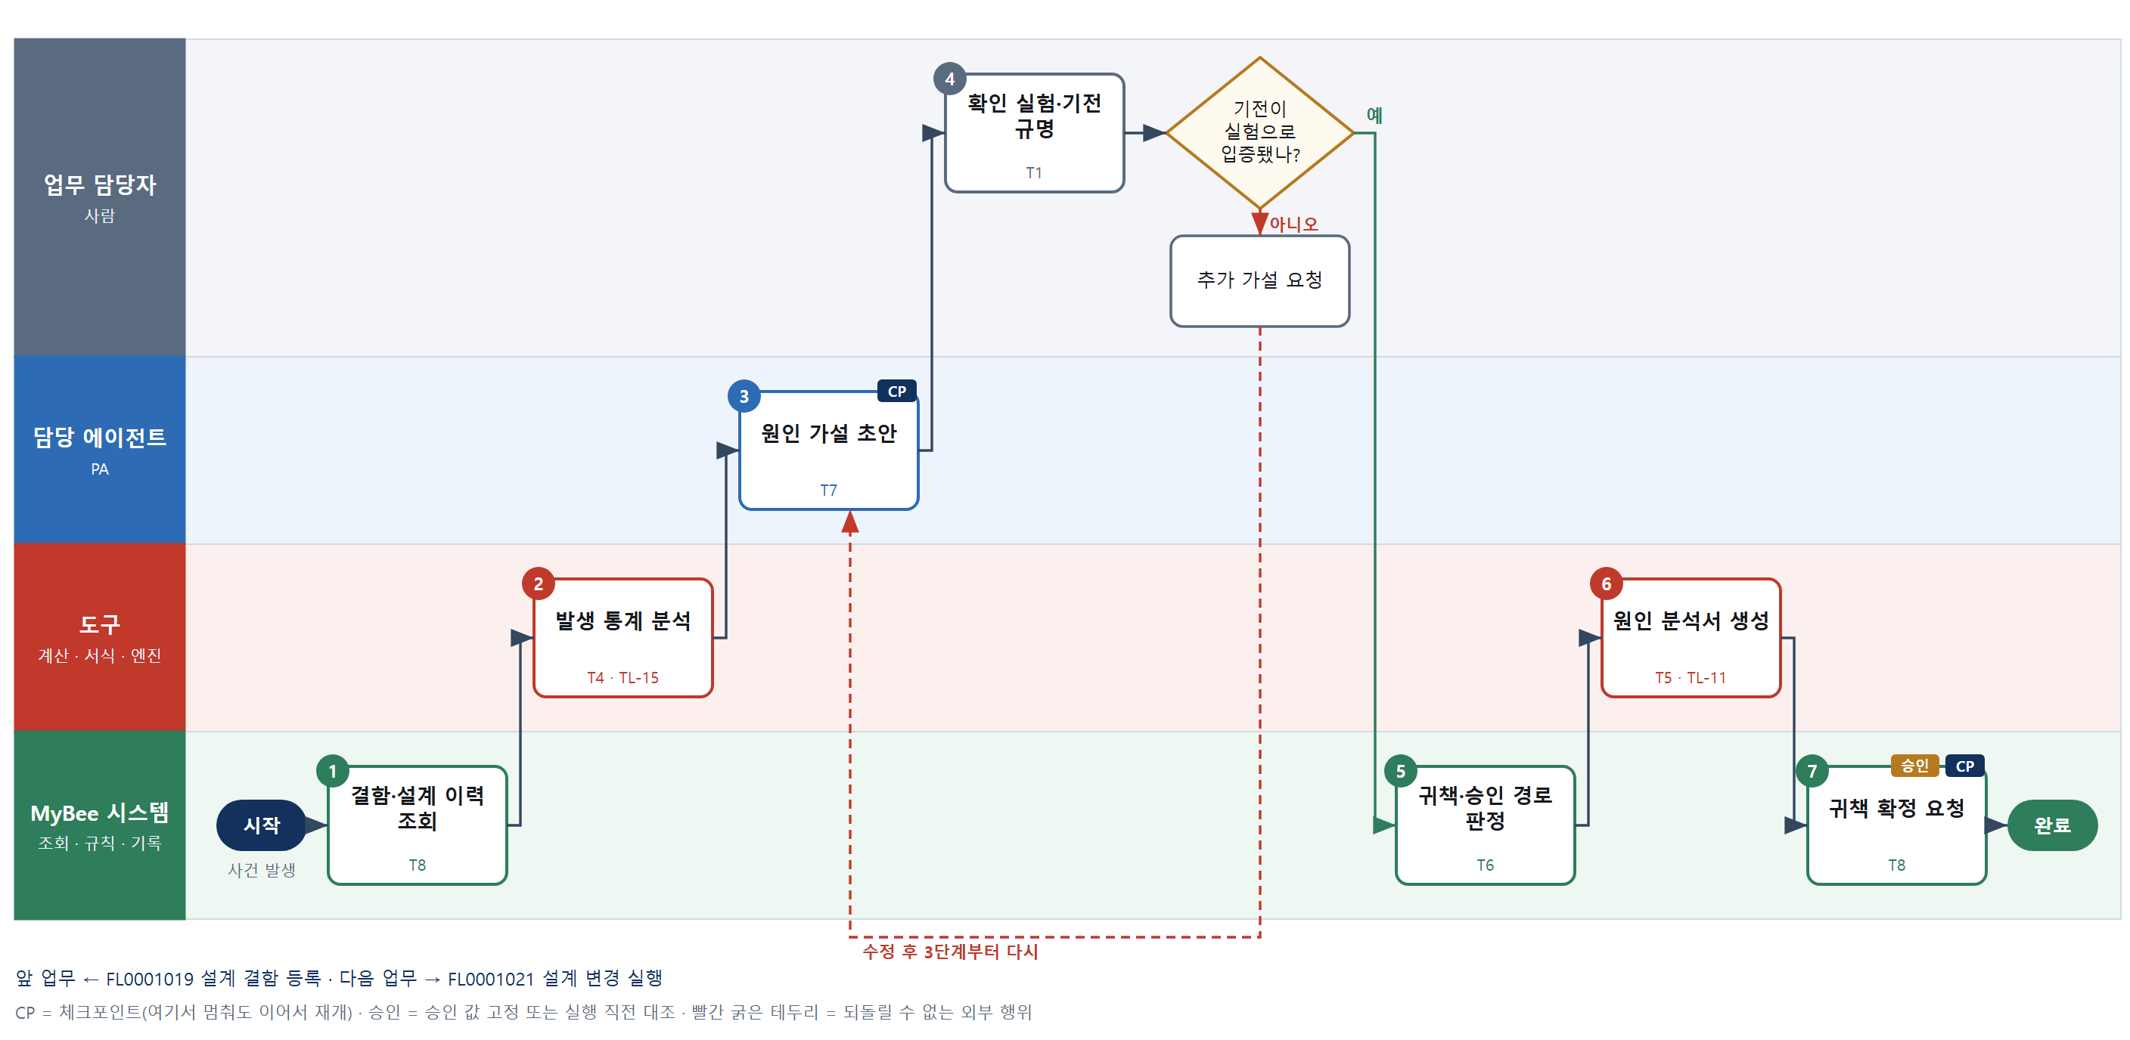

③ 단계별 설명
단계 | 누가 | 무엇을 하나 | 담당자가 할 일 | 알아 둘 점 · 막히면
1 | MyBee 시스템 | 결함 보고, 관련 회로도·기구도 개정, 시료 부품 로트, 같은 증상의 과거 결함을 불러온다 | 없음 | 과거 결함은 증상코드와 부품번호로 찾는다
2 | 도구 TL-15 | 로트·온도·시료별 발생률과 정상군·불량군 측정값 분포 차이를 계산한다 | 없음 | 시료 수가 적으면 통계 차이를 '판단 불가'로 표시한다
3 | 담당 에이전트 | 통계 결과와 과거 사례로 물리 기전 가설(전원 시퀀스·ESD·납땜 크랙 등)과 확인 실험을 제안한다 | 가설을 읽고 실험 순서를 정한다 | 가설은 결론이 아니다. 실험으로 입증된 것만 원인이 된다
4 | 업무 담당자 | 엔지니어가 재현·교체·단면 분석 실험으로 가설을 검증하고 입증된 기전을 적는다 | 실험 조건과 결과를 입력하고 입증된 기전을 적는다 | 입증 못 하면 귀책은 '미상'으로 남길 수 있다
판단 | 업무 담당자 | 기전이 실험으로 입증됐나? — 예: 다음으로 / 아니오: 추가 가설 요청 → 3단계부터 다시 | 추가 가설 요청 | 아니오일 때 처리 주체: 사람 작업
5 | MyBee 시스템(규칙) | 입증 실험 기록 유무로 귀책 확정 가능 여부를 정하고 공급사 귀책·안전 관련이면 사람 승인으로 가른다 | 없음 | 입증 기록이 없으면 확정 요청이 막힌다
6 | 도구 TL-11 | 현상·통계·가설·실험·기전·귀책을 서식에 채워 원인 분석서를 만든다 | 없음 | 실험 사진·데이터를 첨부한다
7 | MyBee 시스템 | 근본 원인 기전·귀책·입증 실험을 고정해 확정을 요청하고 규칙 경로에 따라 승인을 받는다 | 사람 승인이면 결과를 기다린다 | 확정 후 설계 변경 실행(FL0001021)이 요청된다
완료 후 | 담당 에이전트(PA) | 규칙상 원천은 아니지만 홍보 · IR 이 필요하다고 판단되면 판단 근거 문장을 붙여 홍보·IR PA 에 이벤트를 보낸다(지시문 7.7.2) | 알릴 만한 일이면 PA 에 말한다 | 외부 공개는 홍보·IR PA 만 한다

FL0001021 설계 변경 실행
업무코드 | 객체 × 전이 | 반복 | 승인 | 위험 | 표준시간 · 난이도 · 토큰 | 자동화 | 전문가 에이전트
FL0001021 | 설계변경 × 실행 | 사건성 | 사람 | 높음 | 12h · 1.5 · 45 | 보조 | —

산출물 | 완료 기준 | 앞 업무 | 다음 업무
개정 도면과 개정 이력 | 영향받는 모든 산출물이 함께 개정되었다 | FL0001020 결함 원인 분석 | —

담당자가 꼭 알아야 할 점
① 영향받는 산출물을 하나라도 빼면 개정이 완료되지 않는다
② 승인 범위를 넘게 고치면 승인을 다시 받아야 한다
③ 적용 시점(시리얼·로트)을 정확히 적어야 제조가 언제부터 바꿀지 안다

① 스킬 설계
절차(사람 말로) 확정 원인과 동결 기준선을 불러온다 → 추적 링크와 규칙으로 함께 개정할 산출물을 정한다 → 폐기·재작업 재고와 부품 단가 차이·금형 수정비로 변경 원가를 계산한다 → 변경 내용·영향 목록·적용 시점을 고정해 승인을 요청한다 → 변경심의가 승인한다 → 엔지니어가 산출물을 개정한다 → 개정 범위를 승인 스냅샷과 대조한다 → 개정 이력과 새 기준선을 기록한다

No | 단계 | 무엇을 하나 | 수단 | 판정 사유(결정 사다리) | 도구 | 부작용 | CP | 승인 | 수치
1 | 원인·기준선 조회 | 확정된 원인 분석, 동결 기준선의 산출물 목록, 현재 재고·진행 중 발주를 불러온다 | T8 플랫폼 기본 | ② 조회는 플랫폼 기본 | — | 없음
2 | 영향 산출물 결정 | 추적 링크와 규칙(부품 변경 → EBOM·MBOM·자리별 대체 지정·시험 절차 동반)으로 함께 개정할 산출물을 정한다 | T6 데이터 규칙 | ③ 동반 개정 규칙을 표로 적을 수 있다 | — | 없음
3 | 변경 원가 계산 | 폐기·재작업 재고 수량×단가, 신규 부품 단가 차이×계획 수량, 금형 수정비를 합산한다 | T4 계산 도구 | ⑦ 원가 수치가 승인 판단에 쓰인다 · ① TL-04 | TL-04 | 없음 |  |  | ●
4 | 변경 승인 요청 | 변경 내용·영향 산출물 목록·적용 시점(시리얼·로트)·원가를 고정해 변경심의에 승인을 요청한다 | T8 플랫폼 기본 | ② 상태 전이와 스냅샷 고정 | — | 기록(중복 실행 방지) | ● | ●
5 | 변경심의 승인 | 변경심의 위원이 변경 내용·원가·적용 시점을 보고 승인하거나 반려한다 | T1 사람 작업 | ⑧ 기준선 변경은 책임 결정 | — | 기록(중복 실행 방지) | ●
6 | 산출물 개정 | 엔지니어가 CAD 에서 회로도·거버·기구도·BOM 을 개정하고 개정 사유를 적는다 | T1 사람 작업 | ⑧ 도면 개정은 설계 행위 | — | 없음
7 | 개정 완결성 대조 | 영향 목록의 모든 산출물이 새 개정으로 등록됐고 변경 범위가 승인 스냅샷과 같은지 대조한다 | T6 데이터 규칙 | ③ 일치 여부는 규칙으로 판정 | — | 없음 |  | ●
8 | 개정 이력·기준선 기록 | 개정 이력과 새 기준선을 기록하고, 바뀐 대체 지정의 상태·유효기간·순위를 반영한 뒤 제조·구매 담당에게 적용 시점을 알린다 | T8 플랫폼 기본 | ② 기록·알림은 플랫폼 기본 | — | 기록(중복 실행 방지)

업무코드 칸(단계에서 도출) | 설계 결과
대표 수단 | T1 사람 작업 — 도면 개정은 엔지니어의 설계 행위이고 변경 승인은 책임 결정이다
사용 수단 집합 | T1 사람 작업 · T4 계산 도구 · T6 데이터 규칙 · T8 플랫폼 기본
사람 결정 필요 | 예 — 사람 작업 단계는 자율 수준 L1
중복 실행 방지 키 | 테넌트 · 설계변경번호 · 개정차수
승인 결속 항목 | 변경 내용 · 영향 산출물 목록 · 적용 시점 · 원가 영향액
허용 오차(누적) | 원가 영향액 ±5%(승인 시점 대비 누적), 그 외 없음
승인 유효기한 | 승인 후 60일 이내 개정 완료
재개 허용 기한 | 승인 후 60일. 넘으면 변경심의에 재상정
골든셋 | 불필요 — 판정 전이가 아니고 완결성은 규칙 대조, 원가는 계산 도구가 낸다
자율 수준 상한 | L2
참고 분류와의 차이 | 참고 분류 T7 → 설계 T1. 도면 개정은 엔지니어의 설계 행위이고 변경 승인은 책임 결정이다

② 플로우차트 — FL0001021 설계 변경 실행
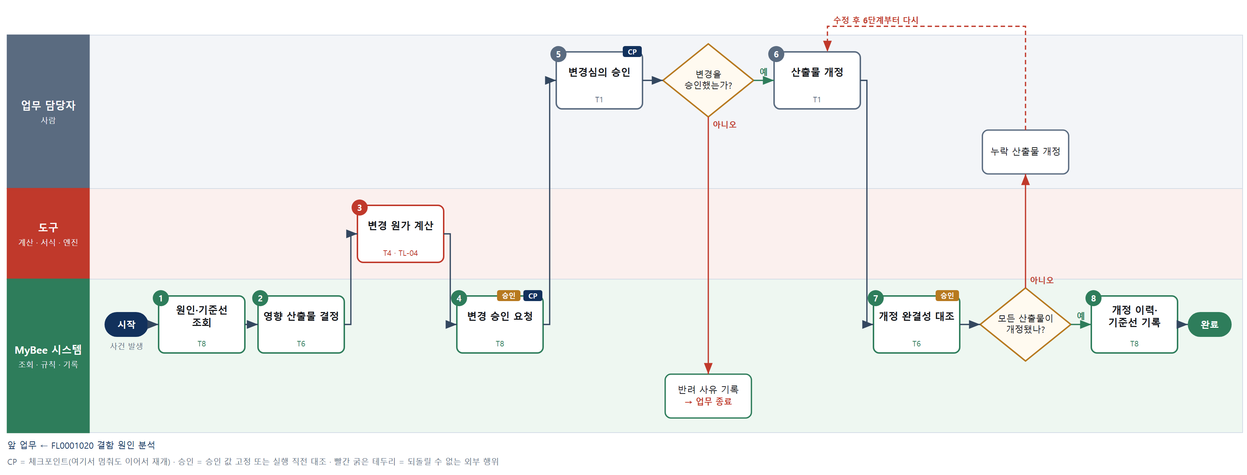

③ 단계별 설명
단계 | 누가 | 무엇을 하나 | 담당자가 할 일 | 알아 둘 점 · 막히면
1 | MyBee 시스템 | 확정된 원인 분석, 동결 기준선의 산출물 목록, 현재 재고·진행 중 발주를 불러온다 | 없음 | 원인이 확정되지 않았으면 결함 원인 분석을 먼저 요청한다
2 | MyBee 시스템(규칙) | 추적 링크와 규칙(부품 변경 → EBOM·MBOM·자리별 대체 지정·시험 절차 동반)으로 함께 개정할 산출물을 정한다 | 빠진 산출물이 있으면 추가한다 | 규칙에 없는 산출물은 담당자가 추가할 수 있다
3 | 도구 TL-04 | 폐기·재작업 재고 수량×단가, 신규 부품 단가 차이×계획 수량, 금형 수정비를 합산한다 | 없음 | 진행 중 발주분도 폐기 후보에 넣어 계산한다
4 | MyBee 시스템 | 변경 내용·영향 산출물 목록·적용 시점(시리얼·로트)·원가를 고정해 변경심의에 승인을 요청한다 | 심의 일정을 확인한다 | 요청 뒤 영향 목록이 바뀌면 다시 요청한다
5 | 업무 담당자 | 변경심의 위원이 변경 내용·원가·적용 시점을 보고 승인하거나 반려한다 | (심의 위원) 승인 또는 반려 사유를 입력한다 | 반려되면 사유를 기록하고 종료한다
판단 | 업무 담당자 | 변경을 승인했는가? — 예: 다음으로 / 아니오: 반려 사유 기록 → 업무 종료 | 없음 | 아니오일 때 처리 주체: 플랫폼 기본
6 | 업무 담당자 | 엔지니어가 CAD 에서 회로도·거버·기구도·BOM 을 개정하고 개정 사유를 적는다 | 영향 목록의 산출물을 모두 개정하고 등록한다 | 개정마다 해당 설계 업무의 검사를 다시 거친다
7 | MyBee 시스템(규칙) | 영향 목록의 모든 산출물이 새 개정으로 등록됐고 변경 범위가 승인 스냅샷과 같은지 대조한다 | 없음 | 승인 범위를 넘는 개정이 있으면 다시 승인을 받는다
판단 | MyBee 시스템(규칙) | 모든 산출물이 개정됐나? — 예: 다음으로 / 아니오: 누락 산출물 개정 → 6단계부터 다시 | 누락 산출물 개정 | 아니오일 때 처리 주체: 사람 작업
8 | MyBee 시스템 | 개정 이력과 새 기준선을 기록하고, 바뀐 대체 지정의 상태·유효기간·순위를 반영한 뒤 제조·구매 담당에게 적용 시점을 알린다 | 없음 | 제조 BOM 반영은 제조 BOM 이관 업무가 한다
완료 후 | 담당 에이전트(PA) | 규칙상 원천은 아니지만 홍보 · IR 이 필요하다고 판단되면 판단 근거 문장을 붙여 홍보·IR PA 에 이벤트를 보낸다(지시문 7.7.2) | 알릴 만한 일이면 PA 에 말한다 | 외부 공개는 홍보·IR PA 만 한다

FL0001022 부품 단종 대응
업무코드 | 객체 × 전이 | 반복 | 승인 | 위험 | 표준시간 · 난이도 · 토큰 | 자동화 | 전문가 에이전트
FL0001022 | 부품 × 변경 | 사건성 | 사람 | 높음 | 12h · 1.5 · 45 | 보조 | —

산출물 | 완료 기준 | 앞 업무 | 다음 업무
대체 부품 선정과 검증 결과 | 대체품이 동등 이상임이 시험으로 확인되었다 | FL0001006 부품 선정 | —

담당자가 꼭 알아야 할 점
① 최종 주문일을 넘기면 부품을 살 수 없다. 남은 일수를 먼저 본다
② 대체품은 시험으로 동등 이상이 확인돼야 채택된다
③ 승인하면 자리별 대체 지정이 게시되어 작업지시가 로트 단위로 쓸 수 있다. BOM 개정·실제 구매는 설계 변경·구매 업무에서 한다

① 스킬 설계
절차(사람 말로) 단종 통지와 최종 주문일을 조회한다 → 사용 제품의 EBOM·MBOM 자리(재귀 역전개)·재고·향후 수요를 불러온다 → 전환 시점까지 필요한 최종 일괄 구매 수량과 남은 일수를 계산한다 → 대체품 후보를 비교한다 → 동등성 규칙으로 후보와 시험 항목을 정한다 → 대체품을 실장해 검증 시험을 한다 → 대체품과 자리별 대체 지정 초안(자동 대체 사유·허용 지연)을 고정해 승인을 요청한다 → 설계 책임자가 승인하면 대체 지정이 게시된다

No | 단계 | 무엇을 하나 | 수단 | 판정 사유(결정 사다리) | 도구 | 부작용 | CP | 승인 | 수치
1 | 단종 통지 조회 | 부품 유통 데이터에서 단종·변경 통지(PCN·EOL)와 최종 주문일을 가져온다 | T2 외부 연동 | ⑤ 외부 데이터는 기성 커넥터 | 부품 유통 데이터 커넥터 | 없음
2 | 사용처·재고 조회 | 해당 부품을 쓰는 제품의 EBOM·MBOM 자리를 재귀로 역전개해 찾고, 현재 재고·확정 생산 계획을 불러온다 | T8 플랫폼 기본 | ② 조회는 플랫폼 기본 | — | 없음
3 | 최종 구매 수량 계산 | 전환 시점까지 예측 수요−재고로 최종 일괄 구매 수량을 계산하고 최종 주문일까지 남은 일수를 낸다 | T4 계산 도구 | ⑤ 기성 예측 모델 · ① TL-16 | TL-16 | 없음 |  |  | ●
4 | 대체품 후보 비교 | 제조사 권장 대체품과 파라메트릭 검색 결과의 전기 사양·패키지·핀 차이를 비교해 요약한다 | T7 LLM 판단 | ④ 데이터시트 해석이 본질이고 5단계 규칙이 거른다 | — | 없음
5 | 동등성 규칙 판정 | 정격 이상·온도 범위 포함·풋프린트 호환 규칙으로 후보를 거르고 필요한 검증 시험 항목을 정한다 | T6 데이터 규칙 | ③ 동등 조건을 표로 적을 수 있다 | — | 없음 | ●
6 | 대체품 검증 시험 | 엔지니어가 대체품을 시료에 실장해 기능·특성 시험을 하고 결과를 입력한다 | T1 사람 작업 | ⑧ 실물 시험은 물리 작업 | — | 없음
7 | 대응안 승인 요청 | 대체품·자리별 대체 지정 초안(순위·수량 비율·자동 대체 사유·허용 지연)·최종 구매 수량·전환 시점·시험 결과를 고정해 승인을 요청한다 | T8 플랫폼 기본 | ② 상태 전이와 스냅샷 고정 | — | 기록(중복 실행 방지) | ● | ●
8 | 대응안 승인 | 설계 책임자가 대체품 채택·자리별 자동 대체 범위·최종 구매 수량을 승인하면 대체 지정이 게시(APPROVED)된다. 작성자와 달라야 한다 | T1 사람 작업 | ⑧ 대체 채택은 책임 결정 | — | 기록(중복 실행 방지)

업무코드 칸(단계에서 도출) | 설계 결과
대표 수단 | T1 사람 작업 — 동등 이상은 실물 시험으로만 확인되고 대체 채택은 책임 결정이다
사용 수단 집합 | T1 사람 작업 · T2 외부 연동 · T4 계산 도구 · T6 데이터 규칙 · T7 LLM 판단 · T8 플랫폼 기본
사람 결정 필요 | 예 — 사람 작업 단계는 자율 수준 L1
중복 실행 방지 키 | 테넌트 · 단종통지번호 · 대응차수
승인 결속 항목 | 단종 부품 · 대체품 · 최종 구매 수량 · 전환 시점 · 자리별 대체 지정
허용 오차(누적) | 최종 구매 수량 ±10%(승인 시점 대비 누적), 그 외 없음
승인 유효기한 | 최종 주문일 이전
재개 허용 기한 | 최종 주문일 30일 전까지. 넘으면 설계 책임자에게 바로 알린다
골든셋 | 필요 — 과거 단종 대응 20건(대체품이 현장에서 문제를 일으킨 4건 포함)
자율 수준 상한 | L2
참고 분류와의 차이 | 참고 분류 T7 → 설계 T1. 동등성은 실물 시험으로만 확인되고 대체 채택은 책임 결정이다

② 플로우차트 — FL0001022 부품 단종 대응
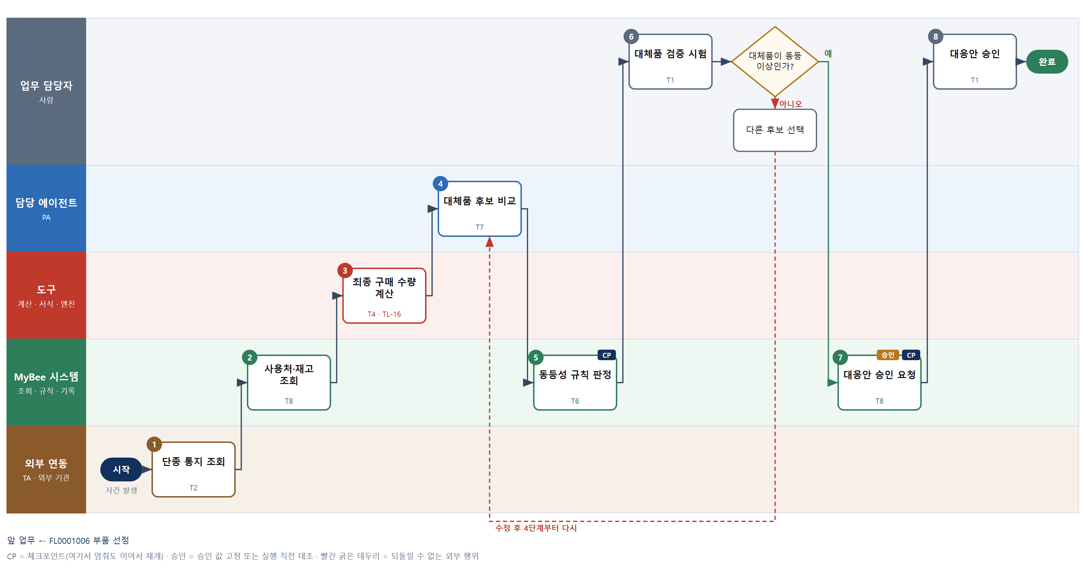

③ 단계별 설명
단계 | 누가 | 무엇을 하나 | 담당자가 할 일 | 알아 둘 점 · 막히면
1 | 외부 연동(TA) | 부품 유통 데이터에서 단종·변경 통지(PCN·EOL)와 최종 주문일을 가져온다 | 없음 | 통지 원문 파일을 함께 보관한다
2 | MyBee 시스템 | 해당 부품을 쓰는 제품의 EBOM·MBOM 자리를 재귀로 역전개해 찾고, 현재 재고·확정 생산 계획을 불러온다 | 없음 | 양산 중이 아닌 과제 사용처도 함께 보여 준다
3 | 도구 TL-16 | 전환 시점까지 예측 수요−재고로 최종 일괄 구매 수량을 계산하고 최종 주문일까지 남은 일수를 낸다 | 없음 | 실제 구매는 구매 업무가 한다. 여기서는 수량만 낸다
4 | 담당 에이전트 | 제조사 권장 대체품과 파라메트릭 검색 결과의 전기 사양·패키지·핀 차이를 비교해 요약한다 | 비교 요약을 읽는다 | 핀 호환 표시는 제안이다
5 | MyBee 시스템(규칙) | 정격 이상·온도 범위 포함·풋프린트 호환 규칙으로 후보를 거르고 필요한 검증 시험 항목을 정한다 | 시험 항목을 확인한다 | 풋프린트가 다르면 설계 변경이 필요하다고 표시한다
6 | 업무 담당자 | 엔지니어가 대체품을 시료에 실장해 기능·특성 시험을 하고 결과를 입력한다 | 정해진 항목을 시험하고 결과를 입력한다 | 기존 부품과 같은 조건으로 비교 시험한다
판단 | 업무 담당자 | 대체품이 동등 이상인가? — 예: 다음으로 / 아니오: 다른 후보 선택 → 4단계부터 다시 | 다른 후보 선택 | 아니오일 때 처리 주체: 사람 작업
7 | MyBee 시스템 | 대체품·자리별 대체 지정 초안(순위·수량 비율·자동 대체 사유·허용 지연)·최종 구매 수량·전환 시점·시험 결과를 고정해 승인을 요청한다 | 승인 결과 알림을 기다린다 | 최종 주문일이 가까우면 요청이 급함으로 표시된다
8 | 업무 담당자 | 설계 책임자가 대체품 채택·자리별 자동 대체 범위·최종 구매 수량을 승인하면 대체 지정이 게시(APPROVED)된다. 작성자와 달라야 한다 | (책임자) 승인 또는 반려 사유를 입력한다 | 승인 후 BOM 개정은 설계 변경 실행(FL0001021)으로 넘긴다
완료 후 | 담당 에이전트(PA) | 규칙상 원천은 아니지만 홍보 · IR 이 필요하다고 판단되면 판단 근거 문장을 붙여 홍보·IR PA 에 이벤트를 보낸다(지시문 7.7.2) | 알릴 만한 일이면 PA 에 말한다 | 외부 공개는 홍보·IR PA 만 한다

FL0001023 제조 BOM 이관
업무코드 | 객체 × 전이 | 반복 | 승인 | 위험 | 표준시간 · 난이도 · 토큰 | 자동화 | 전문가 에이전트
FL0001023 | 제조BOM × 확정 | 사건성 | 사람 | 높음 | 8h · 1.5 · 30 | 보조 | —

산출물 | 완료 기준 | 앞 업무 | 다음 업무
MBOM(공정 구성·공손율 반영) | 제조 부서가 수용 확인했다 | FL0001014 설계 기준선 동결 | FL0001024 양산 이관 심사

담당자가 꼭 알아야 할 점
① 소요량에는 공정별 공손율이 들어간다. 표준과 다르게 쓰면 사유를 적는다
② EBOM 과 수량이 한 개라도 안 맞으면 수용 요청을 할 수 없다
③ 제조 부서가 수용해야 MBOM 이 확정된다

① 스킬 설계
절차(사람 말로) 동결 기준선의 EBOM 과 공정 초안을 불러온다 → 품목 유형 규칙으로 공정별 구성과 반제품 구조를 만든다 → 공정별 공손율을 반영해 소요량을 계산하고 포장 단위로 올린다 → EBOM 과 MBOM 의 순소요량을 대사한다 → 이관 문서를 만든다 → 스냅샷을 고정해 수용을 요청한다 → 제조 부서가 공정·공손율을 보고 수용한다 → 원본 EBOM 번호·라인을 적어 MBOM 을 확정하고 EBOM 자리의 승인 대체를 MBOM 자리로 초안 복사해 제조 시스템에 넘긴다

No | 단계 | 무엇을 하나 | 수단 | 판정 사유(결정 사다리) | 도구 | 부작용 | CP | 승인 | 수치
1 | EBOM·공정 조회 | 동결 기준선의 EBOM, 제조 공정 초안(SMT·조립·검사), 공정별 표준 공손율을 불러온다 | T8 플랫폼 기본 | ② 조회는 플랫폼 기본 | — | 없음
2 | 공정 구성 배치 | 품목 유형 규칙(SMT 부품 → SMT 공정, 기구 → 조립 공정)으로 공정별 구성과 반제품 구조를 만든다 | T6 데이터 규칙 | ③ 배치 규칙을 표로 적을 수 있다 | — | 없음
3 | 공손율 반영 소요량 | 순소요량÷(1−공정 공손율)로 소요량을 계산하고 릴·포장 단위로 올림한다 | T4 계산 도구 | ⑦ 수량이 산출물 · 13단계와 같은 도구 | 신규 BOM 소요량 계산 | 없음 |  |  | ●
4 | EBOM·MBOM 대사 | 품목별로 EBOM 순소요량과 MBOM 에서 공손율을 뺀 수량을 맞춰 보고 차이를 낸다 | T4 계산 도구 | ① TL-02 대사 엔진 재사용 | TL-02 | 없음 |  |  | ●
5 | 이관 문서 생성 | 공정별 구성·소요량·공손율·대사 결과를 서식에 채워 이관 문서를 만든다 | T5 서식 생성 | ⑤ 서식 도구 사용 · 수치는 3·4단계 결과 | TL-11 | 기록(중복 실행 방지)
6 | 수용 요청·스냅샷 | MBOM 구성·공정별 소요량·공손율·기준선번호를 고정해 제조 부서에 수용을 요청한다 | T8 플랫폼 기본 | ② 상태 전이와 스냅샷 고정 | — | 기록(중복 실행 방지) | ● | ●
7 | 제조 부서 수용 | 제조 엔지니어가 공정 구성과 공손율이 현장과 맞는지 보고 수용하거나 반려한다 | T1 사람 작업 | ⑧ 현장 적합성은 제조의 책임 판단 | — | 기록(중복 실행 방지)
8 | MBOM 확정·이관 | 수용 스냅샷과 대조해 원본 EBOM 번호·라인을 적어 MBOM 을 확정하고, EBOM 자리의 승인 대체를 MBOM 자리로 초안 복사해 제조 시스템에 넘긴다 | T8 플랫폼 기본 | ② 상태 전이·시스템 간 이관은 플랫폼 기본 | — | 기록(중복 실행 방지) |  | ●

업무코드 칸(단계에서 도출) | 설계 결과
대표 수단 | T4 계산 도구 — 이관 품질을 좌우하는 곳이 공손율 반영 소요량 계산과 EBOM 대사다
사용 수단 집합 | T1 사람 작업 · T4 계산 도구 · T5 서식 생성 · T6 데이터 규칙 · T8 플랫폼 기본
사람 결정 필요 | 예 — 사람 작업 단계는 자율 수준 L1
중복 실행 방지 키 | 테넌트 · 제품번호 · 기준선번호 · MBOM 개정차수
승인 결속 항목 | MBOM 구성 · 공정별 소요량 · 공손율 · 기준선번호
허용 오차(누적) | 없음
승인 유효기한 | 양산 이관 심사 전까지
재개 허용 기한 | 수용 요청 후 14일. 넘으면 제조 책임자에게 다시 알린다
골든셋 | 불필요 — 판정 전이가 아니고 차이는 대사 도구가, 구성은 배치 규칙이 잡는다
자율 수준 상한 | L2
참고 분류와의 차이 | 참고 분류 T8 → 설계 T4. 이름은 '이관'이지만 핵심은 공손율 반영 소요량 계산과 EBOM 대사다

② 플로우차트 — FL0001023 제조 BOM 이관
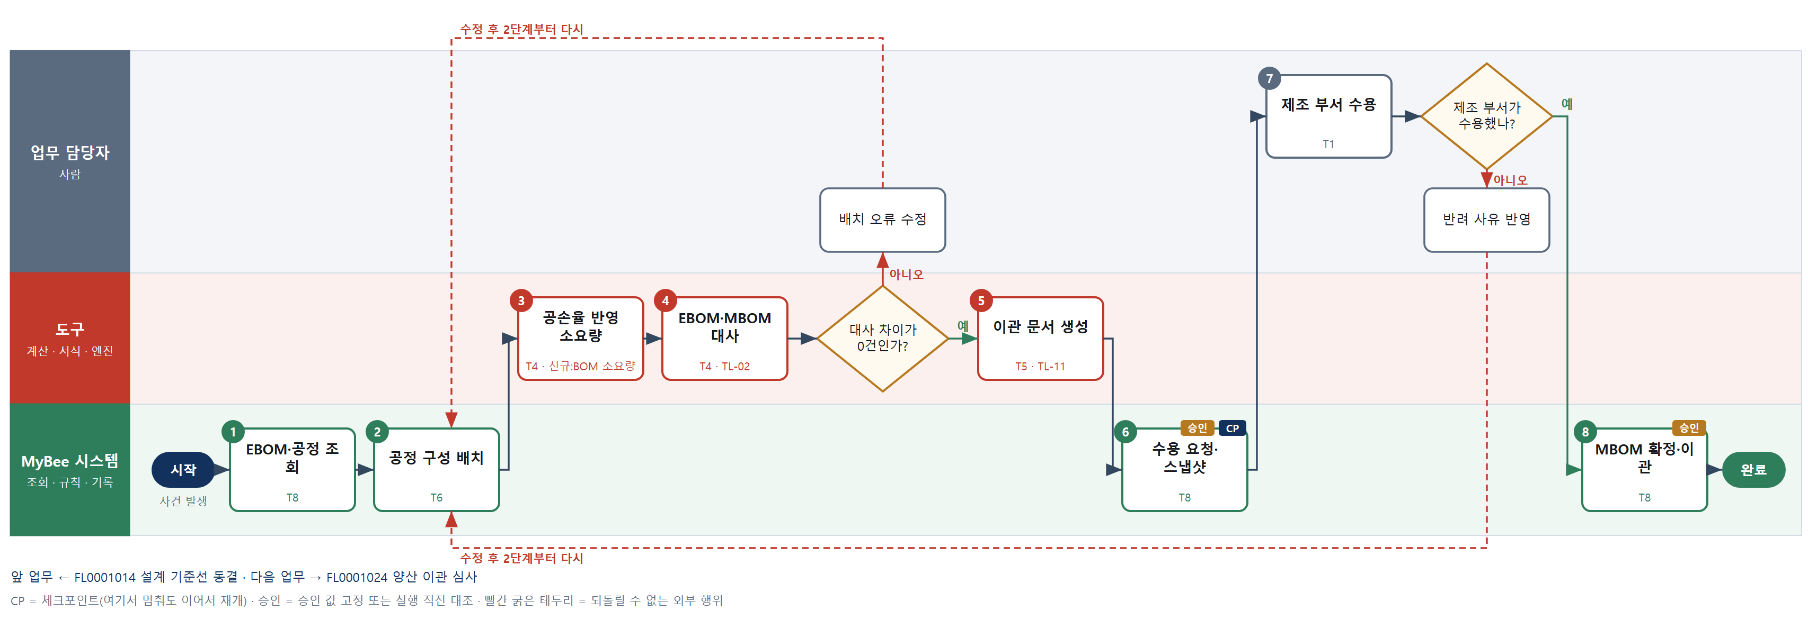

③ 단계별 설명
단계 | 누가 | 무엇을 하나 | 담당자가 할 일 | 알아 둘 점 · 막히면
1 | MyBee 시스템 | 동결 기준선의 EBOM, 제조 공정 초안(SMT·조립·검사), 공정별 표준 공손율을 불러온다 | 없음 | 기준선이 동결되지 않았으면 이관할 수 없다
2 | MyBee 시스템(규칙) | 품목 유형 규칙(SMT 부품 → SMT 공정, 기구 → 조립 공정)으로 공정별 구성과 반제품 구조를 만든다 | 없음 | 규칙에 없는 품목 유형은 담당자가 공정을 지정한다
3 | 도구 신규 BOM 소요량 계산 | 순소요량÷(1−공정 공손율)로 소요량을 계산하고 릴·포장 단위로 올림한다 | 없음 | 공손율을 표준과 다르게 쓰면 사유를 적는다
4 | 도구 TL-02 | 품목별로 EBOM 순소요량과 MBOM 에서 공손율을 뺀 수량을 맞춰 보고 차이를 낸다 | 없음 | 차이가 있으면 누락·중복 배치다
판단 | 도구 TL-02 | 대사 차이가 0건인가? — 예: 다음으로 / 아니오: 배치 오류 수정 → 2단계부터 다시 | 배치 오류 수정 | 아니오일 때 처리 주체: 사람 작업
5 | 도구 TL-11 | 공정별 구성·소요량·공손율·대사 결과를 서식에 채워 이관 문서를 만든다 | 없음 | 수치는 문서에서 직접 고치지 않는다
6 | MyBee 시스템 | MBOM 구성·공정별 소요량·공손율·기준선번호를 고정해 제조 부서에 수용을 요청한다 | 제조 부서 회신을 기다린다 | 요청 뒤 공손율을 바꾸면 요청이 무효가 된다
7 | 업무 담당자 | 제조 엔지니어가 공정 구성과 공손율이 현장과 맞는지 보고 수용하거나 반려한다 | (제조) 수용 또는 반려 사유를 입력한다 | 반려 사유는 2단계부터 반영한다
판단 | 업무 담당자 | 제조 부서가 수용했나? — 예: 다음으로 / 아니오: 반려 사유 반영 → 2단계부터 다시 | 반려 사유 반영 | 아니오일 때 처리 주체: 사람 작업
8 | MyBee 시스템 | 수용 스냅샷과 대조해 원본 EBOM 번호·라인을 적어 MBOM 을 확정하고, EBOM 자리의 승인 대체를 MBOM 자리로 초안 복사해 제조 시스템에 넘긴다 | 없음 | 같은 개정차수로 다시 넘겨도 MBOM 은 하나다
완료 후 | 담당 에이전트(PA) | 규칙상 원천은 아니지만 홍보 · IR 이 필요하다고 판단되면 판단 근거 문장을 붙여 홍보·IR PA 에 이벤트를 보낸다(지시문 7.7.2) | 알릴 만한 일이면 PA 에 말한다 | 외부 공개는 홍보·IR PA 만 한다

FL0001024 양산 이관 심사
업무코드 | 객체 × 전이 | 반복 | 승인 | 위험 | 표준시간 · 난이도 · 토큰 | 자동화 | 전문가 에이전트
FL0001024 | 개발과제 × 판정 | 사건성 | 사람 | 치명 | 8h · 2.0 · 40 | 보조 | —

산출물 | 완료 기준 | 앞 업무 | 다음 업무
이관 심사 결과와 미결 항목 | 미결 항목에 기한과 책임자가 지정되었다 | FL0001023 제조 BOM 이관 | FL0001025 설계 자산 등재, FL0001028 개발과제 종결

홍보·IR 이벤트 · 감사 기동(v3.4)
■ 홍보·IR 이벤트 원천 — 신제품 · 기술: 양산 이관 승인 — 출시 예정 제품. 이 업무를 마치고 조건에 맞으면 PA 가 홍보·IR PA 에 이벤트와 자료 참조를 보낸다(지시문 7.7). 담당자와 PA 는 이 정보를 외부에 먼저 알리지 않는다.

담당자가 꼭 알아야 할 점
① 이 심사를 통과하지 않으면 양산에 들어갈 수 없다
② 미결 항목에는 반드시 기한과 책임자가 있어야 결정이 저장된다
③ 상정 뒤 결함 상태가 바뀌면 다시 상정해야 한다

① 스킬 설계
절차(사람 말로) 기준선·성적서·특성 데이터·결함·MBOM 수용·인증 현황을 모은다 → 게이트 필수 조건을 규칙으로 검사한다 → 시험 합격률·결함 밀도·미결 결함 경과일수·공정능력지수를 계산한다 → 위험 요약과 미결 항목 초안을 쓴다 → 심사 보고서를 만든다 → 스냅샷을 고정해 심사에 올린다 → 심사위원회가 통과 여부와 미결 항목 기한·책임자를 정한다 → 승인과 대조해 판정을 기록한다

No | 단계 | 무엇을 하나 | 수단 | 판정 사유(결정 사다리) | 도구 | 부작용 | CP | 승인 | 수치
1 | 심사 자료 수집 | 동결 기준선, 기능 시험 성적서, 특성 측정 데이터, 결함 현황, MBOM 수용, 인증 취득 현황을 모은다 | T8 플랫폼 기본 | ② 조회는 플랫폼 기본 | — | 없음
2 | 게이트 조건 검사 | 요구 판정 100% 기재, 치명 결함 미해결 0건, 기준선 동결, MBOM 수용, 필수 인증 취득을 규칙으로 검사한다 | T6 데이터 규칙 | ③ 필수 조건을 표로 적을 수 있다 | — | 없음
3 | 품질 지표 계산 | 시험 합격률, 결함 밀도, 미결 결함 경과일수, 특성 항목 공정능력지수(Cpk)를 계산한다 | T4 계산 도구 | ⑤ 기성 통계 라이브러리 · ① TL-15 | TL-15 | 없음 |  |  | ●
4 | 위험·미결 항목 초안 | 지표와 결함 현황을 읽고 양산 위험 요약과 미결 항목 목록 초안을 쓴다 | T7 LLM 판단 | ④ 요약 초안이 본질이고 위원회가 결정한다 | — | 없음
5 | 심사 보고서 생성 | 조건 검사·지표·위험 요약·미결 항목을 서식에 채워 심사 보고서를 만든다 | T5 서식 생성 | ⑤ 서식 도구 사용 · 수치는 3단계 결과 | TL-11 | 기록(중복 실행 방지)
6 | 심사 상정·스냅샷 | 기준선번호·조건 검사 결과·품질 지표·미결 항목을 고정해 심사위원회에 올린다 | T8 플랫폼 기본 | ② 상태 전이와 스냅샷 고정 | — | 기록(중복 실행 방지) | ● | ●
7 | 이관 심사 결정 | 심사위원회가 통과·조건부 통과·불통과를 정하고 미결 항목마다 기한과 책임자를 지정한다 | T1 사람 작업 | ⑧ 양산 착수 게이트는 책임 결정 | — | 기록(중복 실행 방지)
8 | 판정 기록·착수 허용 | 승인 스냅샷과 대조한 뒤 게이트 판정을 기록하고 통과면 양산 착수를 허용, 미결 책임자에게 알린다 | T8 플랫폼 기본 | ② 기록·상태 전이는 플랫폼 기본 | — | 기록(중복 실행 방지) |  | ●

업무코드 칸(단계에서 도출) | 설계 결과
대표 수단 | T1 사람 작업 — 양산 착수 여부는 심사위원회의 책임 결정으로 정해진다
사용 수단 집합 | T1 사람 작업 · T4 계산 도구 · T5 서식 생성 · T6 데이터 규칙 · T7 LLM 판단 · T8 플랫폼 기본
사람 결정 필요 | 예 — 사람 작업 단계는 자율 수준 L1
중복 실행 방지 키 | 테넌트 · 과제번호 · 심사차수
승인 결속 항목 | 기준선번호 · 게이트 조건 검사 결과 · 품질 지표 · 미결 항목·기한·책임자
허용 오차(누적) | 없음
승인 유효기한 | 심사 결정 후 30일 이내 양산 착수. 넘으면 재심사
재개 허용 기한 | 상정 후 14일. 넘으면 1단계부터 자료를 다시 모아 재상정
골든셋 | 필요 — 과거 이관 심사 15건(양산 후 품질 문제가 난 4건 포함)
자율 수준 상한 | L2
참고 분류와의 차이 | 참고 분류 T7 → 설계 T1. 게이트 통과는 위원회의 책임 결정이고 AI 는 위험 요약만 쓴다

② 플로우차트 — FL0001024 양산 이관 심사
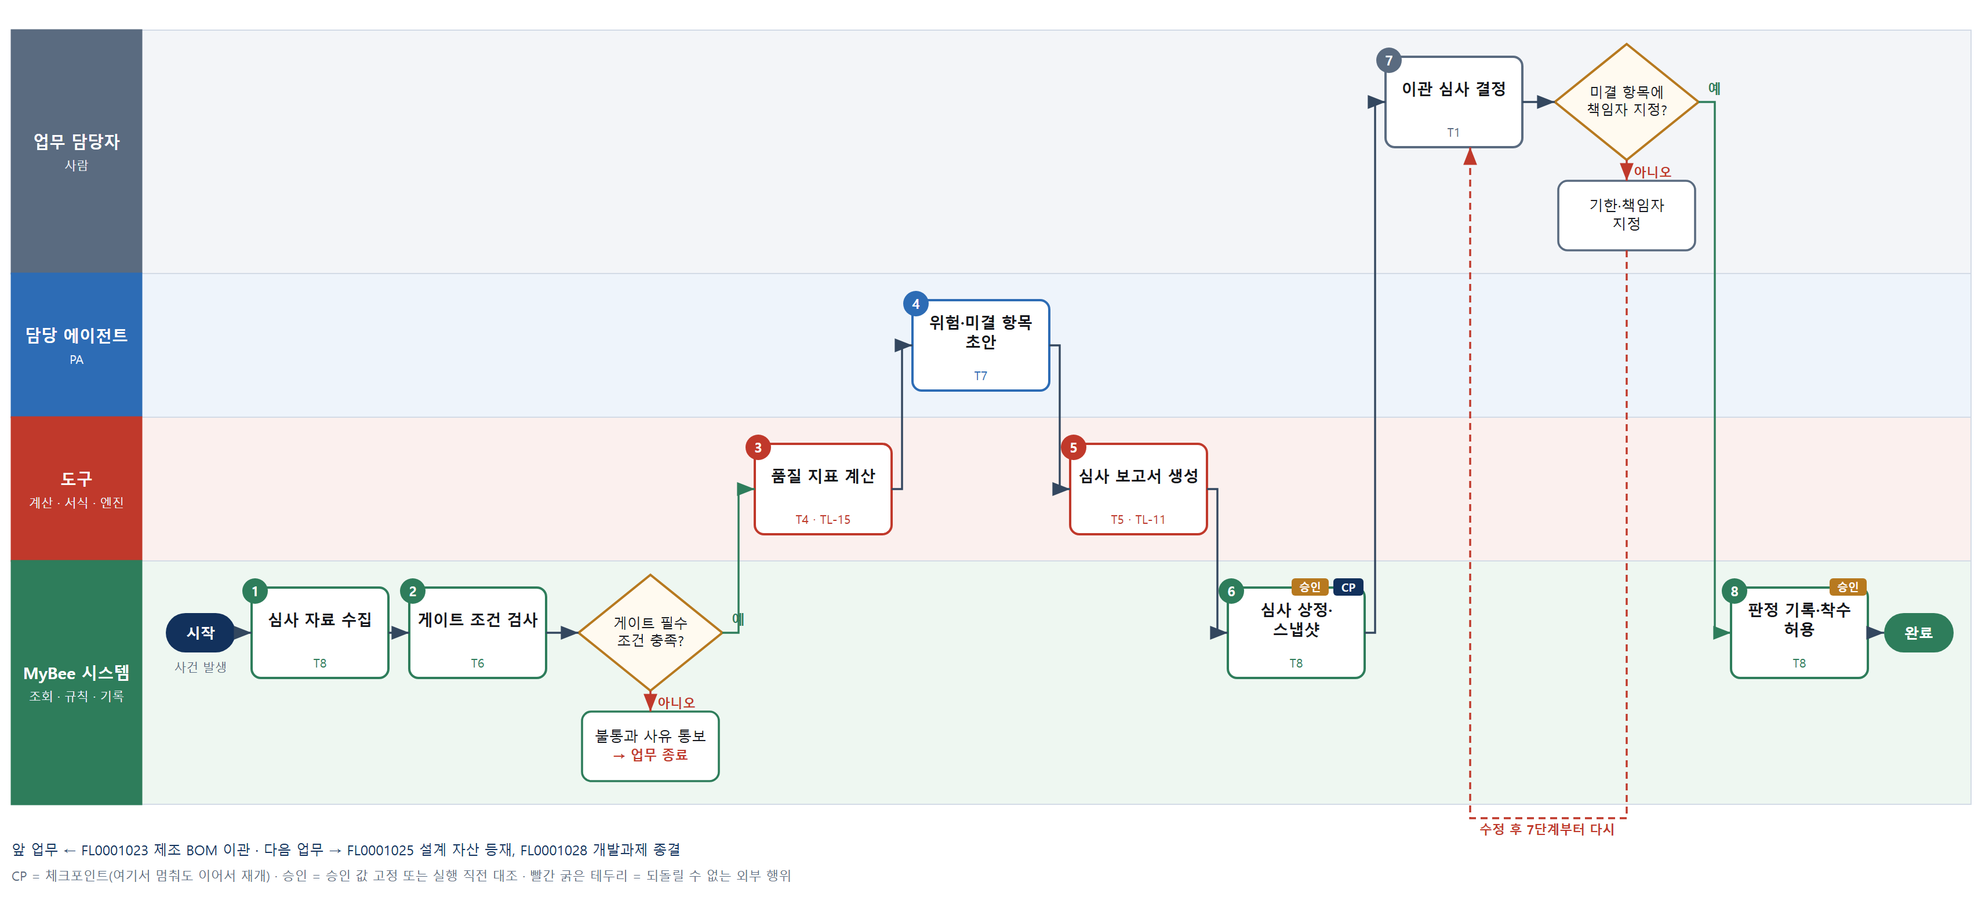

③ 단계별 설명
단계 | 누가 | 무엇을 하나 | 담당자가 할 일 | 알아 둘 점 · 막히면
1 | MyBee 시스템 | 동결 기준선, 기능 시험 성적서, 특성 측정 데이터, 결함 현황, MBOM 수용, 인증 취득 현황을 모은다 | 없음 | 빠진 자료는 목록으로 보여 준다
2 | MyBee 시스템(규칙) | 요구 판정 100% 기재, 치명 결함 미해결 0건, 기준선 동결, MBOM 수용, 필수 인증 취득을 규칙으로 검사한다 | 없음 | 필수 조건을 못 맞추면 심사에 올리지 않는다
판단 | MyBee 시스템(규칙) | 게이트 필수 조건 충족? — 예: 다음으로 / 아니오: 불통과 사유 통보 → 업무 종료 | 없음 | 아니오일 때 처리 주체: 플랫폼 기본
3 | 도구 TL-15 | 시험 합격률, 결함 밀도, 미결 결함 경과일수, 특성 항목 공정능력지수(Cpk)를 계산한다 | 없음 | 시료 수가 적어 Cpk 를 믿기 어려우면 그렇게 표시한다
4 | 담당 에이전트 | 지표와 결함 현황을 읽고 양산 위험 요약과 미결 항목 목록 초안을 쓴다 | 심사 전에 초안을 읽는다 | 위험 등급을 확정하지 않는다. 위원회가 정한다
5 | 도구 TL-11 | 조건 검사·지표·위험 요약·미결 항목을 서식에 채워 심사 보고서를 만든다 | 없음 | 지표 숫자는 문서에서 직접 고치지 않는다
6 | MyBee 시스템 | 기준선번호·조건 검사 결과·품질 지표·미결 항목을 고정해 심사위원회에 올린다 | 심사 일정을 확인한다 | 상정 뒤 결함 상태가 바뀌면 다시 상정한다
7 | 업무 담당자 | 심사위원회가 통과·조건부 통과·불통과를 정하고 미결 항목마다 기한과 책임자를 지정한다 | (위원회) 결정과 미결 항목 기한·책임자를 입력한다 | 기한·책임자 없는 미결 항목이 있으면 결정이 저장되지 않는다
판단 | 업무 담당자 | 미결 항목에 책임자 지정? — 예: 다음으로 / 아니오: 기한·책임자 지정 → 7단계부터 다시 | 기한·책임자 지정 | 아니오일 때 처리 주체: 사람 작업
8 | MyBee 시스템 | 승인 스냅샷과 대조한 뒤 게이트 판정을 기록하고 통과면 양산 착수를 허용, 미결 책임자에게 알린다 | 없음 | 통과 기록이 없으면 제조가 양산을 시작할 수 없다
완료 후 | MyBee 시스템(규칙) | 홍보·IR 이벤트 발생 규칙 평가 — 신제품 · 기술: 양산 이관 승인 — 출시 예정 제품. 해당하면 홍보·IR PA 에 이벤트와 자료 참조를 보낸다(중복 실행 방지 키: 테넌트 · FL0001024 · 원천 사건 번호 · 이벤트 종류) | 보낸 자료 참조가 맞는지 확인. 외부(언론 · 투자자 · 거래처)에 먼저 알리지 않는다 | 공시 전 중요정보에 접근한 사람은 보유자 명단에 올라 증권 거래가 제한된다

FL0001025 설계 자산 등재
업무코드 | 객체 × 전이 | 반복 | 승인 | 위험 | 표준시간 · 난이도 · 토큰 | 자동화 | 전문가 에이전트
FL0001025 | 설계자산 × 등록 | 사건성 | 자동 | 낮음 | 2h · 0.8 · 4 | 완전자동 | —

산출물 | 완료 기준 | 앞 업무 | 다음 업무
도면·회로도의 형상관리 등재 | 최신본이 하나로 식별된다 | FL0001024 양산 이관 심사 | —

담당자가 꼭 알아야 할 점
① 도번마다 최신본은 하나만 있어야 한다
② 해시가 기준선과 다르면 등재되지 않는다. 승인 뒤 파일이 바뀐 것이다
③ 이전 개정은 지워지지 않고 '대체됨'으로 남는다

① 스킬 설계
절차(사람 말로) 이관 심사를 통과한 기준선의 도면·회로도 최종본과 해시를 불러온다 → 도번마다 최신 표시 개정이 하나이고 해시가 기준선과 같은지 검사한다 → 형상관리에 등재하고 이전 개정을 대체됨으로 바꾼다 → 제조·품질 부서 열람 권한을 주고 알린다

No | 단계 | 무엇을 하나 | 수단 | 판정 사유(결정 사다리) | 도구 | 부작용 | CP | 승인 | 수치
1 | 통과 산출물 조회 | 이관 심사를 통과한 기준선의 도면·회로도·거버 최종본과 구성 해시를 불러온다 | T8 플랫폼 기본 | ② 조회는 플랫폼 기본 | — | 없음
2 | 최신본 유일성 검사 | 도번마다 '최신' 개정이 하나뿐이고 파일 해시가 기준선 해시와 같은지 검사한다 | T6 데이터 규칙 | ③ 조건을 표로 적을 수 있다 | — | 없음
3 | 형상관리 등재 | 도번·개정·해시·기준선을 연결해 등재하고 이전 개정을 '대체됨' 상태로 바꾼다 | T8 플랫폼 기본 | ② 기록·상태 전이는 플랫폼 기본 | — | 기록(중복 실행 방지)
4 | 열람 권한·알림 | 제조·품질 부서에 최신본 열람 권한을 주고 등재 사실을 알린다 | T8 플랫폼 기본 | ② 권한·알림은 플랫폼 기본 | — | 기록(중복 실행 방지)

업무코드 칸(단계에서 도출) | 설계 결과
대표 수단 | T8 플랫폼 기본 — 등재는 검사된 최신본을 형상 원장에 기록하는 상태 전이다
사용 수단 집합 | T6 데이터 규칙 · T8 플랫폼 기본
사람 결정 필요 | 아니오
중복 실행 방지 키 | 테넌트 · 도번 · 개정차수
재개 허용 기한 | 심사 통과 후 3일. 넘으면 담당자 확인
골든셋 | 불필요 — 판정 전이가 아니고 유일성·해시 일치는 규칙으로 판정한다
자율 수준 상한 | L3
참고 분류와의 차이 | 같음

② 플로우차트 — FL0001025 설계 자산 등재
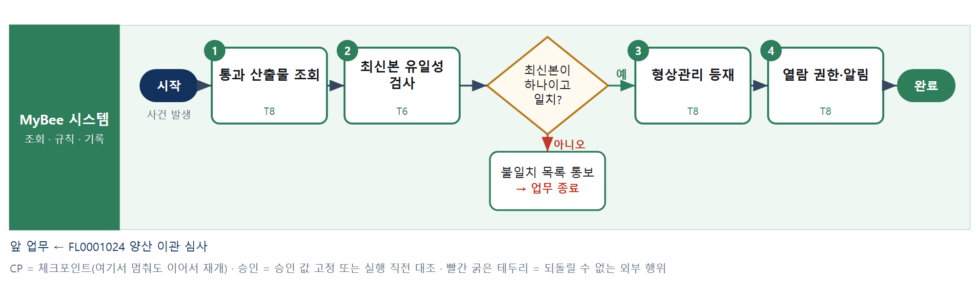

③ 단계별 설명
단계 | 누가 | 무엇을 하나 | 담당자가 할 일 | 알아 둘 점 · 막히면
1 | MyBee 시스템 | 이관 심사를 통과한 기준선의 도면·회로도·거버 최종본과 구성 해시를 불러온다 | 없음 | 심사 통과 기록이 없으면 등재하지 않는다
2 | MyBee 시스템(규칙) | 도번마다 '최신' 개정이 하나뿐이고 파일 해시가 기준선 해시와 같은지 검사한다 | 없음 | 불일치가 있으면 등재를 멈추고 목록을 보낸다
판단 | MyBee 시스템(규칙) | 최신본이 하나이고 일치? — 예: 다음으로 / 아니오: 불일치 목록 통보 → 업무 종료 | 없음 | 아니오일 때 처리 주체: 플랫폼 기본
3 | MyBee 시스템 | 도번·개정·해시·기준선을 연결해 등재하고 이전 개정을 '대체됨' 상태로 바꾼다 | 없음 | 같은 도번·개정으로 다시 등재해도 한 건이다
4 | MyBee 시스템 | 제조·품질 부서에 최신본 열람 권한을 주고 등재 사실을 알린다 | 없음 | 대체된 개정은 열람만 되고 출력 시 '대체됨' 표시가 붙는다
완료 후 | 담당 에이전트(PA) | 규칙상 원천은 아니지만 홍보 · IR 이 필요하다고 판단되면 판단 근거 문장을 붙여 홍보·IR PA 에 이벤트를 보낸다(지시문 7.7.2) | 알릴 만한 일이면 PA 에 말한다 | 외부 공개는 홍보·IR PA 만 한다

FL0001026 특허 검토 의뢰
업무코드 | 객체 × 전이 | 반복 | 승인 | 위험 | 표준시간 · 난이도 · 토큰 | 자동화 | 전문가 에이전트
FL0001026 | 지식재산 × 검토 | 비정기 | 조건부 | 높음 | 8h · 1.5 · 30 | 보조 | 상법

산출물 | 완료 기준 | 앞 업무 | 다음 업무
선행기술 조사와 출원 의견 | 침해 위험 항목이 식별되었다 | FL0001003 HW 요구사항 명세 | —

담당자가 꼭 알아야 할 점
① 외부 검색에는 검색식만 쓰고 기술 원문은 밖으로 보내지 않는다
② AI·전문가 에이전트 의견은 법적 결론이 아니다. 높음 이상은 변리사가 본다
③ 의뢰 발송 응답이 없을 때 다시 보내지 말고 접수 여부를 조회한다

① 스킬 설계
절차(사람 말로) 요구 명세에서 새로운 기능·구조를 불러온다 → 기술 요지와 키워드·분류 검색식을 만든다 → 특허 DB 에서 선행기술을 조회한다 → 구성요소 유사도로 순위를 매긴다 → 청구항 대비 침해 위험과 출원 의견을 낸다 → 규칙으로 위험 등급과 외부 의뢰 필요를 판정한다 → 결과를 등록하고 승인을 요청한다 → 승인과 대조해 특허사무소에 의뢰한다

No | 단계 | 무엇을 하나 | 수단 | 판정 사유(결정 사다리) | 도구 | 부작용 | CP | 승인 | 수치
1 | 핵심 기술 조회 | 확정 요구 명세에서 선행 제품에 없는 기능·구조 요구와 블록 설계 초안을 불러온다 | T8 플랫폼 기본 | ② 조회는 플랫폼 기본 | — | 없음
2 | 기술 요지·검색식 | 새 기술의 구성요소별 요지를 정리하고 키워드·특허 분류 코드 검색식 초안을 만든다 | T7 LLM 판단 | ④ 요약·검색식 작성이 본질이고 3단계 결과로 보완 | — | 없음
3 | 선행기술 조회 | 특허 검색 서비스에서 검색식으로 선행 특허·공개 문헌과 청구항을 가져온다 | T2 외부 연동 | ⑤ 외부 서비스는 기성 커넥터 | 특허 검색 커넥터 | 없음
4 | 구성요소 유사도 순위 | 우리 구성요소와 선행 청구항 구성요소의 대응 비율로 유사도 점수를 계산해 순위를 매긴다 | T4 계산 도구 | ⑦ 판정에 쓰일 점수 · 맞는 계열 없음 | 신규 특허 유사도 점수 | 없음 |  |  | ●
5 | 침해 위험·출원 의견 | 상위 선행특허의 청구항을 우리 구성과 대비해 침해 위험·회피 방안·출원 가능성 의견을 쓴다 | T7 LLM 판단 | ④ 청구항 해석 의견 · 확정은 6단계 규칙과 변리사 | — | 없음
6 | 위험 등급·의뢰 판정 | 유사도 점수와 구성요소 전부 대응 여부로 위험 등급을 정하고 '높음' 이상이면 외부 변리사 의뢰로 가른다 | T6 데이터 규칙 | ③ 등급 기준을 표로 적을 수 있다 | — | 없음
7 | 결과 등록·승인 요청 | 기술 요지·선행기술 목록·위험 등급·의뢰 특허사무소를 고정해 등록하고 의뢰 승인을 요청한다 | T8 플랫폼 기본 | ② 상태 전이와 스냅샷 고정 | — | 기록(중복 실행 방지) | ● | ●
8 | 특허사무소 의뢰 발송 | 승인 스냅샷과 대조한 뒤 계약된 특허사무소에 검토 의뢰와 자료를 보낸다 | T2 외부 연동 | ⑤ 외부 발송은 기성 커넥터 | 특허사무소 의뢰 커넥터 | 되돌릴 수 없음 | ● | ●

업무코드 칸(단계에서 도출) | 설계 결과
대표 수단 | T7 LLM 판단 — 청구항과 우리 구성을 대비하는 해석이 결과를 좌우하고 확정은 규칙·변리사가 한다
사용 수단 집합 | T2 외부 연동 · T4 계산 도구 · T6 데이터 규칙 · T7 LLM 판단 · T8 플랫폼 기본
사람 결정 필요 | 아니오
중복 실행 방지 키 | 테넌트 · 과제번호 · 명세 개정차수 · 의뢰차수
승인 결속 항목 | 검토 대상 기술 요지 · 선행기술 목록 · 위험 등급 · 의뢰 특허사무소
허용 오차(누적) | 없음
승인 유효기한 | 요구 명세 개정차수가 바뀌기 전까지
재개 허용 기한 | 승인 요청 후 14일. 넘으면 담당자 확인 후 3단계부터 다시 조회
골든셋 | 필요 — 과거 선행조사 20건(변리사 결론이 AI 의견과 달랐던 5건 포함)
자율 수준 상한 | L2
참고 분류와의 차이 | 같음

② 플로우차트 — FL0001026 특허 검토 의뢰
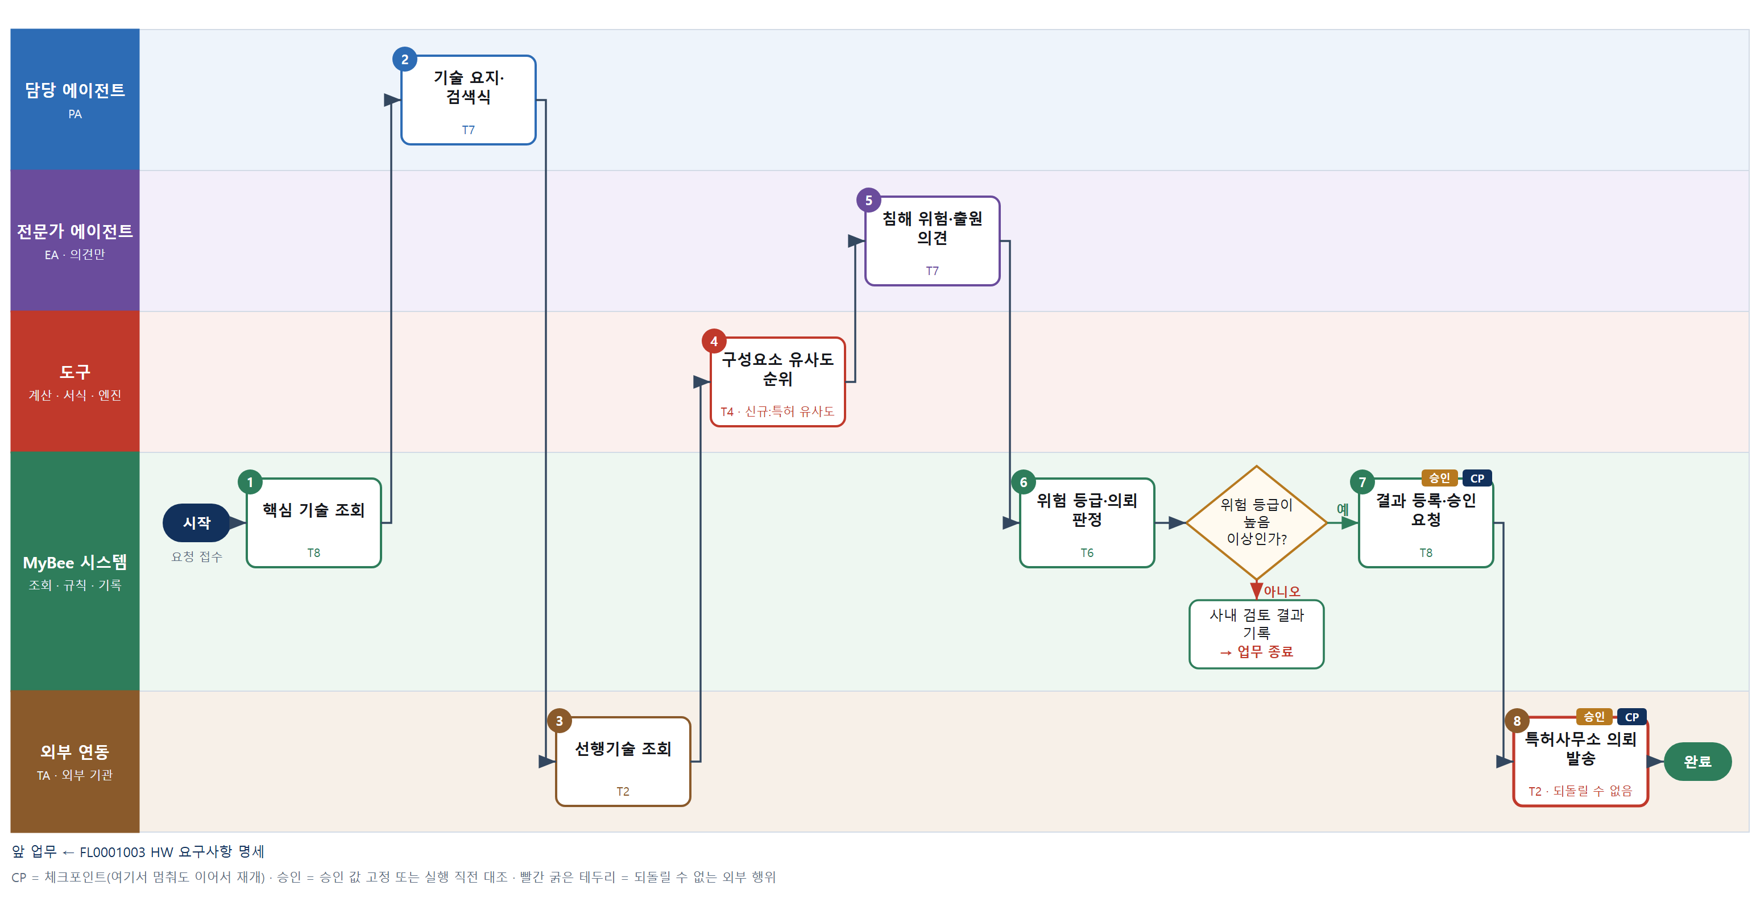

③ 단계별 설명
단계 | 누가 | 무엇을 하나 | 담당자가 할 일 | 알아 둘 점 · 막히면
1 | MyBee 시스템 | 확정 요구 명세에서 선행 제품에 없는 기능·구조 요구와 블록 설계 초안을 불러온다 | 없음 | 요구 기준선이 확정되지 않았으면 초안 기준으로 조사하고 표시한다
2 | 담당 에이전트 | 새 기술의 구성요소별 요지를 정리하고 키워드·특허 분류 코드 검색식 초안을 만든다 | 검색식을 확인하고 빠진 용어를 더한다 | 외부로는 검색식만 보내고 기술 요지 원문은 보내지 않는다
3 | 외부 연동(TA) | 특허 검색 서비스에서 검색식으로 선행 특허·공개 문헌과 청구항을 가져온다 | 없음 | 응답이 없으면 같은 검색식으로 다시 조회한다(조회라 부작용 없음)
4 | 도구 신규 특허 유사도 점수 | 우리 구성요소와 선행 청구항 구성요소의 대응 비율로 유사도 점수를 계산해 순위를 매긴다 | 없음 | 상위 20건만 5단계로 넘긴다
5 | 전문가 에이전트 | 상위 선행특허의 청구항을 우리 구성과 대비해 침해 위험·회피 방안·출원 가능성 의견을 쓴다 | 의견서를 읽고 사실과 다른 구성을 고친다 | 상법 전문가 의견은 권리 귀속·계약 관점까지다. 법적 결론은 변리사
6 | MyBee 시스템(규칙) | 유사도 점수와 구성요소 전부 대응 여부로 위험 등급을 정하고 '높음' 이상이면 외부 변리사 의뢰로 가른다 | 없음 | '낮음'은 사내 검토 결과로 기록하고 끝낸다
판단 | MyBee 시스템(규칙) | 위험 등급이 높음 이상인가? — 예: 다음으로 / 아니오: 사내 검토 결과 기록 → 업무 종료 | 없음 | 아니오일 때 처리 주체: 플랫폼 기본
7 | MyBee 시스템 | 기술 요지·선행기술 목록·위험 등급·의뢰 특허사무소를 고정해 등록하고 의뢰 승인을 요청한다 | 승인 결과를 기다린다 | 의뢰 비용 기준을 넘으면 사람 승인으로 간다
8 | 외부 연동(TA) | 승인 스냅샷과 대조한 뒤 계약된 특허사무소에 검토 의뢰와 자료를 보낸다 | 없음 | 응답이 없으면 다시 보내지 않고 접수 여부를 조회로 확인한다. 비밀유지계약 확인 필수
완료 후 | 담당 에이전트(PA) | 규칙상 원천은 아니지만 홍보 · IR 이 필요하다고 판단되면 판단 근거 문장을 붙여 홍보·IR PA 에 이벤트를 보낸다(지시문 7.7.2) | 알릴 만한 일이면 PA 에 말한다 | 외부 공개는 홍보·IR PA 만 한다

FL0001027 개발 원가 집계
업무코드 | 객체 × 전이 | 반복 | 승인 | 위험 | 표준시간 · 난이도 · 토큰 | 자동화 | 전문가 에이전트
FL0001027 | 개발원가 × 집계 | 정기 | 자동 | 보통 | 4h · 1.0 · 10 | 완전자동 | KIFRS

산출물 | 완료 기준 | 앞 업무 | 다음 업무
과제별 투입 원가(인건비·재료비·외주비) | 미배부 원가가 0원 | FL0001001 HW 개발과제 등록 | —

담당자가 꼭 알아야 할 점
① 미배부 원가가 0원이 될 때까지 집계가 끝나지 않는다
② 배부는 공수 비율로 한다. 공수 기록이 틀리면 배부도 틀린다
③ 자산화 의견은 참고용이다. 확정은 회계 업무에서 한다

① 스킬 설계
절차(사람 말로) 과제별 공수 기록·시작품 제작비·외주비·재료 출고를 불러온다 → 공수×임률과 비목별 직접비를 합산한다 → 공용 장비 감가·공통 인건비를 공수 비율로 배부한다 → 미배부 원가와 과제 코드 누락을 검사한다 → 개발비 자산화 요건 의견을 받는다 → 과제별 원가를 기록하고 보고한다

No | 단계 | 무엇을 하나 | 수단 | 판정 사유(결정 사다리) | 도구 | 부작용 | CP | 승인 | 수치
1 | 과제별 원천 조회 | 집계월의 과제별 공수 기록, 시작품 제작비·외주비 전표, 재료 출고, 공용 장비 감가 내역을 불러온다 | T8 플랫폼 기본 | ② 조회는 플랫폼 기본 | — | 없음
2 | 직접비 집계 | 과제·비목(인건비·재료비·외주비)별로 공수×표준 임률과 전표 금액을 합산한다 | T4 계산 도구 | ① TL-01 집계 엔진 재사용 | TL-01 | 없음 |  |  | ●
3 | 공통비 배부 | 공용 장비 감가·계측기 보정비·공통 인건비를 과제별 공수 비율로 배부한다 | T4 계산 도구 | ① TL-04 배부 엔진 재사용 | TL-04 | 없음 |  |  | ●
4 | 미배부 원가 검사 | 미배부 잔액 0원, 과제 코드 없는 전표 0건, 종결 과제에 들어온 원가 0건을 검사한다 | T6 데이터 규칙 | ③ 조건을 표로 적을 수 있다 | — | 없음
5 | 자산화 요건 의견 | 과제 단계와 이관 심사 결과로 개발비 자산 인식 요건(기술적 실현 가능성 등) 충족 여부 의견을 쓴다 | T7 LLM 판단 | ④ 기준 해석 의견 · 확정은 회계 업무 | — | 없음
6 | 과제별 원가 기록 | 과제·비목별 원가와 배부 내역·자산화 의견을 기록하고 PM 에게 보고한다 | T8 플랫폼 기본 | ② 기록·알림은 플랫폼 기본 | — | 기록(중복 실행 방지)

업무코드 칸(단계에서 도출) | 설계 결과
대표 수단 | T4 계산 도구 — 결과인 과제별 원가가 집계·배부 계산으로 정해진다
사용 수단 집합 | T4 계산 도구 · T6 데이터 규칙 · T7 LLM 판단 · T8 플랫폼 기본
사람 결정 필요 | 아니오
중복 실행 방지 키 | 테넌트 · 과제번호 · 집계월
재개 허용 기한 | 집계월 마감 후 5영업일. 넘으면 담당자 확인
골든셋 | 필요 — 과거 과제 30건의 자산화 판단(연구·개발 단계 경계 사례 8건 포함)
자율 수준 상한 | L3
참고 분류와의 차이 | 같음

② 플로우차트 — FL0001027 개발 원가 집계
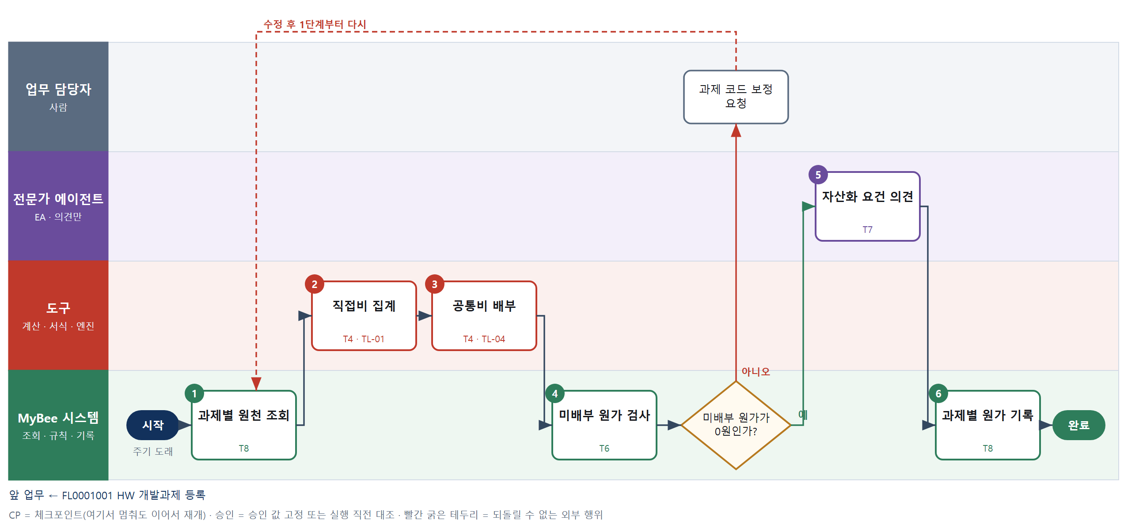

③ 단계별 설명
단계 | 누가 | 무엇을 하나 | 담당자가 할 일 | 알아 둘 점 · 막히면
1 | MyBee 시스템 | 집계월의 과제별 공수 기록, 시작품 제작비·외주비 전표, 재료 출고, 공용 장비 감가 내역을 불러온다 | 없음 | 마감되지 않은 공수 기록은 '미확정'으로 표시해 함께 보여 준다
2 | 도구 TL-01 | 과제·비목(인건비·재료비·외주비)별로 공수×표준 임률과 전표 금액을 합산한다 | 없음 | 임률은 테넌트 표준 임률표를 쓴다
3 | 도구 TL-04 | 공용 장비 감가·계측기 보정비·공통 인건비를 과제별 공수 비율로 배부한다 | 없음 | 배부 기준을 바꾸면 전월과 비교표가 함께 나온다
4 | MyBee 시스템(규칙) | 미배부 잔액 0원, 과제 코드 없는 전표 0건, 종결 과제에 들어온 원가 0건을 검사한다 | 없음 | 과제 코드 없는 전표는 입력 부서에 보정을 요청한다
판단 | MyBee 시스템(규칙) | 미배부 원가가 0원인가? — 예: 다음으로 / 아니오: 과제 코드 보정 요청 → 1단계부터 다시 | 과제 코드 보정 요청 | 아니오일 때 처리 주체: 사람 작업
5 | 전문가 에이전트 | 과제 단계와 이관 심사 결과로 개발비 자산 인식 요건(기술적 실현 가능성 등) 충족 여부 의견을 쓴다 | 의견을 회계 담당에게 넘긴다 | 자산화 확정은 회계관리 업무가 한다. 여기서는 의견만 붙인다
6 | MyBee 시스템 | 과제·비목별 원가와 배부 내역·자산화 의견을 기록하고 PM 에게 보고한다 | 없음 | 같은 집계월로 다시 돌리면 결과를 덮어쓴다
완료 후 | 담당 에이전트(PA) | 규칙상 원천은 아니지만 홍보 · IR 이 필요하다고 판단되면 판단 근거 문장을 붙여 홍보·IR PA 에 이벤트를 보낸다(지시문 7.7.2) | 알릴 만한 일이면 PA 에 말한다 | 외부 공개는 홍보·IR PA 만 한다

FL0001028 개발과제 종결
업무코드 | 객체 × 전이 | 반복 | 승인 | 위험 | 표준시간 · 난이도 · 토큰 | 자동화 | 전문가 에이전트
FL0001028 | 개발과제 × 종결 | 사건성 | 사람 | 보통 | 6h · 1.5 · 22 | 보조 | —

산출물 | 완료 기준 | 앞 업무 | 다음 업무
종결 보고와 교훈 기록 | 미결 항목이 0건이거나 이관되었다 | FL0001024 양산 이관 심사 | —

담당자가 꼭 알아야 할 점
① 이관처가 없는 미결 항목이 있으면 종결할 수 없다
② 종결 후에는 과제 원가 코드에 비용을 넣을 수 없다
③ 교훈은 개인 책임이 아니라 원인과 권고로 적는다

① 스킬 설계
절차(사람 말로) 과제의 미결 항목·결함·원가·심사 결과를 불러온다 → 미결 항목 정리와 원가 마감 등 종결 조건을 검사한다 → 계획 대비 일정 편차일수와 원가 차이율을 계산한다 → 결함·변경·지연 이력에서 교훈 초안을 쓴다 → 종결 보고서를 만든다 → 스냅샷을 고정해 승인을 요청한다 → PM 이 종결을 승인한다 → 과제를 종결하고 원가 코드를 잠근다

No | 단계 | 무엇을 하나 | 수단 | 판정 사유(결정 사다리) | 도구 | 부작용 | CP | 승인 | 수치
1 | 과제 현황 조회 | 미결 항목, 열린 결함, 최종 원가 집계, 양산 이관 심사 결과, 계획 일정·예산을 불러온다 | T8 플랫폼 기본 | ② 조회는 플랫폼 기본 | — | 없음
2 | 종결 조건 검사 | 미결 항목이 0건이거나 모두 이관처·책임자가 있고, 최종 원가 집계가 마감됐는지 검사한다 | T6 데이터 규칙 | ③ 조건을 표로 적을 수 있다 | — | 없음
3 | 계획 대비 실적 계산 | 마일스톤별 일정 편차일수와 예산 대비 원가 차이율을 계산한다 | T4 계산 도구 | ① TL-01 집계 재사용 | TL-01 | 없음 |  |  | ●
4 | 교훈 기록 초안 | 결함·설계 변경·지연 이력을 읽고 원인별 교훈과 다음 과제 권고 초안을 쓴다 | T7 LLM 판단 | ④ 요약 초안이 본질이고 PM 이 확인한다 | — | 없음
5 | 종결 보고서 생성 | 종결 조건·실적 수치·미결 이관 목록·교훈을 서식에 채워 보고서를 만든다 | T5 서식 생성 | ⑤ 서식 도구 사용 · 수치는 3단계 결과 | TL-11 | 기록(중복 실행 방지)
6 | 종결 승인 요청 | 미결 이관 목록·최종 원가·일정 편차를 고정해 PM 에게 종결 승인을 요청한다 | T8 플랫폼 기본 | ② 상태 전이와 스냅샷 고정 | — | 기록(중복 실행 방지) | ● | ●
7 | PM 종결 승인 | PM 이 보고서와 미결 이관을 확인하고 종결을 승인하거나 반려한다 | T1 사람 작업 | ⑧ 과제 종결은 책임 결정 | — | 기록(중복 실행 방지)
8 | 과제 종결·잠금 | 승인 스냅샷과 대조한 뒤 과제를 종결하고 원가 코드에 추가 비용 입력을 막는다 | T8 플랫폼 기본 | ② 기록·상태 전이는 플랫폼 기본 | — | 기록(중복 실행 방지) |  | ●

업무코드 칸(단계에서 도출) | 설계 결과
대표 수단 | T8 플랫폼 기본 — 종결은 조건 검사와 승인을 거쳐 과제를 닫고 잠그는 상태 전이다
사용 수단 집합 | T1 사람 작업 · T4 계산 도구 · T5 서식 생성 · T6 데이터 규칙 · T7 LLM 판단 · T8 플랫폼 기본
사람 결정 필요 | 예 — 사람 작업 단계는 자율 수준 L1
중복 실행 방지 키 | 테넌트 · 과제번호 · 종결차수
승인 결속 항목 | 미결 항목 이관 목록 · 최종 원가 · 일정 편차일수
허용 오차(누적) | 최종 원가 ±1%(승인 시점 대비 누적, 늦게 들어온 전표), 그 외 없음
승인 유효기한 | 승인 후 14일 이내 종결 기록
재개 허용 기한 | 승인 요청 후 14일. 넘으면 PM 재알림 후 담당자 확인
골든셋 | 필요 — 과거 종결 보고 교훈 20건(재발 방지로 이어진 사례 포함)
자율 수준 상한 | L2
참고 분류와의 차이 | 같음

② 플로우차트 — FL0001028 개발과제 종결
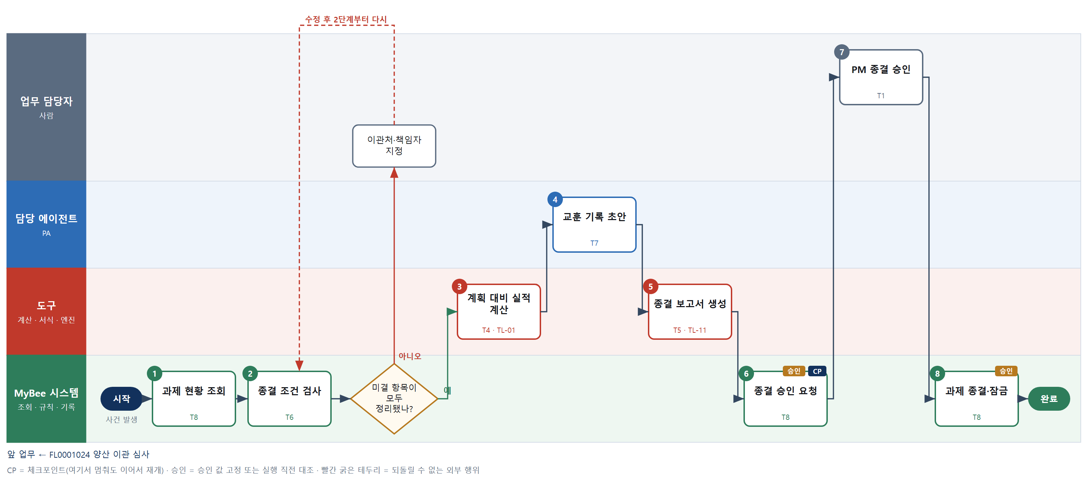

③ 단계별 설명
단계 | 누가 | 무엇을 하나 | 담당자가 할 일 | 알아 둘 점 · 막히면
1 | MyBee 시스템 | 미결 항목, 열린 결함, 최종 원가 집계, 양산 이관 심사 결과, 계획 일정·예산을 불러온다 | 없음 | 양산 이관 심사 기록이 없으면 중단 종결로 표시된다
2 | MyBee 시스템(규칙) | 미결 항목이 0건이거나 모두 이관처·책임자가 있고, 최종 원가 집계가 마감됐는지 검사한다 | 없음 | 이관처 없는 미결 항목은 종결을 막는다
판단 | MyBee 시스템(규칙) | 미결 항목이 모두 정리됐나? — 예: 다음으로 / 아니오: 이관처·책임자 지정 → 2단계부터 다시 | 이관처·책임자 지정 | 아니오일 때 처리 주체: 사람 작업
3 | 도구 TL-01 | 마일스톤별 일정 편차일수와 예산 대비 원가 차이율을 계산한다 | 없음 | 변경 심의로 바뀐 계획은 최종 승인 계획 기준으로 비교한다
4 | 담당 에이전트 | 결함·설계 변경·지연 이력을 읽고 원인별 교훈과 다음 과제 권고 초안을 쓴다 | 초안을 읽고 빠진 교훈을 더한다 | 개인 책임을 묻는 표현은 쓰지 않는다
5 | 도구 TL-11 | 종결 조건·실적 수치·미결 이관 목록·교훈을 서식에 채워 보고서를 만든다 | 없음 | 수치는 문서에서 직접 고치지 않는다
6 | MyBee 시스템 | 미결 이관 목록·최종 원가·일정 편차를 고정해 PM 에게 종결 승인을 요청한다 | 승인 결과 알림을 기다린다 | 요청 뒤 늦게 들어온 원가가 허용 오차를 넘으면 다시 요청
7 | 업무 담당자 | PM 이 보고서와 미결 이관을 확인하고 종결을 승인하거나 반려한다 | (PM) 승인 또는 반려 사유를 입력한다 | 반려되면 사유가 담당자에게 간다
8 | MyBee 시스템 | 승인 스냅샷과 대조한 뒤 과제를 종결하고 원가 코드에 추가 비용 입력을 막는다 | 없음 | 이관된 미결 항목은 받는 쪽 업무에서 계속 추적된다
완료 후 | 담당 에이전트(PA) | 규칙상 원천은 아니지만 홍보 · IR 이 필요하다고 판단되면 판단 근거 문장을 붙여 홍보·IR PA 에 이벤트를 보낸다(지시문 7.7.2) | 알릴 만한 일이면 PA 에 말한다 | 외부 공개는 홍보·IR PA 만 한다

부록 A 도구 사용 목록
도구 | 이름 | 사용 단계 수 | 사용처
TL-01 | TL-01 범용 집계 · 보고 엔진 | 3 | FL0001016 S3, FL0001027 S2, FL0001028 S3
TL-02 | TL-02 대사 · 매칭 엔진 | 1 | FL0001023 S4
TL-04 | TL-04 원가 · 배부 엔진 | 3 | FL0001004 S3, FL0001021 S3, FL0001027 S3
TL-11 | TL-11 문서 서식 엔진 | 13 | FL0001001 S4, FL0001003 S4, FL0001004 S5, FL0001005 S6, FL0001007 S6, FL0001010 S6, FL0001012 S5, FL0001015 S5, FL0001017 S6, FL0001020 S6, FL0001023 S5, FL0001024 S5, FL0001028 S5
TL-13 | TL-13 CAD 설계 검증 | 9 | FL0001007 S4, FL0001008 S3, FL0001009 S2, FL0001009 S4, FL0001010 S2, FL0001010 S3, FL0001010 S4, FL0001011 S4, FL0001012 S2
TL-15 | TL-15 통계 · 품질 분석 | 3 | FL0001018 S4, FL0001020 S2, FL0001024 S3
TL-16 | TL-16 수요 · 재고 예측 | 1 | FL0001022 S3
TL-19 | TL-19 일정 계산(CPM) | 2 | FL0001001 S3, FL0001004 S4
신규 BOM 소요량 계산 | 신규 도구: BOM 소요량 계산 | 3 | FL0001013 S3, FL0001015 S2, FL0001023 S3
신규 CAD 도면 출력 | 신규 도구: CAD 도면 출력 | 1 | FL0001011 S6
신규 CAM 출력 | 신규 도구: CAM 출력 | 1 | FL0001009 S6
신규 공차 누적 계산 | 신규 도구: 공차 누적 계산 | 1 | FL0001011 S3
신규 구성 해시 계산 | 신규 도구: 구성 해시 계산 | 1 | FL0001014 S3
신규 부품 위험 점수 | 신규 도구: 부품 위험 점수 | 1 | FL0001006 S4
신규 전력 예산 계산 | 신규 도구: 전력 예산 계산 | 1 | FL0001005 S4
신규 특허 유사도 점수 | 신규 도구: 특허 유사도 점수 | 1 | FL0001026 S4
신규 회로 설계 계산기 | 신규 도구: 회로 설계 계산기 | 1 | FL0001007 S3

「신규」 도구는 기존 도구 계열로 해결되지 않아 새로 만들어야 하는 후보다. 등록 전에 사람이 확인한 시험 사례를 먼저 확정한다(지시문 4.9.7).

부록 B 설계 검사 결과
검사 | 결과
검사 규칙 | 단계 수 3~8 · 수단 코드 · 수치 단계 도구 필수 · 되돌릴 수 없는 단계 체크포인트 · 사람 대기 전 체크포인트 · 체크포인트 사이 되돌릴 수 없는 ≤1 · 수단 집합 = 단계 수단 · 대표 수단 ∈ 집합 · 사람 결정 = T1 유무 · 중복 실행 방지 키 필수 및 금지 요소 · 승인 결속 항목 · 위험 치명 L2 이하 · 판정/T7 골든셋 · 분기 형식
오류 | 0건
경고 | 0건

— 이상 —

